Международный университет информационных технологий

УДК 004.45 | На правах рукописи

БОЛШИБАЕВА АЙГЕРИМ КАКИМЖАНОВНА

Разработка методов и моделей Framework для трансформации цифровых бизнес-процессов

6D070400 – «Вычислительная техника и программное обеспечение»

Диссертация на соискание степени
доктора философии (PhD)

Научные консультанты
доктор технических наук,
профессор Ускенбаева Р.К.

кандидат технических наук,
Каменнова М.С.

Республика Казахстан
Алматы, 2021

 | СОДЕРЖАНИЕ
НОРМАТИВНЫЕ ССЫЛКИ |  | 4
ОПРЕДЕЛЕНИЯ |  | 5
ОБОЗНАЧЕНИЯ И СОКРАЩЕНИЯ |  | 7
ВВЕДЕНИЕ |  | 8
1 | СОВРЕМЕННОЕ СОСТОЯНИЕ ЦИФРОВОЙ ТРАНСФОРМАЦИИ БИЗНЕС-ПРОЦЕССОВ В ЭКОНОМИКЕ СТРАНЫ | 14
1.1 | Роль и значение цифровой трансформации бизнес-процессов в экономике Казахстана | 14
1.2 | Инкрементно-итеративная методика в национальной экономике | 16
1.3 | Исследование понятийно-терминологического аппарата. Платформы как инструмент цифровой трансформации | 22
1.4 | Сущность и особенности функционирования платформ для задач цифровой трансформации бизнес-процессов | 30
1.4.1 | Содержание платформы | 32
1.5 | Постановка задачи исследования | 35
Выводы по 1 главе |  | 36
2 | РАЗРАБОТКА МЕТОДОВ ПРОЕКТИРОВАНИЯ ДЕТЕРМИНИРОВАННЫХ БИЗНЕС-ПРОЦЕССОВ | 37
2.1 | Методика проектирования детерминированного бизнес-процесса | 42
2.1.1 | Проектирование проблемной области путем выделения из деятельности компании | 43
2.1.2 | Проектирование процессов в виде «as-is» | 47
2.1.3 | Проектирование бизнес-процесса в виде «to-be» | 52
2.1.4 | Проектирование, расширенного сквозного бизнес-процесса в виде «to-be extended» | 54
2.1.5 | Проектирования полного бизнес-процесса в виде совокупности классов объект-ориентированного представления «to-be-OOV» | 56
2.1.6 | Проектирование компонент-сервисного представления бизнес-процесса в полный бизнес-процесс в виде «to-be-WS» - представление бизнес-процесса в виде множества классов сервисов | 57
2.1.7 | Проектирование компонент-сервисного представления бизнес-процесса в полный бизнес-процесс в виде «to-be-CWS» - бизнес-процесс с системой автоматизации | 61
2.2 | Проектирование наблюдаемого и управляемого бизнес-процесса | 63
2.2.1 | Стратегическая модель бизнес-процесса | 64
2.2.2 | Применение методов построения систем автоматического управления к построению бизнес-процессов | 65
Выводы по 2 главе |  | 68
3 | МЕТОДЫ ИНТЕГРАЦИИ НА ЭТАПЕ ПРОЕКТИРОВАНИЯ | 70
3.1 | Сервис-ориентированная интеграция | 72
3.2 | Интеграция веб-сервисов в составе композитных сервисов | 74
3.3 | Интеграция на уровне данных | 77
3.3.1 | Создание базы данных операций бизнес-процесса | 78
Выводы по 3 главе |  | 92
4 | РАЗРАБОТКА АВТОМАТИЗИРОВАННОЙ СИСТЕМЫ НА ОСНОВЕ СЕРВИС-ОРИЕНТИРОВАННОЙ АРХИТЕКТУРЫ | 94
4.1 | Проектирование и программирование систем автоматизации бизнес-процессов логистики на основе платформ | 94
4.2 | Архитектура прототипа систем платформ локальных и интегрированная система автоматизации логистических бизнес-процессов | 99
4.2.1 | Описание программного обеспечения платформы | 105
4.3 | Основы построения программного обеспечения системы автоматизации бизнес-процессов на основе BPEL | 106
4.3.1 | Алгоритм построения нечеткой композиции | 112
4.3.2 | Интеграционное решение приложений для логистической системы | 118
Вывод по 4 главе |  | 120
ЗАКЛЮЧЕНИЕ |  | 121
СПИСОК ИСПОЛЬЗОВАННЫХ ИСТОЧНИКОВ |  | 122
ПРИЛОЖЕНИЕ А Описание сущностей |  | 127
ПРИЛОЖЕНИЕ Б Часть исходного кода по мобильной разработке |  | 132
ПРИЛОЖЕНИЕ В Часть исходного кода по системе продажи |  | 136
ПРИЛОЖЕНИЕ Г Часть исходного кода по системе хранения |  | 144
ПРИЛОЖЕНИЕ Д Front-end по системе хранения |  | 147
ПРИЛОЖЕНИЕ Е Front-end по системе продажи |  | 153
ПРИЛОЖЕНИЕ Ж Акт внедрения №1 |  | 157
ПРИЛОЖЕНИЕ И Акт внедрения №2 |  | 158
ПРИЛОЖЕНИЕ К Авторское свидетельство №1 |  | 159
ПРИЛОЖЕНИЕ Л Авторское свидетельство №2 |  | 160

Нормативные ссылки

В настоящей диссертации использованы ссылки на следующие стандарты:
- «Инструкция по оформлению диссертации и автореферата», Высший аттестационный комитет. - Алматы, от 28 сентября 2004г. №377-3ж., дата введения - 2004-10-15;
- ГОСТ 7.32-2001 - Отчет о научно-исследовательский работе. Структура и правила оформления;
- ГОСТ 7.1-2003 - Система стандартов по информации, библиотечному и издательскому делу. Библиографическая запись. Библиографическое описание. Общие требования и правила составления;
- ГОСТ Р 51904-2002 - Программное обеспечение встроенных систем. Общие требования к разработке и документации;
- СТ РК 34.019-2005 Информационная технология. Процессы жизненного цикла программных средств;
- СТ РК 1.9-2007 Государственная система технического регулирования Республики Казахстан. Порядок применения международных, региональных и национальных стандартов иностранных государств, других нормативных документов по стандартизации в Республике Казахстан;
- ГОСТ Р 54593-2011 Информационные технологии. Свободное программное обеспечение. Общие положения.

ОПРЕДЕЛЕНИЯ

В настоящей диссертации применяются следующие термины с соответствующими определениями:
Автоматизация бизнес-процессов - в работе принимается цифровизация, т.е. реализация системы управления бизнес-процессами с помощью информационных технологий.
Бизнес-процесс - система последовательных, целенаправленных и регламентированных задач (видов деятельности, этапов, функций и операций), в которой посредством ресурсов и вследствие управляющего воздействия входы процесса по определенной технологии преобразуются в выходы - результаты процесса, представляющие ценность для потребителей.
База данных – форма представления и организации совокупности данных (статей, расчетов и т.д.), систематизированных таким образом, чтобы эти данные могли быть найдены и обработаны с помощью вычислительных машин.
Веб-сервисы - это реализация абсолютно четких интерфейсов обмена данными между различными приложениями, которые написаны не только на разных языках, но и распределены на разных узлах сети.
Национальная экономика – это система связей хозяйствующих субъектов в масштабе государства, функционирование которой направлено на удовлетворение потребностей нации.
Сервис-ориентированная архитектура – понимается как парадигма организации и использования распределенного множества функций, которые могут контролироваться различными владельцами
Цифровая экономика - хозяйственная деятельность, в которой ключевым фактором производства являются данные в цифровом виде, обработка больших объемов и использование результатов анализа которых по сравнению с традиционными формами хозяйствования позволяют существенно повысить эффективность различных видов производства, технологий, оборудования, хранения, продажи, доставки товаров и услуг.
«Цифровая» (электронная) экономика – это экономика, существующая в условиях гибридного мира. Гибридный мир – это результат слияния реального и виртуального миров, отличающийся возможностью совершения всех «жизненно необходимых» действий в реальном мире через виртуальный. Необходимыми условиями для этого процесса являются высокая эффективность и низкая стоимость информационно-коммуникационных технологий (ИКТ) и доступность цифровой инфраструктуры.
Цифровая трансформация - это революционные изменения бизнес-моделей на основе использования цифровых платформ, которые приводят к радикальному росту объемов рынка и конкурентоспособности компаний
Цифровая платформа – ключевой инструмент цифровой трансформации традиционных отраслей и рынков, центральное понятие глобальной цифровой повестки, разграничивающее стратегии цифровизации (цифровой автоматизации) и цифровой трансформации
Логистика – это стратегическое управление материальными потоками, а так же соответствующими потоками информации и сопутствующего сервиса в процессе снабжения: закупки, перевозки, продажи и хранения материалов, деталей и готового инвентаря (техники и прочего).

ОБОЗНАЧЕНИЯ И СОКРАЩЕНИЯ

БД – база данных
БП – бизнес-процесс
ЕИП – единое информационное пространство
ИБД-иерархическая база данных
ИИМ – инкрементно-итеративная методика
ИТ / ИС – информационные технологий / информационные системы
ЛБД- локальная база данных
ЛПР- Лицо, принимающее решение
ПО – программное обеспечение
СУБД – система управления базами данных
СППР – системы поддержки принятие решений
API – интерфейс программирования приложений
BPEL - Business Process Execution Language
BPM – концепция управления бизнес-процессами
BPMS – система управления бизнес-процессами
ERP- Enterprise Resource Planning, планирование ресурсов предприятия
SOA- Service-oriented Architecture, Сервис-ориентированная архитектура
SOAP - Simple Object Access Protocol
UDDI - Universal Discovery, Description and Integration
UML – унифицированный язык моделирования
URI – унифицированный идентификатор ресурса
WSDL - язык описания веб-сервисов
XML - Extensible Markup Language

ВВЕДЕНИЕ

Актуальность исследования. В связи с глобальной цифровизацией и активным внедрением информационных технологий во все сферы деятельности современного Казахстана, задача форсированного инновационного развития и формирования цифровой экономики стала одной из приоритетных. Формирование цифровой экономики - это вопрос национальной безопасности и независимости, конкуренции отечественных компаний.
Идея цифровизации или цифровой трансформации общества или экономики в настоящее время стала одним из интенсивно развивающихся направлений научно-технического прогресса, по которому будут развиваться социально-экономические системы в долгосрочной перспективе.
Грибанов Ю.И. провел анализ мировой практики цифровизации процессов национальной экономики и привел результат, что цифровизация процессов экономики осуществляется на основе цифровых платформ, с помощью которых могут интегрироваться хозяйственные, социальные и технологические процессы, формирующих цифровые сервисные экосистемы, т.е. экосистемы национальной экономики.
Термин цифровая экономика появился в 1995 году, благодаря Дону (Дональду) Тапскотту (одним из главных мировых авторитетов в области бизнес-стратегии), он определил ее следующим образом: цифровая экономика – экономика, основанная на доминирующем применении цифровых технологий; а американский программист Николас Негропонте (основатель медиа-лаборатории Массачусетского технологического института) сформулировал ее концепцию, в сжатом виде она звучит как переход от обработки атомов до обработки битов, что значит от обработки атомов, из которых состоят все вещества, материалы и предметы, человечество переходит к обработке битов данных, из которых строится вся информация и цифровая реальность. Новые цифровые сервисы строятся в конечном итоге из битов также, как традиционные–из атомов и молекул. В экономически развитых странах принято не изменять классическое определение, которое дают ученые [1].
Ученые всего мира используют именно определение Тапскота при изучении этих категорий. Со временем (в 2001 г.) Томас Месенбург выделил три основные составляющие этой концепции, в частности: поддерживающая инфраструктура (что включает в себя аппаратное и программное обеспечение, телекоммуникации, сети т. д); электронный бизнес (как ведется бизнес, любые процессы, которые организация проводит через компьютерные сети); электронная коммерция [2].
Определим, что мы понимаем под понятием «цировизация». В работе под понятием «цифровизация» понимаем «автоматизация».
Не останавливаясь на смысловых тонкостях этих понятий данную проблему назовем общим понятием «цифровизация экономики» или «цифровизация общества».
Для ведения цифровизации общества или экономики необходимо начать с определения области экономики и в ней соответствующей проблемной области исследования исходя из целей. Для этого следует анализировать все национальную экономику страны.
Необходимо отметить, что в современных глобальных условиях логистика играет ключевую роль в индустриальном развитии государств. В ряде стран, в том числе и в Казахстане, правительство сначала сделало ставку именно на развитие логистики как основного фактора стимулирования индустриального развития. В Республике Казахстан этот инструмент может принести существенный экономический эффект для индустриального рывка:
- во-первых, это стимулирующее логистическое обслуживание действующих и новых предприятий. Сюда можно отнести ускорение, упрощение и удешевление внутренних перевозок при снабжении производства сырьем, доставку готовой продукции до потребителя, транспортировку на дальние расстояния, в труднодоступные районы;
- во-вторых, это национальные экспертные услуги, т.е. логистика, стимулирующая привлечение транзита через территорию Казахстана;
- в-третьих, логистика, способствующая активизации инвестиционных процессов в экономике страны, т. е. внешние эффекты логистики, когда иностранный партнер принимает решение о реализации инвестиционных проектов на территории Казахстана благодаря развитой логистической системе [3].
На 25-м пленарном заседании Совета иностранных инвесторов Первый Президент Казахстана объявил о начале реализации проекта «Казахстан — Новый Шелковый путь»: «Казахстан должен возродить свою историческую роль и стать крупнейшим деловым транзитным хабом Центрально-Азиатского региона, своеобразным мостом между Европой и Азией. Это создание на ключевых транспортных коридорах Казахстана единого комплекса хабов международного уровня — торгово-логистического, финансово-делового, инновационно-технологического и туристического [4].
Правительства многих стран делают ставку на развитие логистики, которая является основным фактором для стимулирования экономического развития. В современных условиях логистике отводится ключевая роль для индустриального развития страны, так как все грузоперевозки в Казахстане и доставляемые товары из Казахстана зависят от правильных логистических схем [5].
Особенно важен тот факт, что неотъемлемым компонентом успешного экономического развития является реализация на практике внутреннего компонента — Логистической карты Казахстана. Этот инструмент планирования всей транспортно-логистической системы дает возможность на долгосрочной основе многим промышленным предприятиям делать прогнозы доходов и расходов, реализовывать долгосрочную маркетинговую политику, финансово стабильно учитывать все положительные факторы. Его структура должна подходить как для бизнеса в целом, так и для отдельных компаний и госструктур. Важным внешним инструментом должна стать реализация проекта «Казахстан - Новый Шелковый путь», нацеленного на казахстанской транзит. Казахстан здесь будет иметь сразу несколько преимуществ, главные из которых: сроки доставки, замораживание финансов и времени; маршрут, который в основном пройдет по территории Китая, а также строительство зеленого коридора — Торгово-транспортного хаба и немаловажный фактор — исторический маршрут Шелкового пути.
Во всем мире логистика сама по себе является очень прибыльным сегментом. Мировой рынок транспортной логистики оценивается в 2,7 триллиона долларов США, т.е. порядка 7 % мирового ВВП. В развитых странах доля транспортной логистики составляет где-то 13-14 % от ВВП. Так в Ирландии этот показатель достигает 14,2 %, в Сингапуре — 13,9 %, Гонконге — 13,7 %, в Германии — 13 %. Это свидетельствует о том, что эти страны обращают особое внимание на развитие данного сектора как одного из источников национального дохода. В Казахстане доля логистики приблизительно равна 8 %.
Можно с уверенностью отметить, что транзитный потенциал нужно рассматривать как точку экономического роста страны. С этой целью необходимо обеспечить повышение привлекательности и создание самой современной эффективной транспортно-логистической системы в СНГ, совершенствование транспортно-логистических операций на любом виде транспорта с учетом предоставления широкого спектра услуг, предложение конкурентоспособных тарифов, дальнейшее совершенствование коридоров для транзитных грузопотоков на постоянной, линейной, основе, где будут четко определены сроки прохождения, стоимость и систематичность использования данных коридоров, организация и разработка оптимальных условий и инфраструктуры для входящих и выходящих грузопотоков, с последующим локальным распределением до конечных пунктов назначения. Следует отметить, что это еще далеко не полный список задач, которые нужно выполнить, чтобы максимально использовать транзитный потенциал Казахстана. Если это будет сделано, то Казахстан значительно выиграет от вклада транспортной логистики в экономическое развитие [6].
Логистика состоит из множества процессов, начиная с процесса закупки и завоза груза на склад, заканчивая процессами развозки и доставки груза клиентам, а также осуществление финансовой транзакции (оплаты) за груз.
Одним их важных процессов логистической цепочки являются процессы накопления и хранения.
Основные задачи складской логистики это: выбор склада согласно классификации; оптимальное размещение товаров в ячейках и на складе в целом; оснащение оборудованием с соответствующими техническими характеристиками; цифровизация управления складом; обеспечение сохранности товаров; обучение персонала, документальное ведение процессов по-прежнему остаются слабым местом в работе большинства предприятий практически в каждой отрасли экономики страны. В настоящее время сеть логистики предприятий формируется во многом не организованно. Не учитываются требования к технической составляющей, а так же экономическим показателям предприятия, а так же не берется в расчет управление товародвижением. Это может привести к иррациональному использованию ресурсов не только финансовых, но и материальных, которые итак находятся в ограниченном количестве. Отсутствие конкретных практических рекомендаций по эффективной оптимизации складских процессов, операций, технологий на ресурсоснабжающих предприятиях приводит к "трудностям" в построении складских систем управления логистикой.
Все эти условия определяют актуальность темы настоящего диссертационного исследования, которое направлено на разработку методических рекомендаций по модернизации логистических бизнес-процессов.
Для правильного и эффективного усовершенствования и развития логистической деятельности, требуется сформулировать задачи оптимальной реализации общих и специальных процессов и разработать эффективные алгоритмы их решения, учитывая при этом взаимосвязь между задачами и процессами. Для непрерывной работы необходимо в полной мере учитывать все процессы складской деятельности, охватывающие все профессиональные процессы, которые являются частью общего бизнес-процесса.
Таким образом, изложенные обстоятельства обуславливают важность темы диссертационного исследования в части цифровой трансформации бизнес процессов национальной экономики, в частности ее разделов, связанных с логистическими процессами.
Цель диссертационной работы. Исследование разработка моделей и методов, обеспечивающих цифровую трансформацию бизнес-процессов автоматизации процессов логистики, определение алгоритмов и принципов функционирования, определение технологий разработки программного обеспечения для бизнес-процессов.
Задачи исследования:
- Исследование существующих методов проектирования бизнес-процессов логистики;
- Разработка моделей и методов цифровой трансформации бизнес-процессов: методика форм бизнес-процессов и его автоматизация;
- Разработка мета-модели бизнес-процесса;
- Разработка программного обеспечения и информационного обеспечения;
- Экспериментальная оценка выбора разработчика веб-сервиса в композиции сервисов.
Объектом исследования процессы логистики.
Предметом исследования модели и методы проектирования бизнес-процессов, обеспечивающие повышение результативности и их автоматизации.
Методы исследования. Поставленные задачи решались с использованием теории множеств, комбинаторной оптимизации. Применялись такие методы исследования, как анализ литературных источников и документов с целью изучения проблемы и определения теоретико-методологических основ исследования; конкретизация, индукция и дедукция теоретического знания; абстрагирование, классификация и систематизация теоретических и экспериментальных данных по проблеме исследования.
Научную новизну результатов исследования составляют:
- Модели и методы проектирования бизнес-процессов, обладающих свойствами наблюдаемости и управляемости;
- Инкрементно-итеративная методология, позволяющая снизить цели исследования, тем самым позволяющая выделить предметную область исследования;
- Оптимизация выбора веб-сервиса для разных категорий товаров, на основе алгоритмов нечеткой логики;
- Теория построения программного обеспечения системы автоматизации бизнес-процессов на основе BPEL.
Положения, выносимые на защиту
- Методы и модели проектирования автоматизированных бизнес-процессов, учитывающие специальные процессы компании;
- Алгоритм построения нечеткой композиции;
- Интеграционное решение приложений (с учетом интеграции данных и построением алгоритма бинарных отношений для выбора разработчика веб-сервиса) для логистической платформы;
- Отдельные модули данной платформы предложены для внедрения в коммерческие организации.
Основания для выполнения работы. Диссертационная работа выполнялась при проекте №BR05236517 по программе программно-целевого финансирования научных исследований на 2018-2020 годы МОН РК, руководитель проекта д.т.н., профессор Международного университета информационных технологий Ускенбаева Р.К.
Апробация работы и публикации. Основные положения диссертационного исследования и научные результаты, полученные в ходе исследования, докладывались и обсуждались на научных семинарах, организованных «Международным университетом информационных технологий» , а так же на международных научных конференциях:
- Международная конференция по управлению, автоматике и системам: The 18th International Conference on Control, Automation and Systems, ICCAS 2018 (Korea, PyeongChang, GangWon Province, 2018);
- Международная конференция по управлению, автоматике и системам: The 19th International Conference on Control, Automation and Systems, ICCAS 2019 (Korea, PyeongChang, Jeju, 2019);
- Всемирный конгресс по глобальной оптимизации: 6th World Congress on Global Optimization,WCGO 2019 (Metz, France, 2019);
- Международная конференция по мобильным системам и повсеместным вычислениям The 17th International Conference on Mobile Systems and Pervasive Computing (MobiSPC) (August 9-12, 2020, Leuven, Belgium).
Основные результаты, которые были полученны при выполнении диссертационного исследования, опубликованы в 9 печатных работах, из которых:
- 3 статьи опубликованы в изданиях, рекомендованных Комитетом по контролю в сфере образования и науки МОН РК;
- 1 статья опубликована в журнале, индексируемом базами Scopus и Thomson Reuters и имеющая процентиль выше 25% на момент публикации;
- 5 статей опубликованы в сборниках международных зарубежных конференций.
Получено 2 авторских свидетельства по модулям платформы.
Структура и объем работы. Структура работы определена поставленной целью и последовательностью решения сформулированных задач и построена по проблемно-тематическому принципу. Диссертация содержит введение, четыре главы основного содержания, заключение, библиографический список, а так же приложений, в которых приведены не вошедшие в основную часть диссертации дополнительные материалы, которые позволяют более подробно охарактеризовать и проиллюстрировать проведенные в рамках диссертационной работы исследования.

1 СОВРЕМЕННОЕ СОСТОЯНИЕ ЦИФРОВОЙ ТРАНСФОРМАЦИИ БИЗНЕС-ПРОЦЕССОВ В ЭКОНОМИКЕ СТРАНЫ

На сегодняшний день идет активное развитие информационных технологий, стремительно развивается сеть интернет и число ее пользователей, что приводит к новым исследованиям как в мировой, так и национальной экономики. Происходит формирование единого информационного пространства, позволяющее объединить большое количество компаний, организаций, государственных учреждений, что создает новые условия для развития бизнеса.
Развитие технологий ведет к устойчивому формированию нового цифрового рынка, стимулирует спрос на новые товары и услуги, позволяя совершать удаленные транзакции в режиме реального времени, все данные факторы трансформируют классическую производственно-коммерческую деятельность.
В данном разделе определена роль цифровизации бизнес-процессов в экономике Казахстана в целом, приведена инкрементно-итеративная методика, которая позволяет сузить область и проблему исследования, с использованием мультипликативного эффекта. Также в данной главе приводятся основные понятия диссертационного исследования, дается пояснение в равнозначном использовании понятий Framework и платформа, а так же дается пояснение понятий «цифровая трансформация», «управление бизнес процессом». В разделе дается обзор методов трансформации бизнес-процессов.

1.1 Роль и значение цифровой трансформации бизнес-процессов в экономике Казахстана
«Цифровая экономика является составной частью экономики, где доминируют знания субъектов и нематериальное производство – основной показатель, характеризующий информационное общество» [7-8].
В цифровую эпоху очень пристальное внимание уделяется двум аспектам, это развитие цифровой экономики и развитие информационного общества. Осмысление интенсивного перехода к цифровой экономике сформировалось и в Казахстане. Именно поэтому Первый Глава Государства Нурсултан Назарбаев, в одном из выступлений обозначил, что «цифровизация - это будущее, которое способно вывести государства в новые лидеры, цифровая революция – время для решительных действий амбициозных государств». Для развития этой мысли, в 2017 году была принята государственная программа «Цифровой Казахстан». «Целью Программы является ускорение темпов развития экономики республики и улучшение качества жизни населения за счет использования цифровых технологий в среднесрочной перспективе, а также создание условий для перехода экономики Казахстана на принципиально новую траекторию развития, обеспечивающую создание цифровой экономики будущего в долгосрочной перспективе» [9]. Программа, реализуется с 2018 года и планируется до 2022. Проект эффективно способствовал цифровой модернизации промышленности страны и создал условия для масштабного долгосрочного роста производительности труда.
«Пять основных направлений реализации Программы:
1. "Цифровизация отраслей экономики" – направление преобразования традиционных отраслей экономики Республики Казахстан с использованием прорывных технологий и возможностей, которые повысят производительность труда и приведут к росту капитализации.
2. "Переход на цифровое государство" – направление преобразования функций государства как инфраструктуры предоставления услуг населению и бизнесу, предвосхищая его потребности.
3. "Реализация цифрового Шелкового пути" – направление развития высокоскоростной и защищенной инфраструктуры передачи, хранения и обработки данных.
4. "Развитие человеческого капитала" - направление преобразований, охватывающее создание так называемого креативного общества для обеспечения перехода к новым реалиям - экономике знаний.
5. "Создание инновационной экосистемы" - направление создания условий для развития технологического предпринимательства и инноваций с устойчивыми горизонтальными связями между бизнесом, научной сферой и государством. Государство выступит в роли катализатора экосистемы, способного генерировать, адаптировать и внедрять в производство инновации»[9].
Первый Президент страны отметил, что реализация программы «Цифровой Казахстан» является первостепенной задачей Правительства. Продолжением данной политики было обращение Президента к народу Казахстана от 10 января 2018 года, в котором Нурсултан Назарбаев подчеркнул особую роль цифровизации деятельности государственных органов: «важной является цифровизация процессов в государственных органах, включая их взаимодействие с населением и бизнесом».
Для проведения дальнейших исследований, обратимся к определению В.Месропяна : «Это революционные изменения бизнес-моделей на основе использования цифровых платформ, которые приводят к радикальному росту объемов рынка и конкурентоспособности компаний» [10].
Цифровые технологии дают полное раскрытие понятия цифровая трансформация через их использование: в бизнес – процессах, продуктах и сервисах, в принятии решений. Следует подчеркнуть, что одних технологий никогда не будет достаточно для цифровой трансформации. Чтобы завершить процесс цифровой трансформации, необходимо четко указать бизнес-цели и данные. Следовательно, цифровую трансформацию можно рассматривать только на пересечении трех измерений бизнес-процесса, данных и инфраструктуры.

  - Инкрементно-итеративная методика в национальной экономике
Отметим, что цифровизация экономики не является одноактным процессом как во времени, так и в пространстве. Она является длительным и распределенным в пространстве процессом. Поэтому, для решения данной проблемы требуется как длительное по времени, так и распределенное в пространстве решение.
В связи с этим исследование данной проблемы следует вести путем сужения области исследования и редукции сложности задач исследования в трех координатах: пространство, время, сложность проявления задачи (компонентов задачи или подзадач), т.е. как в пространстве, так и во времени и сложности проявления. Проблемы цифровизации экономики ведем на основе методов редукции процессов исследования и разработки. В качестве такого метода берем инкрементно-итеративной методики (ИИМ) к разработке и построению цифровой экономики или еще называемой цифровая трансформация экономики.
Поэтому, в работе (для решения проблем) на основе ИИМ примем следующую стратегию исследования – стратегия «сужения области и проблем исследования», которая исходя из системных критериев, позволяет упростить проблемы и задачи исследования путем расщепления на простые задачи, причем обеспечивая взаимосвязи друг с другом.
Данная методика, т.е. стратегия «сужения области и проблем исследования», которая базируется на ИИМ состоит из схемы, состоящей из шести принципов редукции, обеспечивающие с одной стороны редукцию сложности задачи исследования, с другой стороны обеспечивает ускорение и удешевляет исследования и разработки.
Принцип редукции предполагает редукцию сложности задачи исследования и в то же время улучшение качества и уменьшение затрат на решения задач, т.е. на создание систем, которые должны решить задачу. Таким образом, цель редукции сводится к нахождению такого метода, который должен удовлетворять выполнению условий, представленных в виде:

ПрУпр = (К_{сл},К_{кач,}К_{зт,}К_{зтвр} )= К_{сл}↓К_{кач} ↑К_{зт}↓ К_{зтвр}↓ (1.1)

где
К_{сл} – редукция сложности задачи исследования;
К_{кач} - улучшение качества (полнота и точность или завершенность) решения задач, т.е. на создания систем;
К_{зт} - уменьшение затрат (стоимость) для решения задач, т.е. на создания систем;
К_{зтвр} - уменьшение затрат времени для решения задач, т.е. на создания систем.
Применяемые принципы уменьшение и/или упрощения (редукции или сокращения) следующие:
- Область исследования всего реального мира – всей экономики уменьшить до исследования одной отдельной проблемной область экономики, т.е. отрасли экономики. Выделенная проблемная область должно быть наиболее актуальной для экономики страны.
- Количество предметов исследования выделенной области до одного или нескольких видов однородных объектов и процессов в данной всей отрасли экономики (выделение только бизнес-процессов). (Процессы исследования либо на данном этапе надо выбрать, если данный процесс растянут по всему пространству исследования. Это упрощает задачу интеграции. Возможно выделить процесс исследования после определения локальных однородных или проблемных областей с точки зрения тесноты связи между процессами, которые необходимы для решения общей задачи в данной подобласти (части) выделенной общей проблемной области или в данной проблемной области.)
- Выделенную проблемную область исследования разбить дальше еще на локальные проблемные области, в зависимости от однородности задачи и предметов исследования, т.е. в которых объекты и процессы ведут одинаковы (локальные проблемные области).
- Количество предметов исследования выделенной области до одного или нескольких видов однородных объектов и процессов в данной всей отрасли экономики (выделение только бизнес-процессов). В случае каждая локальная проблемная область имеет свои, отличный от процессов других локальных проблемных области общей проблемной области.
- Область исследования бизнес-процессов локальных проблемных областей общей проблемной области (например, логистики) упрощена до одного вида исследования (например, до задачи исследования автоматизаций бизнес-процессов) по выделенного вида объектов или процессов.
- Полученных результатов, полученных в исследовании задачи локальных проблемной областях путем интеграции между собой определим результатов, получаемые в результате исследования задачи или проблемы всей выделенной общей проблемной области.
Исходя из принципов редукции задачи исследования следует вести поэтапный анализ и упрощение, а также синтез задачи исследования.
Для введения цифровизации общества или экономики надо определить отдельную перспективную область исследования. Для этого следует анализировать всю национальную экономику страны.
Национальная экономика любой страны состоит из объединения трех больших процессов: производственные процессы, перемещение и потребление (рисунок 1.1)

EP = PG ∪ MG ∪ CG, (1.2)

где:
EP - Экономические процессы (Economic processes),
PG - производственные процессы товаров - это производства или подготовка товаров и складирование, хранения товаров к перевозка к месту потребления (production processes of goods),
MG - перемещение товаров – это перемещения или перевозка товаров или грузов до потребители для потребления, которые могут находится на различные расстояниях (movement of goods),
CG - потребление – это временное складирование перед покупкой товаров населения и потребление, а также оказание сервисных услуг населению (consumption of goods).

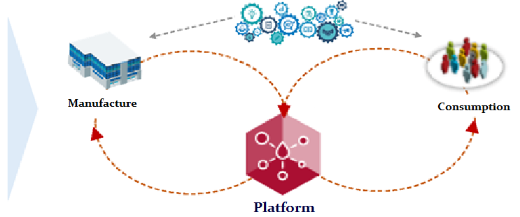

Рисунок 1.1 – бизнес-модель на основе цифровой платформы, создающая ценность за значительного ускорения обмена между различными участниками рынка

Национальная экономика любой страны состоит из трех больших процессов: производственные процессы, процессы перемещения и процессы потребления. И на данном этапе развития экономики характеризуется интеграционными процессами между разными областями экономики. При этом принято считать, что для создания максимального мультипликативного эффекта необходимо обеспечить опережающее развитие транспортной системы по сравнению с другими отраслями.
Мультипликационный эффект предполагает ситуацию, при которой даже незначительное увеличение (сокращение) инвестиций в какую-либо отрасль вызывает рост (уменьшение) инвестиций и производства в других сопутствующих отраслях. Если отразить эффект мультипликации на логистических процессах, то происходит следующее: любые изменения в логистике по цепной реакции порождают еще большие изменения в отраслях экономики, так как любая сфера экономики имеет логистические процессы (управление материальными потоками) в своей деятельности [11].
Логистические процессы для любой экономики бывают как внутренними, так и внешними. Данные понятия логистических процессов важны для экономики, особенно развивающейся , (т.е. для экономики у которой по стоимости продукции не выполняется баланс между объемом производства и объемом потребления). Т.е. если внутренняя логистика не справляется с объемом производства, то приходится прибегнуть к услугам внешней логистики, для импорта иностранных товаров. Логистика в такой экономике должна обеспечивать импорт товаров, который компенсирует товарный недостаток внутреннего потребления.
Таким образом, благодаря логистике по стоимости продукции выполняется баланс:

Объем потребления = объем производства + ΔIE, (1.3)

где ΔIE – сальдо импорт и экспорт.
Учитывая, что экономика нашей страны является развивающейся, логистический сектор экономики занимает важное значение в развитии экономики страны в целом и от успешности ее выполнения зависит ВВП страны.
Из вышеотмеченного вытекает вывод, что в качестве предметной и проблемной областей следует принять логистику или логистической сектор экономики.
Таким образом, область логистики составляет проблемную область исследования диссертации, которая особенно актуальна для Казахстана в настоящее время.
Выражения (1.2, 1.3) взяты из общей макроэкономической модели баланса доход и расход страны имитационная модель макроэкономики является упрощенным выражением [12].
Трудовую деятельность в проблемной области логистики вызывает логистическая цепочка поставки товаров и материалов от товаропроизводителей до товарпотребителей. На сегодняшний день логистический менеджмент реализуется в планировании и управлении транспортировкой, складировании, в управлении материальными и нематериальными операциями, совершаемыми в процессе перемещения товаропотоков от товаропроизводителей до товаропотребителей.
При этом процессы в полной логистической цепочке отличаются по своей семантике выполнения от процессов других узлов цепочки.
Хотя все эти процессы составляют процессы одной общей проблемной области логистики, но характер управления этими процессами разнится. Так в этих процессах предметы труда и средства труда, т.е. инфраструктура, а также окружения (внешняя среда) являются уникальными и отличаются друг от друга. Поэтому для управления каждым этим процессом требуется различные стратегии организации и управления, методы организации управления, методы обеспечения ресурсами, а также методы и процедуры управления.
Таким образом, полная цепочка логистических процессов состоит из таких процессов, которые разнообразны по характеру с точки зрения обработки их данных на современных компьютерных технологиях, поэтому необходимо разбить их на отдельные процессы.
Все это являются причинами для раздельного рассмотрения и исследования. Поэтому вокруг и для основных объектов и процессов, которые характерны создаем отдельные проблемной области, которые в отличие от общей проблемной области назовем локальными.
Один из вариантов деления общей проблемной области логистики на локальные проблемные области покажем также как ниже на рисунке 1.2

]

Рисунок 1.2 – разделение глобальной проблемной области на локальные проблемные области

Данное разделение общей проблемной области логистики на локальные таково (т.е. состоит из следующих локальных проблемных областей): складского хозяйства накопительного, временного хранения, распределительного типов, транспортного хозяйства и интернет-магазина. Пространство или производственная среда, в которой эти процессы эксплуатируется (функционируют) назовем локальными проблемными областями.
Таким образом, предметами или области исследования являются локальные проблемные области.
Так же примем в качестве объединяющего все объекты и процессы, необходимые для достижения цели (деятельности) человека, в данной выбранной проблемной области можно брать бизнес-процесс.
Бизнес-процесс – это оформленный процесс, направленный на достижения цели актера из его целевого пространстве.
Бизнес-процесс собирает (интегрируют) все объекты предметной области и из нее делает специализированные процессы, направленные на цели под управлением бизнес-процесса.
Именно, бизнес-процесс можно сконструировать так, чтобы он включал в свой состав все объекты, которые причастны (корреляционные функции не равные нулю) для достижения цели деятельности человеке в данной области и упорядочить всех процессов для деятельности.
Поэтому в качестве объекта исследования берем бизнес-процессы в выбранной проблемной области, которые объединяют объекты и процессы в одно пространство, в котором выполняются цели и задачи в данной проблемной области.
Объект может стать источником множества проблем, но из них мы берем только одну. Т.е. проблема декомпозируется на ряд проблем (может простых) но среди них берем одну. Поэтому в качестве объекта и предмета исследования берем локальную проблемную область бизнес-процессов и автоматизации бизнес-процесса. Таким образом, рассмотрим только автоматизацию бизнес-процесса локальной проблемной области.
А как известно из микроэкономики любой бизнес-процесс для ведения производства состоит из - оформленного процесса, который включает все: предмет, средства труда и методы воздействия на предмет труда с помощью средствами труда. Использования этих компонентов производства для решения проблем бизнес-процессов имеет большие значения.
Поэтому цифровая трансформация бизнес процессов национальной экономики сводится к автоматизации взаимосвязанных бизнес-процессов, в различной проблемной области.
Причем автоматизация бизнес-процессов могут быть на разном уровне от контроля объектов бизнес-процесса до управления в целом бизнес-процесса
В связи с этим для снижения затрат и повышения качества создания систем автоматизации бизнес-процессов является актуальной проблемой. Этого можно достичь (т.е. уменьшение затрат и увеличения качества) специальной методики и инструментарии(й) в виде процесса.
Однако, еще раз повторим, что из-за того бизнес-процессов очень много, создание системы с нуля для каждого бизнес-процесса в целом для экономики страны накладно, т.к. суммарная затрата на создания систем станет огромной. В связи с этим для снижения затрат и повышения качества создания систем автоматизации бизнес-процессов применяются платформы.
Если суммировать затраченное время и затраты ценности для автоматизации каждого бизнес-процесса, то показатели затрат времени и ценностей станет очень большой, последствием чего суммарная сложность станет ощутимой.
Следует отметит, что уровень автоматизации может быть на любом уровне, как на уровне съема информации с объектов, т.е. контроля или мониторинга, так и на уровне принятия решений по анализа, на уровне принятия решения по синтезу (прогнозирования, планирования), на уровне принятия решений по программированию управляющих действий и управления, на уровне управления и выдачи управляющих решений (команд) объектами.
Поэтому под автоматизации понимается все эти спектры или уровни.
- автоматизация чего-либо в настоящее время можно двояко решить: автоматизированное (полуручное) создание систем автоматизации, т.е. на основе платформ – это комбинированный и упорядоченный CASE средства и комбинация базовых платформ;
- полное ручное создание без привлечения CASE средств и платформ.
При этом основными требованиями всегда явлются ускорение и повышение качества процесса создания этих систем, а также уменьшение затрат.
В настоящее время данную проблему призвано решить платформами для создания систем.
Таким образом, перспективным для цели упрощения процесс создания систем является создания и применения платформ.

  - Исследование понятийно-терминологического аппарата. Платформы как инструмент цифровой трансформации
Определение 1.1. Framework – это набор инструментов и модулей, которые можно повторно использовать для разных проектов [13].
Определение 1.2. Программная платформа - Представляет собой общую организацию исполнения прикладных программ, задавая, например, порядок запуска программы, схему использования ею адресного пространства, зафиксированные в архитектуре операционной системы плюс API на уровне операционной системы [14].
В компьютерном программировании программная структура - это абстракция, в которой программное обеспечение, обеспечивающее общие функциональные возможности, может быть выборочно изменено с помощью дополнительного написанного пользователем кода, таким образом предоставляя программное обеспечение для конкретного приложения. Он предоставляет «стандартный способ создания и развертывания приложений и представляет собой универсальную программную среду многократного использования, которая обеспечивает определенные функции как часть более крупной программной платформы для облегчения разработки программных приложений, продуктов и решений. Программные платформы могут включать в себя вспомогательные программы, компиляторы, библиотеки кода, наборы инструментов и интерфейсы прикладного программирования (API), которые объединяют все различные компоненты, чтобы обеспечить разработку проекта или системы» [15].
Из вышеприведенных определений, можно сделать вывод о том, что понятия платформа и framework являются ортогональными, поэтому далее в работе предлагается понятия framework и платформа считать равнозначными.
В мировой практике вопросами цифровой платформенной экономики занимался Т.Айзенман, который предложил что «платформы включают в себя единый набор компонентов (оборудование, программное обеспечение и обслуживающие модули с заданной архитектурой) и правил (стандарты, протоколы, политики и контракты с правами и обязанностями), используемых во взаимодействии. Инструменты и структурные элементы платформы обеспечивают членов экосистемы возможностями создания мощных приложений, которые затем превращаются в выгоду для конечных пользователей» [16].
Д. Паркер и С.Чаудари в своей книге предлагают следующее определение платформы: «Платформа – предприятие, обеспечивающее взаимовыгодные взаимодействия между сторонними производителями и потребителями. Она дает открытую инфраструктуру для участников и устанавливает правила. Главная задача платформы – создать связи между пользователями и содействовать обмену товарами или социальной валютой, тем самым способствуя созданию ценности всеми участниками» [17].
«Понятие цифровой платформы сформировалось в последние десятилетия в нескольких сферах деятельности, что привело к большому числу определений этого понятия. Так, под цифровой платформой понимают совокупность цифровых технологий, продуктов или услуг, обеспечивающих технологическую основу, на которой внешние компании могут создавать собственные дополнительные продукты, технологии или услуги» [18].
Причем в компании Intel дают определение понятию «платформа» как «комплексный набор компонентов, который] обеспечивает реализацию намеченных моделей использования, позволяет расширять существующие рынки и создавать новые, а также приносит пользователям гораздо больше преимуществ, чем простая сумма составных частей. Платформа включает аппаратное, программное обеспечение и услуги» [18].
«По мнению И. Мути [19], платформенная технология должна:
- выполнять одну или несколько критически важных функций в определенной сфере;
- определять некоторые «стандарты» и влиять на общую архитектуру решений/продуктов;
- быть открытой или полуоткрытой для других, чтобы опираться на возможности развития за счет сетевого партнерства;
- допускать участие в развитии платформы как комплементарные компании (поставщиков дополняющих товаров и услуг), так и конкурентов».
«Сегодня, когда сложность новейших технологий увеличивается прямо пропорционально росту их доступности, все больше и больше компаний, независимо от масштабов и направлений деятельности, встают на новый путь ведения и развития бизнеса, основанный на «облачных» приоритетах («Cloud Firs» ― магистральный тренд ведущих экономик планеты). Два ключевых принципа платформенного бизнеса ― сервисный формат продукта (everything-as-a-service / все-как-сервис) и гибкий формат оплаты (pay-as-you-go / плати-по-ходу) ― обеспечивают невиданную прежде скорость вывода новинок на рынки и обещают гораздо более богатый, позитивный и продуктивный опыт для миллионов потребителей. Так, цифровая платформа ― это бизнес-модель, полностью основанная на высоких технологиях, которая создает прибыль за счет обмена между двумя или более независимыми группами участников. В базовой комплектации платформы сводят напрямую производителей и конечных потребителей, которые получают возможность взаимодействия без посредников. Также они дают возможность различным компаниям делиться информацией и таким образом существенно улучшать сотрудничество и создавать инновационные продукты и решения» [20].
«Платформа «Цифровой» экономики – это цифровая среда (программноаппаратный комплекс) с набором функций и сервисов, обеспечивающая потребности потребителей и производителей, а также реализующая возможности прямого взаимодействия между ними. Ценность Платформы — в предоставлении самой возможности прямой коммуникации и облегчении процедуры взаимодействия между участниками. Платформы снижают издержки и предоставляют дополнительный функционал как для поставщиков, так и для потребителей. Также они предполагают обмен информацией между действующими лицами, что должно существенно улучшать сотрудничество и способствовать созданию инновационных продуктов и решений. «Платформа» как бизнес-модель существует давно. Простым примером может служить классический рынок, на котором продавцы и покупатели (производители и потребители) находят друг друга. В современном мире можно привести много активно растущих компаний, в основе которых функционируют принципы Платформенной бизнес-модели и самые яркие — это Uber и Airbnb» [21].
Интерес к пониманию общей методологической природы вопроса исследования формируют такие базовые работы отечественных и зарубежных авторов, как Д. Белл, Дж. Гэлбрейт и Д. Тапскотт, которые впервые рассмотрели вопросы функционирования информационного типа экономики. Среди исследователей роли научных знаний и информации в экономическом развитии можно назвать Ф. Махлупа, М. Пората, Т. Месенбурга. В трудах А. Шемета, И. Малика, А. Петрова предлагаются различные методы определения понятия «цифровая экономика» и способов его реализации в экономической среде. На основе их исследований сформированы теоретические и методологические концепции диссертационного исследования.
В Казахстане вопросами цифровой платформенной экономики занимаются такие ученые как Куандыков А.А., Ускенбаева Р.К. и.т. В частности, они занимаются вопросами обеспечения надежности распределенных информационных систем, Data mining и архитектурой сервисных технологий, исследованием, разработкой и вопросами оптимизации бизнес-процессов.
Вопросами технологий по разработке открытых цифровых платформ, взаимодействием МСБ с госорганами и другими субъектами рынка, создания единой экосистемы на платформе занимается Курмангалиева Б.К.
«The Center for Global Enterprise на основании исследования 176 платформ из разных стран (The Rise of the Platform Enterprise: A Global Survey) выделяет следующие категории цифровых платформ:
- Инновационные платформы, которые позволяют лидерам платформ привлекать очень большое количество внешних новаторов и служить технологической основой, на которой другие компании разрабатывают дополнительные продукты и услуги. Примерами таких платформ являются iOS от Apple Inc. и Android от Google, которые создали очень крупные инновационные экосистемы разработчиков приложений для своих мобильных устройств.
- Операционные платформы, которые помогают отдельным лицам и организациям находить друг друга, облегчая их различные взаимодействия и коммерческие транзакции. Лучшими примерами платформ этого типа являются платформы электронной коммерции, такие как Amazon и eBay. Платформы по требованию, такие как Uber, Zipcar и Airbnb, обеспечивают обмен товарами и услугами между отдельными лицами.
- Интеграционные платформы. Это в основном несколько крупных компаний, таких как Apple и Google, которые предлагают возможности как транзакционных, так и инновационных платформ. Обе компании создали инновационные платформы для своих разработчиков, которые затем становятся доступными в своих транзакционных платных формах. Аналогичным образом Amazon и Alibaba являются транзакционными платформами для своих индивидуальных пользователей и как инновационные платформы для многих поставщиков, которые также продают товары на своих платформах электронной коммерции.
- Инвестиционные платформы представляют собой холдинговые компании, которые управляют портфелем компаний-платформ. Например, Priceline Group ориентирована на онлайн-поездки и связанные с ними услуги, включая Priceline, Kayak и Open Table» [23].
В свою очередь Deloitte University выделяет четыре основных типа платформ: агрегированные платформы, социальные платформы, мобилизационные и обучающие платформы.
- Платформы агрегации связывают широкий спектр ресурсов, чтобы помочь пользователям платформы подключаться к наиболее подходящим ресурсам.
В этой категории есть три подкатегории. Во-первых, существуют платформы для сбора данных или информации, такие как базы данных об эффективности акций для инвесторов или научные базы данных. Во-вторых, существуют рыночные и брокерские платформы, такие как eBay, Etsy и онлайн-магазин App Store, которые по состоянию на октябрь 2014 года обеспечили 85 миллиардов загрузок приложений. Они предоставляют поставщикам среду для более эффективного взаимодействия с соответствующими клиентами, где бы они ни находились. Во все большем числе случаев эти платформы привлекают ресурсы, которые ранее были недоступны для других. Например, Airbnb создал платформу, которая выросла более чем в десять раз, с 50 000 до 550 000 списков, менее чем за четыре года, поощряя людей предоставлять свободные комнаты или части своего дома для путешественников и создавая таким образом рынок для этих ресурсов. И в-третьих, существуют платформы для соревнований, такие как InnoCentive или Kaggle, где кто-то может опубликовать проблему или задачу и предложить вознаграждение или оплату участнику, который придумает лучшее решение.
- Социальные платформы аналогичны платформам агрегации в том смысле, что они объединяют множество людей - подумайте обо всех социальных платформах на широкой основе, которые мы узнали и полюбили: ведущие примеры - Facebook и Twitter. Они отличаются от агрегирующих платформ по некоторым ключевым параметрам. Во-первых, они заканчивают построением и укреплением долгосрочных отношений между участниками на платформе - речь идет не только о выполнении транзакции или задачи, но и знакомстве с людьми в областях, представляющих общий интерес. Многие из этих платформ непреодолимы, ведь взрослые пользователи США тратят в среднем 42,1 минуты в день на Facebook и 17,1 минуты на Twitter. Во-вторых, они, как правило, способствуют созданию ячеистых сетей взаимоотношений, а не взаимодействий между собой: люди, которые связываются с достаточным количеством платформ, были специально спроектированы для того, чтобы их можно было разделить на типы. Существующие сегодня три распространенных типа помогают их участникам хорошо выполнять три разные задачи. С течением времени системы становятся более развитыми более разнообразными способами, как правило, без влияния организаторов или владельцев платформы.
- Мобилизационные платформы выводят общие интересы на уровень действий. Эти платформы не только разговоры и интересы; они сосредоточены на том, чтобы побудить людей действовать сообща, для достижения цели, которая за пределами возможностей любого отдельного участника. Из-за необходимости совместных действий во времени эти платформы, как правило, способствуют установлению более долгосрочных отношений, а не сосредоточиваются на изолированных и краткосрочных транзакциях или задачах. Но ключевым направлением здесь является подключение и мобилизация определенного набора людей и ресурсов для достижения общей цели. Участники часто рассматриваются как «статические ресурсы» - у них есть определенный набор индивидуальных возможностей, и задача состоит в том, чтобы мобилизовать эти фиксированные возможности для достижения долгосрочной цели. Существует множество различных форм мобилизационных платформ. В деловой среде наиболее распространенной формой таковых платформ является платформа «сети процессов», которая связывает участников расширенного бизнес-процесса, такие как, цепочки поставок или распределительного бизнеса, которые помогают отбирать и организовывать участников, которым необходимо со временем гибко сотрудничать. Li & Fung, глобальная сорсинговая компания, предлагает яркий пример такого рода платформы, хотя существует множество других примеров, охватывающих широкий спектр отраслей, включая мотоциклы, финансовые услуги, дизельные двигатели и бытовую электронику.
- Обучающие платформы. В мире, где давление на производительность продолжает расти, нам также следует ожидать появления еще одной категории платформы. Бизнес-лидеры, которые понимают что, платформы помогают в динамичном обучении, могут все чаще искать такие платформы, которые не только упрощают работу для их пользователей, но также расширяют их знания, повышают производительность и оттачивают их возможности в процессе. В бизнесе пока существует очень мало примеров платформ обучения, но мы можем найти очень масштабные платформы обучения на аренах, столь же разнообразных, как онлайновые военные игры (например, World of Warcraft) и онлайн-платформы, чтобы помочь музыкантам развить и усовершенствовать свои навыки ремикширования ( например, ccMixter). Существует достаточно примеров, чтобы увидеть, что эти платформы имеют отличительную конфигурацию, известную как «пространства создания». Их основной единицей организации является небольшая команда или рабочая группа, которая берет на себя определенные проблемы с производительностью. Со временем участники этих групп тесно сотрудничают, чтобы найти новые творческие способы решения возникающих проблем с производительностью. Акцент на небольших командах или рабочих группах важен, потому что акцент делается на мощную форму обучения, которая включает в себя доступ к скрытым знаниям. Это, в свою очередь, требует формирования глубоких доверительных отношений. Эти отношения быстро развиваются в небольших командах или рабочих группах, но их очень сложно масштабировать. Вторым ключевым элементом этих платформ является то, что они предоставляют участникам способы общения друг с другом за пределами отдельной команды или рабочей группы, чтобы задавать вопросы, делиться опытом и получать советы. Другими словами, они масштабируют потенциал для обучения далеко за пределами отдельной группы.
«Как и в случае с социальными платформами и платформами мобилизации, платформы обучения в решающей степени зависят от способности выстраивать долгосрочные отношения, а не просто фокусироваться на краткосрочных транзакциях или задачах. В отличие от других платформ, учебные платформы не рассматривают участников как «статические ресурсы». Напротив, они начинают с предположения, что все участники имеют возможность использовать все больше и больше своего потенциала, работая вместе в правильной среде.
Хорошая новость заключается в том, что любая из трех современных форм платформ - агрегация, социальная и мобилизационная - потенциально может развиться в учебные платформы. Компании, которые находят способы проектирования и развертывания обучающих платформ, вероятно, будут в лучшем положении для создания и получения экономической ценности в условиях все более сложной и быстро развивающейся бизнес-среды» [24].
Более подробная классификация цифровых платформ, с учетом тех категорий, которые были описаны выше, была предложена участниками реализации программы «Цифровая экономика Российской Федерации» под руководством Б.М.Глазковым раскрыта в таблице 1.1. Примечательно, что авторы выделяют платформы с наиболее зрелыми экосистемами. Примерами наиболее развитых экосистем являются американские Google, Amazon, Facebook и китайская Tencent , Alibaba Group.

Таблица 1.1- Классификация цифровых платформ

 | Инструментальная цифровая платформа | Инфраструктурная цифровая платформа | Прикладная цифровая платформа
Основной вид деятельности на базе платформы | Разработка программных и программно аппаратных решений | Предоставление ИТ-сервисов и информации для принятия решений | Обмен определёнными экономическими ценностями на заданных рынках
Результат деятельности на платформе | Продукт (программное или программноаппаратное средство) для обработки информации, как инструмент | ИТ-сервис и результат его работы – информация, необходимая для принятия решения в хозяйственной деятельности | Транзакция. Сделка, фиксирующая обмен товарами/услугами между участниками на заданном рынке
Уровень обработки информации | Технологические операции обработки информации | Выработка информации для принятия решений на уровне хозяйствующего субъекта | Обработка информации о заключении и выполнении сделки между несколькими субъектами экономики
Основной бенефициар и его требования | Разработчик прикладных программных или программно-аппаратных решений, технические требования | Заказчик ИТ-сервиса для потребителя (продуктолог), функциональные требования, требования к составу информации | Конечный потребитель на рынке, решающий бизнес-задачу, бизнес-требования. Регулятор (опционально) – требования законодательства
Примеры | Java, SAP HANA, Android OS, iOS, Intel x86, Bitrix, Amazon Web Services, Microsoft Azure, TensorFlow, Cloud Foundry | General Electric Predix, ESRI ArcGIS, ЕСИА, «CoBrain-Аналитика», «ЭРА-ГЛОНАСС» | Uber, AirBnB, Aliexpress, Booking.com, Avito, Boeing suppliers portal, Apple AppStore, «ПЛАТОН», AviaSales, FaceBook, Alibaba, Telegram, Yandex Taxi, Yandex Search, Facebook

«Alibaba Group – компания, выстроившая экосистему сервисов, выполняющих инфраструктурную поддержку отрасли электронной коммерции, включающую поисковые сервисы, платежную систему, логистические и информационные сервисы, маркетинговые сервисы, услуги внутренней технической поддержки участников и т.д.
Uber — это цифровая платформа, предоставляющая возможность заказа и оказания услуг такси (осуществляющая связь между «желающими воспользоваться такси» и «таксистами»)
Компания Amazon начинала как онлайн супермаркет, но в настоящее время сфокусировала свои усилия на предоставлении контента и построила экосистему, предоставляющую компаниям возможность построения облачной IT-инфраструктуры, включающей множество сервисов из областей хранения данных, обработки данных, предоставления вычислительных ресурсов, обмена данными и сообщениями и т.д.
Компания Google начинала как поисковая машина, но в настоящее время построила экосистему, предоставляющую отдельному пользователю множество сервисов, доступных через единое окно входа: электронная почта, карты, браузер, хранилище данных, офисные приложения, видео и музыкальные сервисы и т.д.
Компания Facebook начинала как социальная сеть, но в настоящее время построила экосистему, включающую более девяти миллионов приложений и услуг, позволяющих реализовать любые персональные потребности. Интеграция платформ Facebook и Google значительно расширяет возможности каждого пользователя.
Tencent - одна из крупнейших в Китае IT компаний и интернет-провайдеров, построившая экосистему, включающую собственную операционную систему, мобильную платформу, сервисы общения, игры, интернет портал, электронную коммерцию, платежную систему, сервисы для B2B сегмента» [23].
Цифровые платформы по сравнению с традиционным ведением бизнеса имеют ряд преимуществ, но так же при разработке платформ остро стоит вопрос конфиденциальности персональных данных, информационная безопасность и т.д., для того чтобы продемонстрировать сильные и слабые стороны платформы был проведен SWOT анализ использования цифровых платформ на рисунке 1.3.

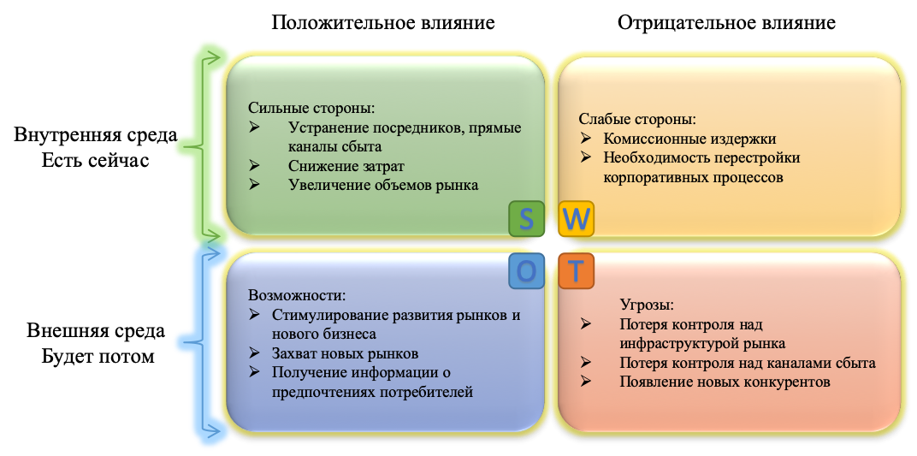Рисунок 1.3 - SWOT анализ использования цифровых платформ

Обзор существующих платформ для бизнес-процессов показывает, что эти платформы, хотя и называются платформами, они все же являются законченной системой и используется как система.
Общий недостаток всех этих платформ является то, что все они не предназначения для порождения конкретных практических систем исходя из конкретных предметов труда и средств труда. Не предназначены для порождения новых систем или возможности генераций новых систем для новых процессов проблемой области низки, т.е. ограничены, требуется большая работа для приспособления. Все они является системами.
Таким образом, в связи с тем, что работа платформы во всех случаях базируется на исходных моделях бизнес-процессов, для того, чтобы построить платформу, устраняющую недостатки существующих платформ, надо найти адекватную модель. Далее на основе этой адекватной модели построить платформу.
В диссертации предлагается построение платформы на основе новой концепции или модели бизнес-процесса. Данная модель должна обеспечить порождение модели бизнес-процесса, а затем, на основе этой модели бизнес-процесса, порождение системы автоматизации бизнес-процесса.
Согласно данной модели бизнес-процесс состоит из набора специализированных процессов и взаимосвязи бизнес-операций как между собой в рамках одного специализированного процесса, так и между различными специализированными процессами в составе одного бизнес-процесса при различных производственных ситуациях носит нелинейной характер.
В настоящее время, для экономики Казахстана является актуальным:
- ведение исследования и разработки теорий и методики платформ (и/или теоретических и методологических основ, базы), на основе модели, более адекватно и реалистично отражающей структуры, архитектуры, методов и процедуры реальных бизнес-процессов.
- на основе новой теории создать платформу, позволяющую порождение систем автоматизации бизнес-процессами заданной локальной проблемной области высокой функциональности, т.е. вести результативно и качественно решения задачи автоматизации;
- с объектами автоматизируемого бизнес-процесса;
- с объектами окружающего бизнес-процесс пространства;
- гармонизировать с остальными компонентами и элементами инфраструктурой автоматизируемого бизнес-процесса и формировать единую инфраструктуры бизнес-процесс.
Решения задач цифровой трансформации какого-нибудь объекта сводится к его или их автоматизации. Поэтому цифровая трансформация бизнес процессов национальной экономики сводится к их автоматизации с учетом их взаимосвязи.

1.4 Сущность и особенности функционирования платформ для задач цифровой трансформации бизнес процессов
В данном параграфе излагается теория построения платформы: назначение, требования, в том числе отличие ее от прикладных систем, цели, перечень входных параметров и выходные результаты, архитектура системы платформы и алгоритмы ее работы.
«Цифровую трансформацию можно рассматривать как третью стадию охвата цифровых технологий: от цифровой компетенции до использования цифровых технологий. Стадия трансформации означает, что цифровое использование по своей сути позволяет создавать новые виды инноваций и творчества в определенной области, а не просто усиливать и поддерживать традиционные методы.
Управление бизнес-процессами - это сложная процедура анализа бизнес- процессов и их автоматизации с помощью программного обеспечения для автоматиpации рабочих процессов.
Управление бизнес-процессами (BPM) - это область, в которой цифровое преобразование может сыграть ключевую роль. Однако во многих организациях существует множество недоразумений относительно того, как добиться цифровой трансформации в управлении бизнес- процессами» [25].
Существует большое количество методов и методологий, приемов и инструментов для проектирования бизнес-процессов, а так же принятия, управления и анализа операционных бизнес-процессов. Обычно процедура состоит из следующих этапов (рисунок 1.4).
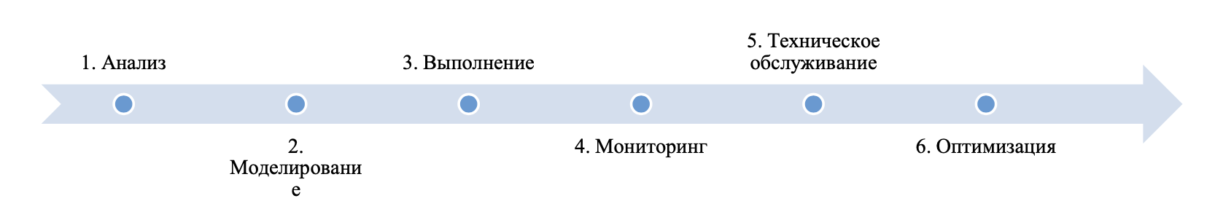

Рисунок 1.4 – Этапы управления бизнес процессами

В рамках данного исследования теоретические разработки определяют цели и критерии платформ для бизнес-процессов логистики. Устанавливается модель бизнес-процесса, которой было дано наименование иерархическая семантическая многомерная не линейная модель (или концепция), на основе которой идет дальнейшая надстройка бизнес-процесса и в последующем платформы. При этом основными требованиями всегда являются ускорение и повышение качества процесса создания этих систем автоматизации БП.
Причем, ясно, что невозможно построить универсальную платформу, пригодную для создания систем автоматизации управления всеми произвольными бизнес-процессами. Поэтому, в данной работе предлагается построить такую проблемно-ориентированную платформу, которая позволяет создавать системы автоматизации для бизнес-процессов из определенной проблемной области, в качестве которой принята логистика или логистические бизнес-процессы.

Следует отметить что,
- во-первых, сами платформы могут быть разработаны (созданы) на разном уровне обобщенности или универсальности;
- во-вторых платформы могут создавать (позволять создавать) системы автоматизации на разном уровне разработанности (т.е. зрелости и завершенности) для одного и того же бизнес-процесса.
- Примерами платформ, демонстрирующие разного уровня универсальности (или завершенности: перечня функций и полноты каждой функций, т.е. функциональности) могут быть следующие
- более обобщенными и универсальными является такие платформы как «операционные системы», «MS Word» или «СУБД». Эти платформы позволяют создавать системы. Но в процессе создания систем доля их участия ограничена, но зато доля труда разработчика очень существенна. Или в процесс создания систем эти платформы допускают и требуют привлечения других специализированных платформ. В данном случае платформа состоит из совокупности общих, обобщенных классов;
- более специализированными, доработанными до некоторый глубины логики процесса решения отдельных задач определенного класса проблем являются такие платформы как «Framework», «Pattern», «Microsoft, .Net Framework» и т.д. В данном случае платформа состоит из совокупности процедур и сервисов, некоторые из которых завершенные и готовые к употреблению;
- доведенные до системной реализации, т. е. готовые системы, готовые к применению. Такие систем можно использовать в качестве платформ.
Поэтому при создании искомой платформы для логистики исходим из бизнес-процессов, для которых нужны системы и исходя из принятой стратегии решения задач логистики и их автоматизации определяем параметры платформ, при этом надо выбирать разумный вариант завершенности логики и процедур решения задач логистических процессов, таким образом мы выберем золотую середину между специализацией и универсализацией для решения проблем [26].

    - Содержание платформы
Разрабатываемая платформа для создания систем автоматизации бизнес-процессов т.е. BPMS-системы состоит из трех уровней: ядро, окружение и приложение.
Ядро платформы состоит из логики выполнения бизнес-процесса и его автоматизации, которые является неизменной частью бизнес-процессов определенного или выбранного класса бизнес-процессов. Логика или сценарий выполнения бизнес-процесса и ее автоматизация формально представляется метамоделью. Ядро платформы является первым уровнем преобразованной концептуальной модели.
Ядро платформы состоит из набора опорных или эталонных данных и знаний о бизнес-процессах об основных характеристиках, о надежностях, о защищенности, стоимости, а также инструментарии, модели и метамодели данных для формализации и построения логики выполнения:
- бизнес-процессов, если миссией платформы является построение бизнес-процессов;
- системы автоматизации бизнес-процессов, если миссией платформы является автоматизация бизнес-процессов.
Ядро выполняет функции: обследования (предпроектное исследование) проблемной области, моделирование бизнес-процесса проблемной области как есть «as-is», проектирование на основе модели (паттерн) бизнес-процесса как должно быть «to-be», проектирование и моделирование путем декомпозиции целостной проблемы на части и проектирования этих частей, программирование (отдельных модулей), создание и/или конфигурации системы автоматизации на основе программ и их интеграции.
Порожденные системы автоматизации бизнес-процессов могут быть как локальными, так и распределенными в зависимости от особенностей бизнес-процесса.
Паттерны, т.е. шаблоны отражают постоянную часть системы, присущих тому классу систем, для порождения которых предназначена данная платформа. Система состоит из изменяемой части (операций), которые изменяются или меняются от одного экземпляра в другой экземпляр данного класса бизнес-процесса.
Окружение платформы состоит из изменяемой части (операций) одного экземпляра в другой экземпляр данного класса бизнес-процесса. Содержание окружения платформы составляет сервисы для автоматизации операций бизнес-процессов, которые программируются на основе технологий WSDL/WS CDL.
Является вторым уровнем модели.
В окружении из сервисов создается библиотека, с помощью которой проектным и программным образом постоянная часть системы доводится до «боевого» или практического варианта автоматизации бизнес-процесса.
Приложение платформы состоит из архива завершенных бизнес-процессов систем автоматизации бизнес-процессов, т.е. BPMS-системы.
При таком составе платформы порядок обслуживания заявок на создание систем автоматизации, т.е. BPMS-системы зависит от полноты и «понятности» содержания заявки платформы.
Взаимное расположение компонентов от центра платформы представлено на рисунке 1.5
Как можно заметить, ядро платформы играет большую роль, так как является неизменной частью платформы, поэтому в диссертации рассматривается именно оптимальное построение бизнес-процессов и в частности методика построения бизнес-процесса предприятия.

Приложение
Окружение
Ядро платформы

Рисунок 1.5 – Содержание платформы для автоматизации бизнес-процессов

Бизнес-процесс включает множество объектов или предметов, множество специальных процессов, предметы и средства труда, а также включает методологии, технологии и ответственных исполнителей за выполнение бизнес-процесса. Таким образом, бизнес-процесс имеет сложную структуру и состав, т.е. архитектуру и сложные компоненты этой архитектуры.
Поэтому, наличие модели позволяет упорядочить и ускорить процесс построения как компонентов бизнес-процесса, так и в целом самого бизнес-процесса, создание которого планируется. Полученная модель расширенного бизнес-процесса позволит:
− установить и раскрыть состав, структуру и архитектуру бизнес-процесса выбранного класса,
− построить оптимальную модель расширенного бизнес-процесса;
− цифровизировать расширенный бизнес-процесс;
− вести эксплуатацию и управление данным бизнес-процессом;
− обеспечить процесс наблюдаемостью и управляемостью.
Прежде всего, чтобы определить адекватную модель надо отметить основные особенности и состав бизнес-процессов: бизнес-процесс, должен обеспечить достижение определенной цели и критерия качества выходных продуктов бизнес-процесса. Бизнес-процесс включает множество объектов или предметов, множества процессов, которые назовем специальными процессами, а также предметы и средства труда. Кроме того бизнес-процесс включает ответственных и исполнителей за выполнение бизнес-процесса.
Анализ показывает, модель бизнес-процесса нужна для построения и методики бизнес-процесса и системы автоматизации. Кроме того, она служит основой для всех этапов жизненного цикла бизнес-процесса и системы автоматизации, т.е. модель должна оказывать поддержку проектных процессов: начиная от пред-проектного этапа до списания (или унаследования) как бизнес-процесса, так и системы автоматизации.

  - Постановка задачи исследования
Так как в работе изучается построение платформы с динамическими бизнес-процессами, т.е. с постоянно изменяющимися условиями внешней и внутренней среды, стоит вопрос об автоматизации бизнес-процессов и настройки под требования рынка. В ходе анализа была выявлена предлагаемая платформа, которая позволит настроить бизнес-процессы вне зависимости от инфраструктуры компании и тем самым делает платформу универсальной.
Задачи исследования сводятся к разработке теоретическо-методологической базы: моделей и методов проектирования бизнес-процесса и его автоматизации с учетом имеющейся инфраструктуры организации.
Если разработка автоматизации процессов управления бизнес-процессом доведена до системного уровня (до системной реализации), то на ее основе не всегда удается разработать другую, новую систему, обеспечивающую автоматизацию процессов управления бизнес-процессом. В отличие от этого платформы должны обеспечить создание систем для широкого класса бизнес-процессов.
Отсюда постановка задачи на процесс построения самого бизнес-процесса и на модель/платформу, которая должна позволить создание такого процесса:
- Который должен быть спроектирован за короткое времени Тв→min или ΣiTв(Орik(τ) →min, i-ый этап проектирования, ik-ый операция ;
- Который должен быть спроектирован с высоким качественным показателем Kп →max или ΣiKп(Орi(Pij) →max,
- Который должен быть спроектирован с минимальными трудозатратами на проектирование Tр→min или ΣiTрп(Отi(Pij) →min;
- Который должен быть спроектирован с минимальными трудозатратами на эксплуатацию Tр→min или ΣiTрэ(Отi(Pij) →min;
где:
- Тв или ΣiTв(Орi(τ) – показатель времени: Тв - общее время, затраченное на создание бизнес-процесса (и/или системы) и ΣiTв(Орi(τ) - время на выполнение каждой операции Орi (или данных операций) в ходе в i-ого этапа проектирования, τ-параметр времени, фактическое потраченное на выполнение операции;
- Kп или ΣiKп(Орi(Pij) – показатели качества: Kп - общие по бизнес-процессу (и/или системы) и ΣiKп(Орi(Pij) – по выполнению каждой операций Орi, Pij – перечень отдельных показателей качества;
- Tр или ΣiTрп(Отi(Pij) - показатели трудозатрат при проектировании, Pij – перечень отдельных показателей трудозатрат проектирования;
- Tр или ΣiTрэ(Отi((Pij) - показатели трудозатрат при эксплуатации, Pij – перечень отдельных показателей трудозатрат при эксплуатации.
Для создания такой системы необходимо чтобы объект управления функционировал эффективно. Поэтому необходимо сначала спроектировать бизнес-процесс, удовлетворяющий требованиям эффективности и затем его надо автоматизировать, причем, так чтобы управляемость и наблюдаемость системы была еще выше.

Выводы по 1 главе
- Проанализированы тенденции развития рынка информационных услуг, показана актуальность темы диссертационного исследования. Проведен обзор существующих платформ, приведена классификация цифровых платформ.
- Приведена инкрементно-итеративная методология сужения цели исследования, т.е. проблемы цифровой трансформации бизнес процессов национальной экономики;
- Согласно предложенной методике проведен аналитический обзор по особенностям бизнес-процессов и платформ, существующих ныне.
- Предложена теория построения платформы, позволяющая более эффективно поддерживать процесс создания систем автоматизации бизнес-процессов логистики.
Исходя из имеющихся проблем в теории, методике и практике поставлена и сформулирована задача исследования, принятая в данной диссертационной работе.
2 РАЗРАБОТКА МЕТОДОВ ПРОЕКТИРОВАНИЯ ДЕТЕРМИНИРОВАННЫХ БИЗНЕС-ПРОЦЕССОВ

Во всех экономических и производственно-технологических сферах (или процессах) бизнес-процессы является основными объектами, объединяющие все, что имеет отношение к достижению цели. Проектирование бизнес-процессов является важным шагом отображающим субъективное видение реально существующих процессов в организации.
Существуют множество моделей бизнес-процессов, которые недостаточно отражают особенности бизнес-процесса и потребности производства и человека т.е. все виды моделей являются функционально неполными.
Для моделирования бизнес-процессов используется несколько различных методов, основой которых являются как структурный, так и объектно-ориентированный подходы к моделированию. Однако деление самих методов на структурные и объектные является достаточно условным, поскольку наиболее развитые методы используют элементы обоих подходов.
В настоящее время существует несколько достаточно чётко идентифицируемых методологий ведения проектов, связанных с изменением бизнес-процессов, существующих в организации. Одним из наиболее популярных подходов является методология Хаммера и Чампи [27]. Реинжиниринг по Хаммеру и Чампи – это «фундаментальное переосмысление и радикальное перепроектирование деловых процессов для достижения резких, скачкообразных улучшений в решающих современных показателях деятельности компании, таких как стоимость, сервис и темпы». Основой указанного подхода является рассмотрение деятельности организации «с чистого листа» и разработка новых, более эффективных бизнес-процессов.
Так же существуют методологии моделирования и анализа бизнес-процессов. В настоящее время существует несколько базовых способов описания процессов, основанных как на стандартах (IDEF0), так и на общепринятых подходах (DFD) [28]. Кроме того, существует ряд нотаций (методологий) описания процессов, предложенных отдельными компаниями – разработчиками программных продуктов. Такие как ARIS (eEPC), BPMN 2 и т.д. [29].
Таким образом анализ бизнес-процессов становится чрезвычайно важным для производственных и логистических систем, поскольку он играет жизненно важную роль для успешного улучшения бизнес-процессов. Целью анализа процессов является открытие новых знаний для решения проблем и оптимизации процессов для создания ключевых компетенций. Большое количество исследований и разработок было проведено для оптимизации производительности бизнес-процессов в этой сложной и динамичной среде. Для анализа и оптимизации бизнес-процессов в области производства и логистики было разработано несколько методологий, методик и инструментов.
В настоящее время появляются все новые и новые подходы к описанию бизнес-процессов. В данной работе, предлагается универсальная модель бизнес-процесса, которая названа базовой, так как она является основой для других моделей и методов.
В связи с этим в работе [30] утверждалось, что базовая модель бизнес-процессов создается композицией локальных моделей. Таким образом, свойства целого бизнес-процесса можно отразить и передать с помощью комбинаций локальных моделей.
При организации локальных моделей в коллектив важно не только объединение функций, но и организация структуры, иначе говоря характер связи между моделями и вид протокола (универсальный или уникальный), также имеют существенное значение вопросы как происходит интеграция, особенно такие особенности организации как: тип технологий интеграции данных, информации, знаний и правил, сервиса или агентов, также тип технологий инструментов и интерфейсов.
Таким образом, базовая модель является композицией из локальных моделей. При этом организация локальных моделей и их взаимосвязь зависит от особенностей локальных моделей и среды, а также от особенностей бизнес-процессов и решаемой задачи в бизнес-процессе.
Прежде чем изложить основную идею работы сначала введем и дадим ряд понятий используемых в данной главе.
Определение 2.1.
Модельное представление бизнес -процесса: в априори предполагается, что бизнес-процесс:
- является объектом внешнего (вернее реального или виртуального) мира;
- выполняет функцию и роль инструмента труда, исполняющего задания задаваемые или поступающие от плана производства (оперативно-календарного или расписания).
При этом бизнес-процесс является таким инструментом труда, который выполняет задания при определенном предмете труда и на основе имеющегося средства труда.
Определение 2.2.
Полный бизнес-процесс – это процесс со всеми компонентами, т.е.
- логика схемы (метамодель) выполнения операций бизнес-процесса из абстрактных классов;
- инфраструктура бизнес-процесса.
В данном случае инфраструктура, включает виды, средства труда и в том числе и системы автоматизации бизнес-процесса.
Определение 2.3. Понятие «объект» используется двояко:
К объекту (или объекту исследования) приравнивается все пространство предметной или проблемной области (как общей, так и локальной) .
Объект, с другой стороны, приравнивается отдельным предметам или компонентам, вещам (т.е. в самом деле объектам) или процессам, бизнес-процессам, или их компонентам, предметам и объектами большого предмета локального пространства проблемной области.
В частности объектом является и бизнес-процесс и его компоненты.
Определение 2.4. Определение пространства и предметной области:
Понятие пространство и область предполагает один и тот же предмет исследования.
Предметным пространством является все объекты или предметы, принадлежащие к тому пространству, которое представляет определенный интерес ektor-у.
Проблемная область это предметная область и задачи или проблемы, возникшие на нем.
Проблемы, которые возникают в проблемной области – возникают в результате соединения предметов (из предметного пространства) и цели из целевого пространства ektor-а. Целевое пространства существует только в голове ektor-а.
Таким образом, можно утверждать, что основу и содержание проблемной области составляет предметное пространство, т.е. множества предметов труда, средства труда, среда производства, которые строят единое информационное пространство (ЕИП) и целевое пространство актера.
Определение 2.5. Технологические и модельные основы бизнес-процессов
Построение, эксплуатация и ведение сложных процессов без модели является трудной задачей. Следовательно важен процесс построения бизнес-процессов, ведения на основе модели, как фактор регулирующий процесс строительство и ведения эксплуатации бизнес-процессов. Тем более из-за многоаспектности бизнес-процессов требуется множество моделей, но они взаимосвязаны по определенному признаку. Технологические и модельные основы процессов логистики имеет следующие особенности:
- бизнес-процесс выступает как объект внешнего мира, поэтому Бизнес-процесс принимаем как объект внешней мира. Он как любой объект, пригодный для человеческой деятельности должен быть наблюдаемым;
- бизнес-процесс играет роль объединяющего, является объединяющим инструментом средства труда, методика выполнения задания с предметом труда;
- в ходе выполнения производственных заданий, бизнес-процесс применяется для выполнения производственных задании (или плана) как инструмент труда, который связывает план и оперативное управление в производственной среде, т.е. процессом исполнения плана. Отсюда видно, что сам бизнес-процесс как метод или технология труда должен быть наблюдаемым и управляемым;
- система автоматизации относится к инфраструктуре бизнес-процесса как один из ее компонентов.
Как производственное (производственно-технологическое) звено и инструмент труда для выполнения производственного задания из плана он должен принимать и обрабатывать предмет труда, исполнять операции обработки предмета труда и иметь различные средства труда.
Все эти особенности бизнес-процесса должны быть отражены в модели. Таким образом, бизнес-процесс является сложным объектом. Поэтому, из-за его сложности ни одна модель не может полностью отражать его свойства. Но каждая локальная модель БП отражает только отдельные аспекты БП и их свойства.
Другими словами, бизнес-процесс является оформленным процессом и является как инструментом труда, работающие на стыке производственного плана с производственно-технологической инфраструктурой. Последнее составляет сферу исполнения плана и выполнения процессов реализации плана. Поэтому они включает элементы как от стратегического менеджмента (от планирующего и стратегического процессов), так и от производственных процессов.
Существует множество моделей бизнес-процессов, но они (виды модели) недостаточно отражают особенности бизнес-процесса и потребности человека в бизнесе (бизнес-процессе). Другими словами, все виды модели являются функционально неполными.
Для того, чтобы системно представить весь спектр процессов, которые нужны для реализации идей и технологий, а так же чтобы раскрыть особенности бизнес- процессов складского хозяйства, весь цикл представим в виде обобщенной модели или концептуальной структуры деятельности и технологий складского хозяйства в следующем виде (рисунок 2.1) [31].

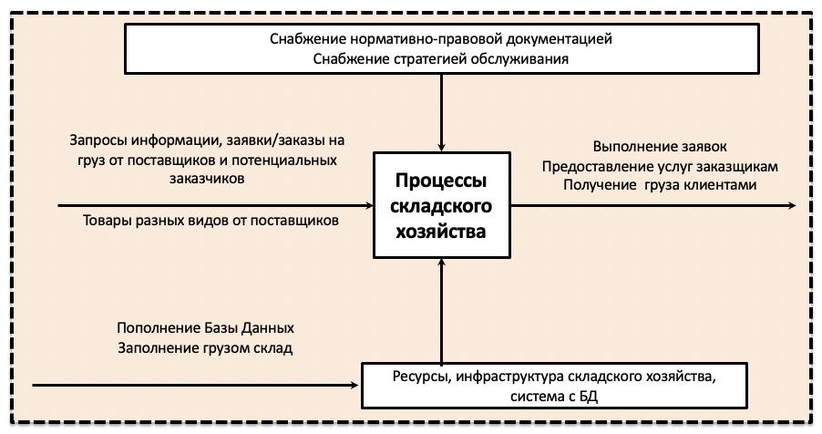
Рисунок 2.1 – Процесс построения платформы для определенной проблемной области

Деятельность складского хозяйства, как и деятельность любого предприятия состоит из совокупности внешних (снабжение, работа с клиентами и поставщиками) и внутренних (маркетинг, технологический процесс итд) процессов.
Основными процессами склада являются:
- Прием груза на склад;
- Размещение и хранение груза;
- Комплектация груза;
- Отгрузка комплектов груза.
Каждый из этих процессов может быть исследован и решен как отдельная задача. Для решения разделения процесса на задачи был рассмотрен план складского помещения на рисунке 2.2. Перемещение груза идет по пяти зонам: разгрузки, экспедиции, хранения, комплектации груза и отгрузки.

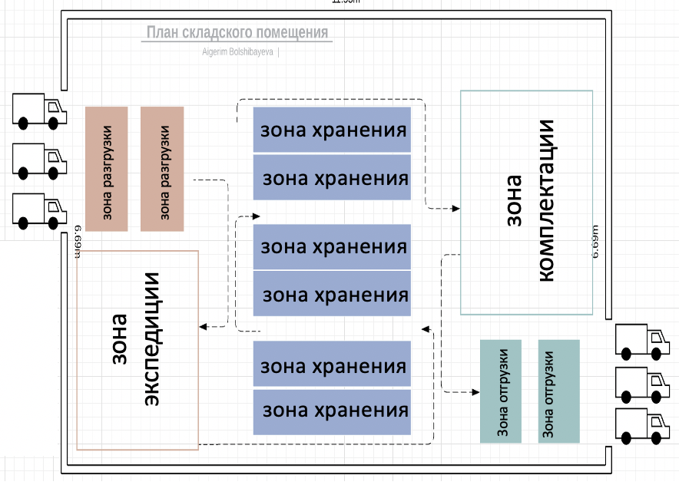
Рисунок 2.2 – План складского помещения
В данной работе будут исследованы и найдены пути автоматизации бизнес задач бизнес - процессов выполнения заявок, процессов приема, размещения, комплектации и отгрузки грузов клиентам.
Обобщенно бизнес-процесс складского хозяйства можно представить как на рисунке 2.3.

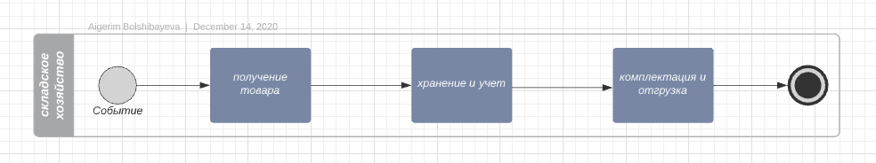
Рисунок 2.3 – Обобщенная схема бизнес -процессов складского хозяйства
2.1 Методика проектирования детерминированного бизнес-процесса
Бизнес-процесс включает множество объектов или предметов, множества специальных процессов, предметы и средства труда, а также включает методологии и технологии и ответственных исполнителей за выполнение бизнес-процесса. Таким образом, бизнес-процесс имеет сложную структуру и состав, т.е. архитектуру и сложные компоненты этой архитектуры.
Поэтому, наличие модели позволяет упорядочивать и ускорять процесс построения как компонентов бизнес-процесса, так и в целом самого бизнес-процесса, создание которой планируется. Полученная модель расширенного бизнес-процесса позволит:
− установить и раскрыть состав, структуру и архитектуру бизнес-процесса выбранного класса, с учетом специальных процессов;
− построить оптимальную модель расширенного бизнес-процесса;
− цифровизировать расширенный бизнес-процесс;
− вести эксплуатацию и управление данным бизнес-процессом;
− обеспечить процесс наблюдаемостью и управляемостью.
Для разработки сервисов бизнес-процесса предварительно бизнес-процесс представлен/проектируется в объектно-ориентированном виде. А затем ведется проектирование сервисов путем преобразования классов в сервисы.
Проектирование БП является результатом проектирования всех компонентов и их интеграция.
Для этого раскроем все этапы проектирования. Этапы проектирования бизнес-процессов соответствует этапам развития или эволюцию совершенства/ развитости.
Итак, весь цикл проектирования состоит из следующих разделов:
- Построение проблемной области;
- Построение специальных процессов;
- Построение бизнес-процессов;
- Построение ПО.
Данные разделы состоят из этапов [32]:
- Этап 1: проектирование проблемной области путем выделения из деятельности компании;
- Этап 2: проектирование БП в виде как есть, т.е. в виде «as-is»;
- Этап 3: проектирование, БП в виде как должно быть, т.е. в виде «to-be»;
- Этап 4: проектирование, расширенного БП в виде «to-be- EXT».
- Этап 5: проектирование полного БП в виде совокупности классов объект-ориентированного представления, т.е. в виде «to-be-OOV»;
- Этап 6: проектирование компонент-сервисного представления БП в виде «to-be-WS» - представление БП в виде множества классов сервисов;
- Этап 7: проектирование компонент-сервисного представления БП в полный бизнес-процесс в виде «to-be-AS» - БП с системой автоматизации.
Модели бизнес-процесса для цели проектирования состоит из конкатенации моделей этапов ЖЦ процесса проектирования полного бизнес-процесса.
Отсюда, поэтапная общая модель результатов этапы проектирования бизнес-процесса имеет следующий вида:

M = <MС, M_{pr}, M_{AS-IS}, M_{TO-BE}, M_{TO-BE-EXT}, M_{TO-BE-OOV}, M_{TO-BE-WS}, M_{TO-BE-AS}> (2.1)

где
M – модель бизнес-процесса или модель структуры бизнес-процесса, которая состоит из суммы модели объекта и модели субъекта управления. Она в своем составе имеет структуры частных моделей, которые из состоят структур:
MС – модель общей или полный проблемной области;
M_{pr} – модель однородной проблемной области;
M_{AS-IS} - процесс вида «as-is»;
M_{TO-BE} - бизнес-процесс вида «to-be»;
M_{TO-BE-EXT} – расширенный бизнес-процесс вида «to-be»;
M_{TO-BE-OOV}– ООП представление бизнес-процесса;
M_{TO-BE-WS} – модель разработки ПО и ИО системы управления бизнес-процессом;
M_{TO-BE-AS} – модель разработки системы управления бизнес-процессом из ПО и ИО;

Где каждая модель показывает какие должны быть результаты этапа проектирования в модели.
В цикле проектирования каждый этап соответствует уровню зрелости процессов или бизнес-процессов, обеспечивающие выполнения миссией бизнеса.
Более полные вариант модели чем варианта модели в виде (2.1) имеет вид:

M = <[F₁(*), Mpr]; [F₂(*), M_{AS-IS}]; [F₃(*), M_{TO-BE}]; [F₄(*), M_{TO-BE-EXT}]; (2.2) [F₅(*), M_{TO-BE-OOV}]; [F₆(*), M_{TO-BE-WS}]; [F₇(*), M_{TO-BE-AS}]>

где
F_{i}(*) - означает алгоритмы проектирования или преобразования входа, который является результатом предыдущего этапа проектирования на выход;
M_{xx} – результаты проектирования на этапах ЖЦ проектирования.
Далее остановимся на каждом этапе, чтобы раскрыть суть этапов.

2.1.1 Проектирование проблемной области путем выделения из деятельности компании
Одно из первых понятий на котором базируются бизнес-процессы является «проблемная область».
Определение 2.6. Проблемной областью является объединение предметного пространства исследования актера с целью актера. В данном случае актер-исследователь и актер-ЛПР могут быть как одно и то же лицо или разные лица.
Предметное пространство составляет инфраструктура и институционное обеспечение (ресурсы) компании.
Целью актера являются формализация цели компании. В качестве актера выступает физическое лицо: работник данной компании или сторонней компании, который ведет исследования и/или принимает решения.
При обследовании проблемной области надо установить направления в сериях проблемной области, которые больше всего неустойчивы или переменчивы в различных экземплярах класса проблемной области. Это только при обследовании проблемной области для построения платформы. Обычно, неустойчивость проявляется в предмете. труда. Для определенных признаков требуется отдельный бизнес-процесс, который отличается от бизнес-процессов с другими значениями признаков.
Первым, начальным этапом является проектирование проблемной области путем выделения из деятельности компании.
Модель этапа проектирования показывает спецификацию результата, получаемую на данном этапе, а также алгоритм проектирования.
Проблемная область в условиях процессов или бизнес-процессов (для процессов проектирования), обеспечивающий достижения цели первую очередь состоит бизнес-цели и процессы обеспечивающие достижения данной цели.
Бизнес-цель как ответ на предъявленный бизнес-требования на проект. Она определяется в результате выбора из множества цели компании, которая наиболее важно для нашего требования.
Структура цели и задачи компаний представлена на рисунке 2.4
Символически, применительно к изучаемой области, это утверждение будет представлено на рисунке 2.5.
Это дерево структуры целей и задачи компании, в том числе и отрасли - логистики (проблемной области) символьно можно представить таким образом.

Z = {Z₁, Z₂, Z₃, …., Z_{i}, ….., Z_{I}},
Z_{i} = {Z_{i1}, Z_{i2}, Z_{i3}, …., Z_{ij}, ….., Z_{iJ}}, (2.3)
……………………………………
Zd_{ij} = {Zd_{ij1}, Zd_{ij2}, Zd_{ij3}, …., Zd_{ijk}, ….., Zd_{ijK}},

где
Z – цели компании равнозначные миссии компании,
Z_{i} – подцели цели Z компании, Z_{i} ∈ Z ,
Zd_{ij} – задачи подцели Z_{ij} компании, Z_{ij} ∈ Z_{i}.

Рисунок 2.4 - Структура целей и задачи компании

Рисунок 2.5 - Структура целей и задачей логистической компании (по ветке хранение)

На рисунке 2.5 главная цель (миссия) компании и цель являются проблемной областью, а подцель, горизонтальные и вертикальные задачи БП являются однородной проблемной областью.
Далее надо установить уровни системы управления процессами, обеспечивающие выбранную цель. При это устанавливается все уровни системы управления, которые нужны для достижения выбранной бизнес-цели Zj. При этом предполагается, что на каждом уровне существует один процесс, позволяющие достижения цели. Данный вид процессов назовем специальными процессами.
Общая модель проектирования состоит только из конвергенции локальных моделей. Модель спецификаций содержит информацию о том, что данная проблемная область содержать какие модели, т.е. какие локальные модели и как они соединены в составе общей модели бизнес-процессов. Таким образом, модель проблемной области, т.е. (MC) отражает особенность проблемной области, для бизнес-процесса которой планируется автоматизировать.
Модель или модельное представление системы управления процессами (процессами и последовательность операций), которые мы считаем, что является средствам или инструментами, обеспечивающие достижения цели), выделенных процессов первого этапа в проблемной области деятельности компании. Таким образом модель имеет вид:
MС = $∪_{i=1}^{7}{KM}_{i}$ (2.4)

или

MC^{j} = $∪_{i=1}^{7}{KMj}_{i}$ = KMOBP^{j}∪KMLBP^{j}∪LMBP^{j}∪{∪KLSP^{j}i}∪{∪LLSP^{j}i}∪
∪{∪MMSP^{j}_{i}}∪{∪SM^{j}_{hijk}}, (2.5)

Где, MC - Модель спецификаций процессов бизнеса, получаемые в результате первого этапа проектирования;
- KM₁ - Внешняя концептуальная модель бизнес-процесса общей проблемной области;
- KM₂– Внутренняя или локальная концептуальная модель бизнес-процесса локальной проблемной области общей проблемной области;
- KM₃– Логическая модель бизнес-процесса, которая состоит из специальных процессов в составе бизнес-процесса локальной проблемной области;
- KM₄ - Концептуальная модель i-ого специального-процесса локальной проблемной области;
- KM₅ - Логическая модель i-ого специального-процесса локальной проблемной области;
- KM₆– метамодель или операторная модель i-ого специального процесса,;
- KM₇– сервисная модель или из модели сервисов h-ой сервис (сервисная модель.
Бизнес-процесс состоит из специальных процессов, которые порождают уровни системы управления менеджмента. Специальные процессы состоят из операций или элементарных процессов, которые затем декомпозируются.

2.1.2 Проектирование процессов в виде «as-is»
При построении сервисов имеет значение следующие особенности: если платформа построенная на верхнем иерархическом уровне, то сервисы должны быть более полными, тяжелыми и наоборот. Результат описания процесса представим в виде диаграмм как есть. Декларативное представления диаграммы является парадигмой и она выражает логику работы без описания их управления. Это и есть диаграмма «as-is».
Возможно два пути построения процессов однородной проблемной области в виде «as-is».
Первый путь – процессный путь. В данном подходе построение процесса и его операций через декомпозиции процессов и упорядочивания результатов декомпозиции. Построения процесса через моделирование процессов на IDEF0, DFD, и т.д. и из процессов выделяем операции.
- Построим модель процесса в виде диаграмм IDEF0, DFD, и т.д. В нашем случае модель процесса в нотации IDEF0 представлена на рисунке 2.6
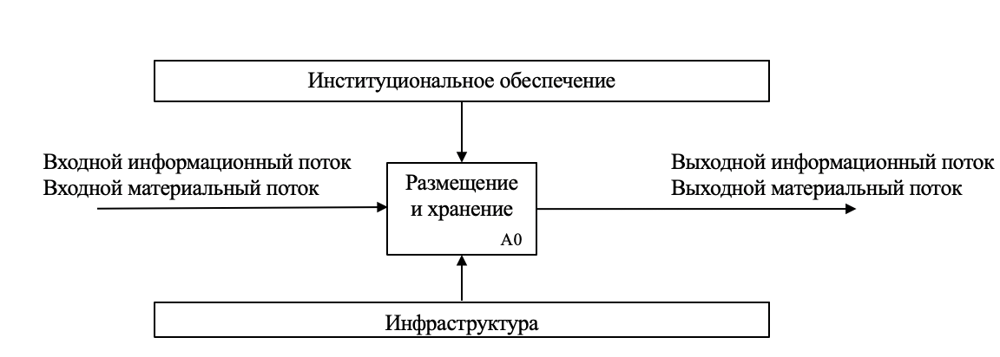
Рисунок 2.6 – Основные бизнес-процессы склада в нотации IDEF0

- Затем построение специальных задач для бизнес-задач (для каждой операций/узла диаграммы DFD), а затем метамодель решения для каждой специальной задачи бизнес-задачи (рисунок 2.7).
- Далее из метамодели строится процесс выполнения этой задачи, выполнение которого обеспечивает выполнения/достижения цели задачи.
- Далее в полученном(ых) процесс(ах) выделим отдельные операций и далее их представляем в виде DFD специальных процессов.
- Далее, все специальные процессы, позволяющие достичь одной бизнес-цели соберем (объединим) в единую. И тогда все вместо составляет процессы вида «as-is» для одной бизнес-цели.
Операций процессов всех специальных задач синхронизируем и гармонизируем между собой. Это можно сделать самом процессе или в диаграммах DFD этих процессов.
Операции каждого уровня образуют процессы, которые назовем специальными.

Рисунок 2.7 – Основные бизнес-процессы склада в нотации IDEF0
Глубина детализации операций, т.е. уровней иерархии может быть столько, сколько контуров обратной связи самой многоконтурной операций. Но мы представляем иерархию в трех уровнях. На верхнем уровне задается только последовательность операций, как указано на рисунке 2.8. Это можно сделать диаграммой IDEF3. На втором уровне раскрывается состав операций и контур обратной связи, с учетом рекурсии как показано на рисунке 2.9. Третье и далее уровни является дальнейшими детализациями бизнес-операций (рисунок 2.10). Между выделенными операциями в виде диаграммы как есть и выделенными сервисами существует противоречия. Чем глубже выделяется операций (диаграммы как есть), тем требования к сервисам ослабевает. Уровень детализации зависти какой уровень зернистость сервисов для решения задачи автоматизации данным бизнес-процессом.
Таким образом на втором этапе проектирования происходит формирование специальных процессов. Будем считать, что на каждом уровне системы управления имеет место один процесс, поэтому рассмотрим только по одному на каждом уровне.
Специальные процессы на основе существующих операций, до начала проектирования, путем проведения декомпозиции и установления операций, путем приведения в единую систему с помощью инструментарии IDEF0. Поэтому установленные процессы назовем процессами вида как есть «as-is». Причем эти процессы на разном уровне могут быть заданы.
Декомпозиция каждой бизнес-операции с учетом или с соблюдением последовательности их выполнения проводим на основе IDEF0 инструментария. Это достигается тем, что отношение задается на первом уровне, а последующих уровнях каждая бизнес-операция по отдельности декомпозируется.
Модель бизнес процесса вида как есть «as-is» по уровням задаем таким образом.
Каждый специальный процесс представляется на различных уровнях разработанности и полноты учета всех операций. Это и есть локальная операторная модель специальных процессов.
Таким образом, диаграмма как есть является иерархической.

Рисунок 2.8 - Одноуровневая диаграмма «as-is» процесса. Цепочка состоит только из линейной последовательности операций

Рисунок 2.9- Расширенная диаграмма «as-is» процесса с учетом рекурсий операций и разветвление операций

Рисунок 2.10 - Расширенная диаграмма «as-is» процесса, где берется двойной и далее рекурсий операций, причем контур рекурсий может состоят из двух и более операций

Полную модель данного этапа для каждого уровня можно задать таким образом
MP1 = (F₂(*), MC), (2.6)

Где модели F₀(*) – спецификация алгоритма проектирования модели: алгоритм выделения процессов из деятельности.
МР1 – результат проектирования или преобразования MC с алгоритмом F₂(*).
В данном варианте в составе модели вида МС специальные процессы перечисляются, и они раскрывается действия – группа операций.
На данном этапе процедура интеграции не нужна.
Организация процессов логистики может быть организована различным образом. В данной работе описывается один из вариантов обобщенного абстрактного алгоритма организации поэтапного процесса от приема груза до его отгргузки. В данном случае длительность этапа может измеряться днями, неделями, месяцами.
Представление процессов бизнеса в виде Pr = <Pr(А₁), Pr(А₂), Pr(А₃), …, Pr(А_{i}), …, Pr(А_{n})>, соответствует второму уравнению диаграммы как есть процесса.
Второй путь – задачный путь, т.е. построение процесса и его операций через производственные цели.
Второй альтернативный вариант построения процессов из операций или построения процессов вида «as-is». Согласно данному варианту сразу выделяются задачи, которые более полно отражает особенности процессов и их операций.
После определения проблемной области и ее цели Z определяем/устанавливаем подцели {Zi} этой проблемной области, которые станет целями выделенных из проблемной области однородных проблемных области.
Цель (или то ж самое подцель цели проблемной области) однородной проблемной области Zi ∈ Z состоит из совокупности задач-бизнеса (TDB). Например, цель склада состоит из решения задач:
<«Ts1 - задачи 1 (задача прием грузов)»;
«Ts2 – задача 2 (задачи сортировки грузов)»;
«Ts3 – задача 3 (задачи размещения грузов)» - и т.д. …>
Если считать, что для выполнения/достижения цели Zi ∈ Z надо выполнить или решить задач (TDB). Разные TDBi имеют разный состав. Таким образом, формально задачу можно представить в виде:

TDB = {TDB₁, TDB₂, TDB₃, …, TDB_{j}, …, TDB_{m}} (2.7)

Решение задачи TDB состоит из последовательности выполнения задач-бизнеса:

TDB = <TDB₁ → TDB₂ → TDB₃ → … → TDB_{j} → … → TDB_{m}>, (2.8)

Данную последовательность представим в виде схемы или метамодели процессов бизнеса. Тогда процесс для i-ой однородной проблемной области (homogeneous problem area - HPA) с целью Zi ∈ Z состоит из конкатенации процессов перечня задач:

Pr(TDB) = <Pr(TDB₁), Pr(TDB₂), Pr(TDB₃), …, Pr(TDB_{i}), …, Pr(TDB_{n})>, (2.9)

где
Pr(TDB) – процесс, получаемый в результате конкатенации процессов решения задач {Pr(TDB_{i})}, i=1,m. Другими словами Pr(TDB) является процессами решения всех задач {TDB_{i}};
Pr(TDB_{i}), т.е. процесс Pr_{i} – отражает схему (последовательность операций) решения задачи TDB_{i}, подцели Zi ∈ Z,
В свою очередь, каждая задача-бизнеса (TDB_{j}) состоит из ряда специальных задач {STs_{j}}:

{STs_{j}} = {STs_{j1}, STs_{j2}, STs_{j3}, …, STs_{jh}, …, STs_{jn}}, (2.10)

где
{STs_{j}} – перечень специальных задач в составе {TDB_{j}} ∈ Zi ∈ Z.
STs_{jh} - h –тая специальная задача в составе {STs_{j}}.
Эти задачи должный решатся одновременно, согласование выполнения каждого шага специальных задач между собой регулируется внутренними признаками.
Структура каждой отдельной специальной задачи (STs_{jh}) бизнес-задачи (TDB_{j}), т.е. {STs_{j}} формулируется таким образом:

STs_{jh} → <Sst, Mp, Sfn, W> (2.11)

где
STs_{jh} – задача;
Sst – стартовые условия задачи;
Mp – метод преобразования начального состояния и условия задачи Sst в конечное состояние Sst, т.е. метод достижения из начального состояния в конечное или метамодель процесса решения задачи;
Sfn – конечное состояние задачи;
W – критерий или требования достижения конечного состояния Sfn из начального Sst.
Специальные задачи {STs_{jh}} в свою очередь составляет специальные процессы {Pr(Mp_{i})}, i=1,m_{i}. из методов решения задачи или из метамодели процесса решения задач.
Подытоживая приведем следующую таблицу 2.1.

Таблица 2.1 – Бизнес-задачи бизнес-процесса, с перечнем специальных задач

 | TDB₁ | TDB₂ | TDB₃ | … | TDB_{j} | … | TDB_{m} | TDB-ощей
Сп. процессы вида «as-is» | {STs₁} | {STs₂} | {STs₃} |  | {STs_{j}} |  | {STs_{m}} | STs}
Сп. процессы вида «as-is» | STs₁₁ | STs₂₁ | STs₃₁ |  | STs_{j1} |  | STs_{m1} | ΣSTs₁
Сп. процессы вида «as-is» | STs₁₂ | STs₂₂ | STs₃₂ |  | STs_{j2} |  | STs_{m2} | ΣSTs₂
Сп. процессы вида «as-is» | STs₁₃ | STs₂₃ | STs₃₃ |  | STs_{j3} |  | STs_{m3} | ΣSTs₃
Сп. процессы вида «as-is» | … | … | … |  | … |  | … | …
Сп. процессы вида «as-is» | STs_{1h} | STs_{2h} | STs_{3h} |  | STs_{jh} |  | STs_{mh} | ΣSTs_{h}
Сп. процессы вида «as-is» | …, | …, | …, |  | …, |  | …, | …
Сп. процессы вида «as-is» | STs_{1n} | STs_{2n} | STs_{3n} |  | STs_{jn} |  | STs_{mn} | STs_{n}
 | Общее объединений или суммарный процесс |  |  |  |  |  |  | ΣΣ

Этап сборки процессов и их операций.
Общий процесс Pr(TDB_{i}), может формироваться различным образом.
- Первый вариант, когда интегрируется только технологические процессы;
- Второй вариант, когда не только технологические процессы интегрируется, но и одновременно строится специальный процесс управления;
- Третьи вариант, когда интегрируется все специальные процессы между собой;
- Четвертый вариант, когда интегрируются соответствующие операций специальных процессов в общую операцию, которые составляет процесс вида «to-be». Тем самым образуется один обобщенный процесс вида «as-is».

2.1.3 Проектирование бизнес-процесса в виде «to-be»
В диаграммах «to-be» учитывается интеграция операций между специальными процессами, а метамодель специализированные процессов остается самостоятельными. В данном случае на основе множества специальных процессов создается один процесс, который состоит из множества специальных операций и составляет бизнес-операции.
Если на этапе как есть «as-is» определены те процессы, которые обеспечивают достижение бизнес-цели (каждый процесс позволяет выполнения задач или подцели выбранной бизнес-цели проблемной области.), то на этапе как должно быть «to-be» мы собираем всех те процессы, у которых общее руководство, так чтобы оптимизировать.
Каждый процесс позволяет выполнять задачи или подцели выбранной бизнес-цели проблемной области. Например, если выбрана цель Zi, то для ее достижения надо решить задачи:
- β - задача процессов (выполнения) технологических процессов;
-ϕ - задача, организации процесса управления;
- λ - задача, процесса(ов) управления технологическими (исполняющими) операциями (процессами);
- μ - задача снабжения ресурсами;
- κ - задача подбора кадров, для выполнения исполняющие операций.
Каждая подцель соответствуют совокупности задач: β, κ, μ, λ, ϕ которые образуют отдельную подцель общей цели проблемной области.
Например, в однородной проблемной области «хранения» разные средства труда и разные методы все это для разной подцели будет считается разными процессами такими подцелями являются или этих подцели составляют следующие процессы:
- управление транспортом в зоне разгрузки груза – β, κ, μ, λ, ϕ
- экспедиция груза – β, κ, μ, λ, ϕ
- хранение груза в зоне хранения склада – β, κ, μ, λ, ϕ
- комплектация заказов в зоне комплектации– β, κ, μ, λ, ϕ
- отгрузка груза – β, κ, μ, λ, ϕ

Таблица 2.2 - Состав бизнес-задачи и различия в них специальных задач

Вертикальные специальные задачи специальных процессов (спецзадачи) подцели | Горизонтальные бизнес задачи (задачи бизнеса или подзадачи) однородной проблемной области
 | Подзадача 1 или бизнес-задачи 1. | Подзадача 2 | Подзадача 3 | Подзадача 4 | Подзадача … | Подзадача N
β - задача процессов (выполнения) технологические процессы; | β₁ | β₂ | β₃ | β₄ | … | βn
ϕ - задачу, организация процесса управления; | ϕ₁ | ϕ₂ | ϕ₃ | ϕ₄ | … | ϕn
λ - задачи, процесса(ов) управления технологическими (исполняющими) операциями (процессами); | λ₁ | λ₂ | λ₃ | λ₄ | … | λn
μ - задача снабжения ресурсами; | μ₁ | μ₂ | μ₃ | μ₄ | … | μn
κ - задача подбора кадров, для выполнения исполняющие операций. | κ₁ | κ₁ | κ₃ | κ₄ | … | κn

Начиная с данного этапа проектирования бизнес-процесса представляется в объектно-ориентированном виде, поэтому связующими звеньями между классами и объектами является процедуры интеграции, интеграционный процесс. При этим бизнес-цели этих классов могут быть как общими, так и различными.
Схема перехода из отельных процессов задач бизнеса в бизнес-процесс из бизнес-операций могут быть разными.
- Объединение процессов только одной горизонтальной задач между собой вдоль одной специализированной задачи x, например, процесс задачи β.
- Объединение процессов сначала только одной горизонтальной задач между собой вдоль одной специализированной задачи x, например, процесс задачи β, затем по всем остальным специализированным задачами: ϕ, λ, κ, μ.
- Объединения процессов всех задач одной подзадачи.
- Интеграция по этапных задач между собой.
Эти специальные задачи назовем еще вертикальными каждой бизнес-задачи (горизонтальной задачи) подцели проблемной области или цели однородной проблемной области.
Каждая бизнес-задача может быть решена при выполнения этих специальных задач/процессов, но их операции, например, задача x в разных бизнес-задачах отличатся между собою как по структуре, так и по (хотя-бы) по значениям параметров.
По приведенным процессам задач составляются бизнес-процесс вида как должно быть путем интеграций процессов задач. Но перед этим составляем промежуточный вид процесса путем простого объединения, а не интеграции.
При промежуточном варианте объединятся только технологические операций (частичная интеграция), а при интеграции объединяются все специальные процессы между собой, а затем их операции интегрируется (полная интеграция) или синтезируется в бизнес-операций.
Промежуточный вариант процессов бизнеса является уже системным представлением всех процессов «процессов бизнеса» в однородной проблемной области, где в качестве цели выступают подцели. Далее эти процессы можно интегрировать и построить полноценный расширенный бизнес-процесса вида как должно быть.

2.1.4 Проектирование, расширенного сквозного бизнес процесса в виде «to-be extended»
С разными исполнителями, инфраструктурой, предметами труда и производственной средой составляет разные бизнес-задачи. Каждая бизнес-задача имеет спектр специальных задач, но у разных бизнес-задач состав и параметры специальных задач может быть различными.
Возможно, что каждый специальный процесс бизнес-задачи автоматизируется отдельным приложением индивидуально, на основе индивидуальных технологий проектирования. Тогда система автоматизации процессов бизнес-задачи получится путем интеграции приложений специальных процессов бизнес-задачи. При этом по вертикали процессов одной бизнес-задачи или по горизонтали нескольких бизнес-задач.
В таком случае автоматизация целого бизнес-процесса в однородной проблемной области достигается путем интеграции систем автоматизации процессов отдельных бизнес-задач.
Таким образом, создание монолитной системой автоматизации для всех процессов игнорируется.
Поэтому строится интегрированная система автоматизации процессов или бизнес-процессов.
- Предварительно из специальных процессов бизнес-задачи составляются бизнес-процессы для соответствующей бизнес-задачи. А затем интегрируются бизнес-процессы разных (выборочно, выбирает ЛПР исходя из определенных соображений) бизнес-задач для (подцели) однородной проблемной области.
Интегрируется бизнес-процесс бизнес-задач между собой в единый бизнес-процесс однородной проблемной области. Интеграция бизнес-процессов из процессов бизнес-задач в единый бизнес-процесс всей однородной проблемной области.
- Специальные процессы бизнес-задач интегрируется в соответствующее общие специальные процессы подсистемы однородной проблемной области.
Имеется два пути автоматизации бизнес-процессов.
В первом случае, указанный в таблице 2.3, возможна автоматизация каждого специального процесса бизнес-задачи по вертикали и затем их интеграция систем в общую систему автоматизации бизнес-задачи однородной проблемной области по горизонтали.

Таблица 2.3 – Первый вариант автоматизации специальных процессов

Бизнес задачи | TDB₁ |  |  | TDB₂ |  |  | … | TDBm |  |  | Σ TDBm
Процес-сы | Ts₁₁ | Ts₁₂ | Ts_{1n} | Ts₂₁ | Ts₂₁ | Ts_{2k} | … | Ts_{m1} | Ts_{m1} | Ts_{mh} | ΣTs
Специальные процессы | STsβ₁ | STsβ₂ | STsβ_{n} | STsβ₁ | STsβ₂ | STsβ_{k} | … | STsβ₁ | STsβ₂ | STsβ_{h} | -
Специальные процессы | STsϕ₁ | STsϕ₂ | STsϕ_{n} | STsϕ₁ | STsϕ₂ | STsϕ_{k} | … | STsϕ₁ | STsϕ₂ | STsϕ_{h} | -
Специальные процессы | STsλ₁ | STsλ₂ | STsλ_{n} | STsλ₁ | STsλ₂ | STsλ_{k} | … | STsλ₁ | STsλ₂ | STsλ_{h} | -
Специальные процессы | STsμ₁ | STsμ₂ | STsμ_{n} | STsμ₁ | STsμ₂ | STsμ_{k} | … | STsμ₁ | STsμ₂ | STsμ_{h} | -
Специальные процессы | STsκ₁ | STsκ₂ | STsκ_{n} | STsκ₁ | STsκ₂ | STsκ_{k} | … | STsκ₁ | STsκ₂ | STsκ_{h} | -
Общее объединений или суммарный процесс
 | ΣSTs₁₁ | ΣSTs₁₂ | ΣSTs_{1n} | ΣSTs₂₁ | ΣSTs₂₂ | ΣSTs_{2k} | … | ΣSTs_{m1} | ΣSTs_{1m2} | ΣSTs_{mh} | ΣΣSTs

Система автоматизации бизнес-процессов однородной проблемной области получена путем интеграции систем автоматизации бизнес-процессов бизнес-задачи по горизонтали.
Во втором варианте, указанном в таблице 2.4, предварительно из специальных процессов специальной задачи вертикальным путем интеграции получим бизнес-процесс для отдельных бизнес-задач, далее из бизнес-процессов бизнес-задачи путем интеграцию получим бизнес-процесс всей однородной проблемной области, путем горизонтали интеграции.

Таблица 2.4 – Второй вариант автоматизации специальных процессов

Бизнес задачи | TDB₁ |  |  | TDB₂ |  |  | … | TDBm |  |  | Σ TDBm
Процес-сы | Ts₁₁ | Ts₁₂ | Ts_{1n} | Ts₂₁ | Ts₂₁ | Ts_{2k} | … | Ts_{m1} | Ts_{m1} | Ts_{mh} | ΣTs
Специальные процессы | STsβ₁ | STsβ₂ | STsβ_{n} | STsβ₁ | STsβ₂ | STsβ_{k} | … | STsβ₁ | STsβ₂ | STsβ_{h} | ΣSTsβ
Специальные процессы | STsϕ₁ | STsϕ₂ | STsϕ_{n} | STsϕ₁ | STsϕ₂ | STsϕ_{k} | … | STsϕ₁ | STsϕ₂ | STsϕ_{h} | ΣSTsϕ
Специальные процессы | STsλ₁ | STsλ₂ | STsλ_{n} | STsλ₁ | STsλ₂ | STsλ_{k} | … | STsλ₁ | STsλ₂ | STsλ_{h} | ΣSTsλ
Специальные процессы | STsμ₁ | STsμ₂ | STsμ_{n} | STsμ₁ | STsμ₂ | STsμ_{k} | … | STsμ₁ | STsμ₂ | STsμ_{h} | ΣSTsμ
Специальные процессы | STsκ₁ | STsκ₂ | STsκ_{n} | STsκ₁ | STsκ₂ | STsκ_{k} | … | STsκ₁ | STsκ₂ | STsκ_{h} | ΣSTsκ
Общее объединений или суммарный процесс |  |  |  |  |  |  |  |  |  |  | ΣΣSTs

Система автоматизации бизнес-процессов бизнес-задачи получается путем интеграции приложений специальных процессов этой бизнес-задачи по вертикали.
С разными исполнителями, инфраструктурой, предметами труда и производственной средой составляет разные бизнес-задачи. Каждая бизнес-задача имеет спектр специальных задач, но у разных бизнес-задач состав и параметры специальных задач может быть различными.
Эти процессы все вместе составляет бизнес-процесс, они должны быть включены в свой состав общий бизнес-процесс.
Отметим, что уровень зрелости процессов для достижения бизнес-цели:
- могут быть на низком уровне, когда процессы бизнеса представляется в виде «as-is»;
- а может быть на среднем уровне, когда процессы бизнеса представляется в виде бизнес-процесс вида «to-be»;
- а может быть на высоком, когда процессы бизнеса представляется в виде полного бизнес-процесса, когда бизнес-процесс в качестве инфраструктуры включает еще систему автоматизации.
Наша цель достичь высокого уровня представления бизнес-процесса складского процесса.

2.1.5 Проектирования полного бизнес-процесса в виде совокупности классов объект-ориентированного представления «to-be-OOV»
«Объектно-ориентированный подход к моделированию бизнес-процессов предполагает вначале выделение классов объектов, а далее определение тех действий, в которых участвуют объекты. При этом различают пассивные объекты (материалы, документы, оборудование), над которыми выполняются действия, и активные объекты (организационные единицы, конкретные исполнители, информационные подсистемы), которые осуществляют действия. Методология объектно-ориентированного подхода отражает объекты, функции и события, при которых объекты инициируют выполнение конкретных процессов» [33-34].
На данном этапе можно представить модель полного бизнес-процесса в виде совокупности классов. Для этого воспользуемся мета-моделью, где будут определены разновидности объектов. Объекты, имеющие сходные свойства можно сгруппировать в один подкласс или класс. А затем ведется проектирование сервисов путем преобразования классов в сервисы.
Начиная с данного этапа проектирования бизнес-процесса представляется в объектно-ориентированном виде, поэтому связующими звеньями между классами и объектами является процедуры интеграции, интеграционный процесс.

…

Рисунок 2.11 – Структура модели полного бизнес-процесса в виде совокупности классов

Так как некоторые ресурсные, материальные, финансовые и кадровые задачи являются повторно используемыми, может быть принято решение оформить их в отдельные классы. Структура модели представлена на рисунке 2.11

2.1.6 Проектирование компонент-сервисного представления бизнес-процесса в полный бизнес-процесс в виде «to-be-WS» - представление бизнес-процесса в виде множества классов сервисов
Все бизнес - процессы формализованы, так чтобы далее на их основе построить сервис-ориентированную формализованную модель полного бизнес-процесса складского хозяйства. Сервис-ориентированную формализованную модель позволяет программировать полный бизнес-процесс на основе Web-Service [35] технологий программирования.
Первым и обязательным условием при разработки ПО является его адаптируемость в зависимости от производственной ситуации.

Рисунок 2.12 – Структура модели с WebService

«Web Service – программная технология строительства слабо связанной ПО систем обеспечивает взаимодействие независимо от платформы повторно используемых программных модулей – сервисов, оформленные интерфейсом, обеспечивающие совместимость. Данная технология (Web Service) основывается на открытых стандартах и протоколах»:
- «SOAP (Simple Object Access Protocol) — протокол обмена сообщениями между потребителем и разработчиком веб-сервиса» [36];
- «WSDL (Web Services Description Language) — язык описания внешних интерфейсов веб-службы» [37];
- «UDDI (Universal Discovery, Description and Integration) — универсальный интерфейс распознавания, описания и интеграции, используемый для формирования каталога веб-сервисов и доступа к нему» [38].
Так как некоторые ресурсные, материальные, финансовые и кадровые задачи являются повторно используемыми программными модулями, может быть принято решение оформить их в отдельные веб сервисы. Структура модели представлена на рисунке 2.12
Также не менее важной задачей на данном этапе стоит необходимость рассмотреть атомарные сервисы и интеграцию сервисов в композитном веб сервисе .
Рассмотрим структуру композитного веб-сервиса. На сегодняшний день, как правило, композитные «веб-сервисы выполняются вручную, в процессе разработки приложений. Часто использование одного сервиса не является достаточным для выполнения определенной бизнес-функции. В этом случае говорят о композиции сервисов, т.е. сервисы выполняются не независимо друг от друга, а в определенной последовательности, координируемой через бизнес – процесс. Бизнес-процесс описывает логическую и временную последовательность, в которой ряд действий должен быть выполнен для достижения заданной цели. Есть два типа моделей координации, а именно хореография и оркестровка, которые определяют два разных подхода к композиции сервисов» [39].
Термины оркестровка и хореография описывают два аспекта разработки бизнес-процессов на основе объединения Web-сервисов. На рисунке 2.13 в общем виде показана взаимосвязь этих аспектов, которые в какой-то мере дополняют друг друга.
С момента создания веб-службы компания должна быть в состоянии сделать ее доступной и наоборот, разработчики должны быть в состоянии найти ее. Обнаружение веб-служб является важным шагом, потому что именно в этом случае мы сможем восстановить контракт WSDL, без которого ничего не было бы возможно. В результате этой потребности Ariba, IBM и Microsoft приступили к разработке универсального стандарта описания, обнаружения и интеграции (UDDI), который в целом принят, а затем отвергнут OASIS [40], с целью обеспечения стандартного способа публикации и запроса веб-служб. Спецификация UDDI использует подход распределенного виртуального каталога, который позволяет пользователю, через веб-интерфейс для публикации или поиска веб-служб [41].
Так как в рамках исследования веб сервисы находились на одной машине потребность в UDDI отпала, в последующих исследованиях намечено использование веб сервисов на разных удаленных машинах.

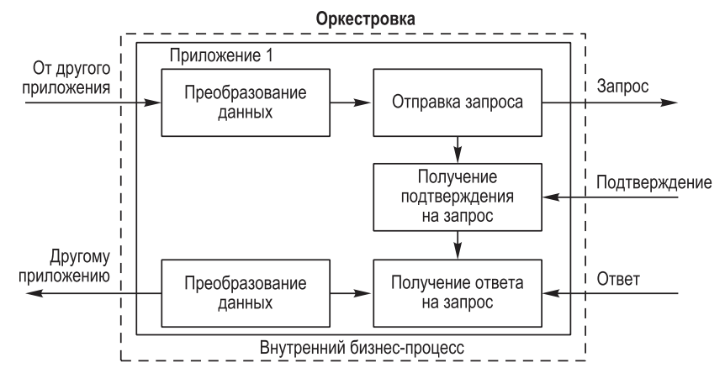
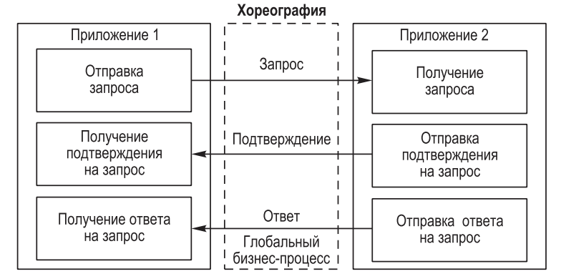
Рисунок 2.13 - Представление оркестровки и хореографии

В то время как «модель хореографии описывает только общий порядок действий, модель оркестровки требует указывать также и внутренние действия, необходимые для создания или использования сообщений, которыми обменивается конкретный участник» [42].
Учитывая оркестровку может быть простроена структура модели с применением композитных веб-сервисов вида на рисунке 2.14-2.15

Рисунок 2.14 - Структура модели с применением композитных веб-сервисов

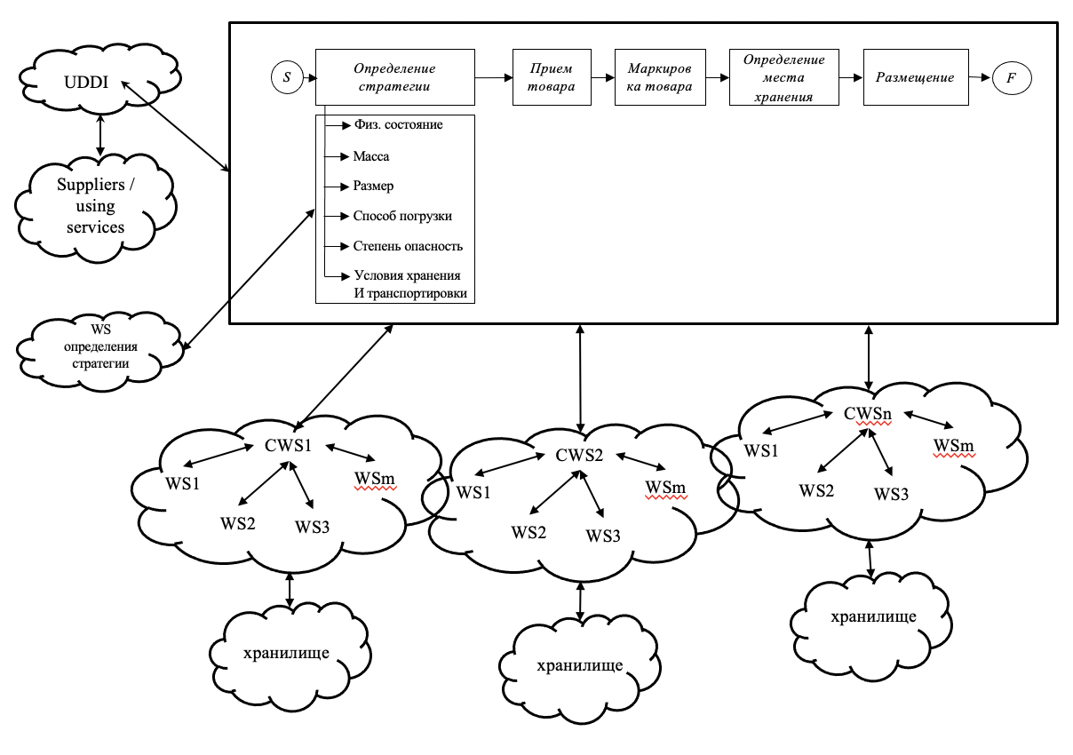
Рисунок 2.15 - Структура модели для области хранения

На данном этапе необходимо определить какие сервисы будет атомарными какие композитными. Для этого, используя первый этап, где мы определили горизонтальные и вертикальные (специальные) задачи бизнес процесса, определим типы используемых сервисов. Специальные задачи, которые включают задачи планирования, управления, задачи обеспечения ресурсами, а так же задачи преобразования гипотетически мы отнесем к композитным сервисам, а те задачи, которые выполняются без интеграции отнесем к простым.
В итоге, на основе вышеуказанной модели, получена упрощенная мета-модель BPEL со связями с WSDL (рисунок 2.16).

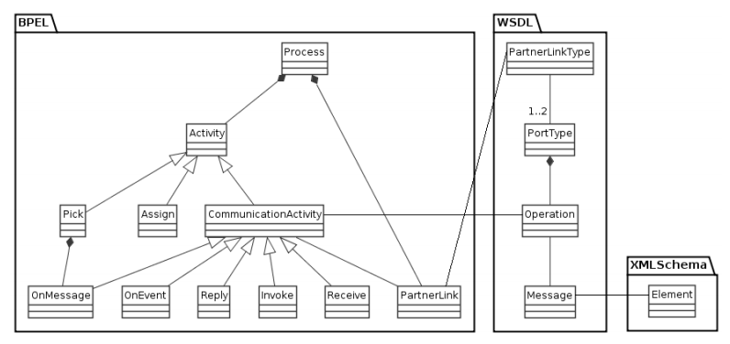

Рисунок 2.16 – Метамодель BPEL с WSDL

Здесь BPEL, предлагает стандартизированный способ указания какие сервисы вызываются или предлагаются исполняемым процессом. BPEL определяет действия вызова и ответа для отправки сообщений, а также действия получения и отбора при получении сообщений. Все действия ссылаются на PartnerLink. PartnerLink ссылается на конкретный сервис через PartnerLinkType. Сервис имеет тип порта из WSDL (PortType), который определяет операции (Operation). В следующей главе будет рассмотрена реализация BPEL и WSDL.

2.1.7 Проектирование компонент-сервисного представления бизнес-процесса в полный бизнес-процесс в виде «to-be-CWS» - бизнес-процесс с системой автоматизации
«Каждая из систем предприятия требует организации взаимодействия с ней складской системы по основным точкам грузодвижения. На практике количество точек соприкосновения систем и сложность интеграции во многом зависит от специфики отрасли предприятия, организации его бизнес-процессов и принципов работы с грузом в системе.
Допустим, складское хозяйство имеет зону комплектации груза, где происходит сборка грузов. Возможны различные варианты интеграции в зависимости от того, как учитывает грузы система и учитывает ли она их в принципе. Допустим, в системе отражается факт комплектации груза. В этом случае интеграция систем должна будет отразить движение комплектующих и комплектов на всех этапах складского технологического процесса.
При разработке интеграции между системами также важно знать, как в системе учитываются единицы измерения груза. Часто в системе вся работа ведется в разрезе минимальных единиц — например, штук. В то же время, для складской системы нужно знать остаток груза именно в разрезе всех имеющихся единиц — коробов, ящиков, упаковок и пр. Это позволяет значительно оптимизировать складские операции. Несмотря на возможное расхождение в принципах учета груза, в процессе разработки интеграции должны быть учтены интересы обеих систем.
Несмотря на разнообразие компаний и их специфики, есть несколько основных точек соприкосновения систем, которые должны присутствовать в любой схеме интеграции. К ним можно отнести приемку груза, отбор и отгрузку груза, инвентаризацию (или произвольная сверку остатков)» [43].
Система может передавать всю свою функциональность посредством веб-сервисов. Определения веб-сервисов задаются в дереве конфигурации и становятся доступными другим системам благодаря публикации их на сервере.
Любая система может обратится к сервису, так же как и предлагаемая система может обратится к веб-сервисам других производителей.
В основе SOA архитектуры лежит менеджер сервисов, который выполняет следующие функции:
- Управление соединениями с информационными базами;
- Поддержка WSDL сервиса;
- Реализация протокола SOAP, сериализация сообщений, вызов соответствующего сервиса.
Интеграция системы управления складом и системы предприятия может выполняться различными способами.
Существуют следующие механизмы интеграции [43]:
- Интеграция через механизм OLE, позволяющий корпоративной базе и системе управления складом встраивать или связывать данные, созданные в одной из баз в документ и/или справочник, созданный другой базой.
- Интеграция посредством использования возможностей SQL.
- Интеграция по принципу «одного окна», когда функционал корпоративной системы и системы учета и управления складом объединяется в общую информационную базу.
- Интеграция по принципу обмена файлами между офисом предприятия и складом.
Решение о выборе того или иного способа интеграции системы автоматизации учета и управления складом должно приниматься, исходя из специфики информационной системы предприятия, территориального расположения интегрируемых объектов, особенностей бизнес-процессов предприятия, складируемого груза, персонала склада.

  - Проектирование наблюдаемого и управляемого бизнес-процесса
Есть два пути для автоматизации бизнес-операций бизнес-процессов один из них с участием человека, второй без участия человека. Причем ясно, что в первом случае достаточным является обеспечение человеко-машинным интерфейсом, то во втором случае необходимо обеспечить:
- наблюдаемость путем снабжения или установки датчика или датчиков;
- управляемость путем снабжения или установки исполнительный (ие) орган(ы) (РОУ – рабочий орган управления).
Чтобы его сделать управляемым требуется для данной операции разработать СУ или регуляторы по определенному закону, например, П, Д, И, ПД, ПИ, ПИД, которые могут (эти законы управления) реализуются: релейной, ЧИМ, и т.д.
Для обеспечения наблюдаемости и управляемости бизнес-процесса, воспользуемся понятием происходящим из теории управления, т.е. контур управления. Он определяет и описывает границы регулирования работы объекта управления.
Платформа реализуют данные контуры управления и содержит в себе необходимые для этого составляющие: управляемая система (объект управления), управляющие воздействия и т.д.
Обратная связь - воздействие результатов управления на процесс этого управления, или, иными словами, использование информации, поступающей от управляемого объекта (рисунок 2.17).

Управляемая система
Управляющая система
Вход (Х)
Выход (Y)
△X
△Y
Канал обратной связи

Рисунок 2.17 - Контур управления с обратной связью

«В этой связи актуализируется подход, основанный на реализации в системе процедур самоорганизации, обеспечивающих автоматическую подстройку структуры и параметров системы в условиях изменяющейся внутренней и внешней среды функционирования. Возможность синтеза организационных, технических и технологических объектов по примеру функционирования живых организмов на уровне научно обоснованного знания была описана Н. Винером» [44]. «Идея самоорганизации весьма плодотворно развивалась Дж. Саридисом для сферы технических наук, который ввел в обращение понятие структурно и параметрически самоорганизующихся систем» [45]. В первом случае самоорганизация возникала в результате управления объединенной структурой объекта и системы управления, во втором явилась следствием оптимального сочетания параметров системы.
«Слюсарем Ю.Б. была осуществлена попытка переноса данного понятийного аппарата в теорию менеджмента» [46]. «Он показал, что в процессе функционирования сложной экономической системы (СЭС) таким же образом можно выделить эффекты структурной и параметрической самоорганизации».
«Создавая системы с отрицательной обратной связью (рисунок 2.17), при определенных условиях мы можем получить такое новое качество системы, как стабильность функционирования, заключающееся в стабилизации (корректировке) значений исследуемых показателей в пределах заданного ЛПР уровня. Основополагающим моментом применения положительной и отрицательной обратных связей является тот факт, что только их совместное применение, и взаимодействие может создать эффект самоорганизации».
Таким образом, управляемость бизнес-процесса достигается введением контура управления. Причем, в первую очередь стратегического процесса контура управления, которая является началом процессом управления. Поэтому для придания БП управленческого свойства, введем понятие стратегического процесса.

2.2.1 Стратегическая модель бизнес-процесса
Стратегическая модель составляет стратегический уровень управления бизнес-процессом которая призвана конструировать, перед выполнением задания бизнес-процессами, содержание и структуру бизнес-процесса исходя из текущей ситуаций, возникшей в производственной среде, т.е. в среде бизнес-процесса.
Во всех локальных проблемных областях логистики стратегическая модель бизнес-процесса определяет вариант совместного выполнения специализированных процессов исходя из текущих ситуаций на производстве перед бизнес-процессом. Вариант совместного выполнения операций специализированных процессов, может быть различен, к примеру:
- сначала административная операция (или решения) при текущей ситуации St₁ должна осуществлять набор кадров для исполнения всех операций бизнес-процесса, а затем организационные операций (например, распределение функций между кадрами для всего БП) для всех технологических операции определят операций организаций, а управленческие операции назначается и ведет управления исходя из организационной структуры и состава;
- а при другой текущей ситуации St₂ должна осуществлять набор кадров для каждой операции перед ее выполнением эти действия для каждого операции по отдельности выполняются, а затем организационные операции (например, распределение функций между кадрами для всего БП) для текущих технологических операции определят операций организаций и ведет управления исходя из организационной структуры и состава.
Каждый локальный или глобальный бизнес-процесс является совокупностью операций, при заданных исходных ситуациях проблемной области, выполнение которых при определенной последовательности приводит к цели. При этом операции являются разнородными, разнохарактерными: стратегическими, административными, организационным, управленческими, технологическими, обеспечивающими ресурсами и т.д. Еще одной важной особенностью бизнес-процесса является то, что разнохарактерные операций такие как административные, организационные, технологические в зависимости от ситуаций в проблемной области могут в разной последовательности выполнятся. Это определяет операции стратегий бизнес-процесса.
Если эти операций группировать по характерам, которые могут выполнятся параллельно согласованно операций разных групп, тогда можно из отдельных групп операций можно организовать отдельные процессы. И тогда их согласованное выполнение операций разных групп дает то ж результат, что при смешанном выполнении этих операций в составе бизнес-процесса.

2.2.2 Применение методов построения систем автоматического управления к построению бизнес-процессов
Любой БП является совокупностью операций, при заданных исходных ситуациях проблемной области, выполнение которых при определенной последовательности приводит к цели, т.е. любой бизнес-процесс выполняется линейно.
Выше было определено, что бизнес-процесс может состоять из метамодели и специализированных процессов. Проведя анализ DFD, IDEF и BPMN нотаций было установлено, что лучше всего в качестве метамодели использовать технологический процесс, таким образом технологический процесс в контуре управления будет играть роль объекта регулирования. К примеру, возьмем процесс хранения груза (рисунок 2.3).
Но линейный процесс не может быть устойчивым к внешним факторам и воздействиям, так как обязательно должно учитываться воздействие административного процесса (руководство, владелец процесса), т.е. должна присутствовать корректировка процесса в ручном режиме.
Прежде чем применить теорию автоматизации к логистическим бизнес-процессам, определим, что является объектом управления, управляющей системой и т.д.
Объект управления (ОУ) - объектом является и бизнес-процесс, и его компоненты. В данном случае под ОУ имеется в виду технологические специальные БП (операции), которые включают в себя действия, совершаемые над материальным потоком (погрузка, разгрузка, перевозка, хранение, перегрузка с заменой транспорта, прием и отпуск груза, и т.п.).
Так как процесс накопления операций представляет собой накопление товара и информации, то передаточная функция ОУ представляет собой интегрирующее звено, то есть, учитывая представленные данные, можем принять ОУ в виде интегратора.
Под субъектами управления рассматриваем остальные специальные процессы, которые определяют куда, зачем движется процесс. Причем субъекты управления должны обладать исходной информацией, чтобы осуществить управляющее воздействие на объект управления:
- Регулятор – звено, которое следит за состоянием ОУ, и вырабатывает управляющие сигналы. Так как в БП роль контроля и отслеживания процесса выполняет владелец процесса, а также административные работники, то в качестве регулятора предлагается использовать организационные специальные процессы.
- Исполнительный механизм – звено, которое непосредственно воздействует на ОУ при этом изменяя материальный и информационный потоки, которые поступают на ОУ.
Здесь будем рассматривать специальные процессы: управление технологическими операциями, снабженческие процессы и процессы подбора кадров.
Помимо данных звеньев контура, в обязательном порядке должна учитываться информация о фактическом состоянии объекта. В этом случае применяется обратная связь, которая позволяет скорректировать поведение ОУ
Так как блоки: ОУ, ИО и датчики являются звеньями с неизменяемыми коэффициентами, регулировать параметры системы мы можем только с помощью блока регулятора, которому должны задать закон регулирования.
Удовлетворительно выполненным считается бизнес-процесс, выполненный в достаточно кротчайшие сроки и с небольшим перерегулированием. Для вычисления коэффициентов блоков в MATLAB с помощью пакета Simulink был построен контур с обратной связью и экспериментальным путем подобраны постоянные коэффициенты. Так же на блоке регулятора был проведен эксперимент с использованием П, ПИ, ПИД законов регулирования, чтобы выявить наиболее подходящий закон регулирования. В результате эксперимента были получены графики моделирования изображенные на рисунках 2.18-2.20
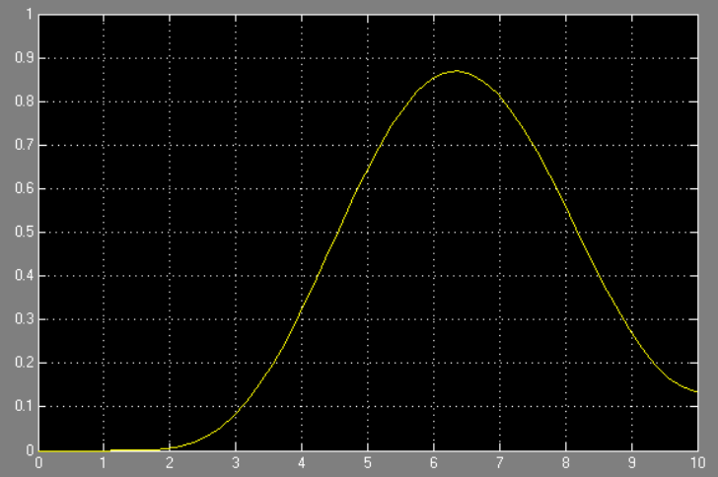
Рисунок 2.18 - График моделирования АС в MATLAB, с регулятором с пропорциональным законом регулирования
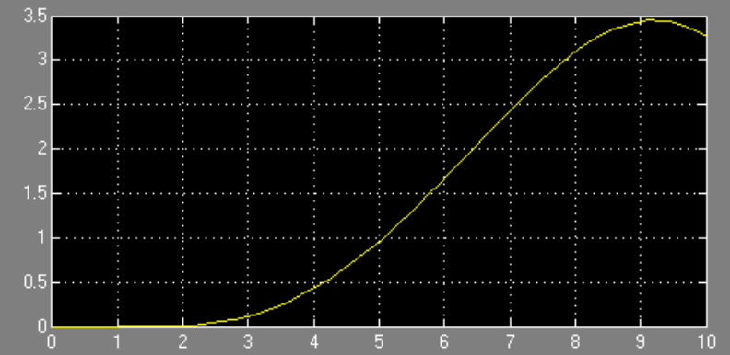
Рисунок 2.19 - График моделирования АС в MATLAB, с регулятором с пропорционально-интегральным законом регулирования

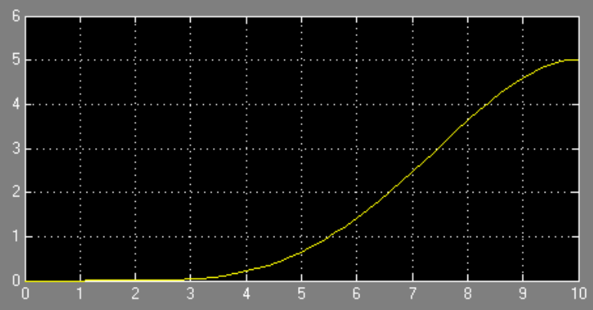
Рисунок 2.20 - График моделирования АС в MATLAB, с регулятором с пропорционально-интегрально-дифференциальным законом регулирования
Как видно из графиков при П-регулировании процесс занимает меньшее количество времени (в П-регуляторе максимальная амплитуда достигнута при времени tmax=6,2s, в ПИ-регуляторе максимальная амплитуда достигнута при времени tmax=9,1s, в ПИД-регуляторе максимальная амплитуда достигнута при времени tmax=10s) но это компенсируется большой колебательностью процесса. Наименьшая колебательность при ПИД-регуляторе, поэтому, в зависимости от потока заявок должна быть обеспечена смена закона регулирования с ПИД на П и наоборот. Гибридная система имеет преимущество в том, что в динамическом режиме, при непрерывном выполнении процесса в условиях влияния внешних факторов, способна за короткое время и с минимальным перерегулированием справиться с возмущениями в БП.
Выводы по 2 главе
Во второй главе описана поэтапная методика проектирования бизнес-процессов. Определены структуры моделей на каждом этапе. В ходе анализа построения бизнес-процессов было выделено 7 основных этапов.
Первый этап — это определение проблемной области. Второй этап представление бизнес-процессов в виде «AS-IS», начиная с третьего этапа проектирование бизнес-процессов в виде «TO-BE», который в свою очередь имеет свои расширения. на начальных этапах бизнес-процесс проектируется в объектно-ориентированном виде. Затем ведется проектирования сервисов путем преобразования классов в сервисы. К последнему этапу проектирования, были сделаны выводы о том, что необходимо проектировать процессы посредством задачного подхода, и с использованием веб-сервисов, которые должны иметь механизмы интеграции, не только на уровне сервисов, приложений, но и в обязательном порядке на уровне данных.
В результате применения этой методологии в тематическом исследовании получен набор обобщаемых элементов, рассматриваемых как концепция и решение для этого конкретного предложения.
Ожидается, что принятие таких методологий окажет значительное положительное влияние на эффективность использования ресурсов при разработке и использовании информационных систем. Использование решений по оптимизации жизненного цикла дополнительно позволяет создавать новые BM на основе механизмов интеграции. Данная глава обеспечивает основу для разработки теоретических и методологических основ, учитывая масштабирование методологии в сторону модели, принимая во внимание интеграционные решения, полученные в результате выполнения конкретной, но переработанной логистики. процесс.
Итак, весь цикл проектирования состоит из следующих этапов проектирования процессов для бизнеса.
- Этап 1: проектирование проблемной области путем выделения из деятельности компании;
- Этап 2: проектирование БП в виде как есть, т.е. в виде «as-is»;
- Этап 3: проектирование, БП в виде как должно быть, т.е. в виде «to-be»;
- Этап 4: проектирование, расширенного БП в виде «to-be- extended».
- Этап 5: проектирование полного БП в виде совокупности классов объект-ориентированного представления, т.е. в виде «to-be-OOV»;
- Этап 6: проектирование компонент-сервисного представления БП в виде «to-be-WS» - представление БП в виде множества классов сервисов;
- Этап 7: проектирование компонент-сервисного представления БП в полный бизнес-процесс в виде «to-be-CWS» - БП с системой автоматизации.
Проектирование БП является результатом проектирования всех компонентов и их интеграция.

3 МЕТОДЫ ИНТЕГРАЦИИ НА ЭТАПЕ ПРОЕКТИРОВАНИЯ

Каждая система логистики имеет свое хранилище. Это связано с тем, что компании, которые образуют логистическую цепочку являются независимыми и еще могут иметь разные юридические статусы. Но для принятия решений в одной системе нужен узнать данные в другой системе. Поэтому необходима интеграция данных.
Теория интеграции является сложной задачей, поэтому ее надо всесторонне рассмотреть. Все интеграционные процессы сводится к интеграции данных и интеграции программ. Причем задача интеграции возникает при проектировании систем, а также при ее эксплуатации.
При создании интеграционных решений возникает проблема стыковки различных программных компонентов. Данная проблема всегда проявляется при попытке расширить платформу, т.е. когда вводятся новые системы, или подсистемы, новей компоненты, при организации взаимодействия, а именно обмена данными между приложениями.
Решения задач интеграции, обеспечить оптимизацию процесса проектирования (сокращения продолжительность времени проектирования) и проектирование самой системы (минимизация содержание системы), а при эксплуатации систем оптимизация ее функционирования (поведения) системы. Следует отметить, что данные могут располагаться на всех уровнях архитектуры системы. А программным обеспечением системы может выступить: программные модули, приложения и системы. Основу всех видов ПО системы, т.е. приложений и целостной системы составляют программные модули, проектирование и разработка программного обеспечения (т.е. на основе программирования систем) ведется на основе сервис-ориентированной технологий, где основу систем составляют программные сервисы [47].
В настоящее время имеются следующие методы и технологий интеграции, которые созданы не основе синтаксических методов отметить следующие:
ESB (Enterprise Service Bus) - дословно можно перевести как «сервисная шина предприятия» [48],
EAI (Enterprise Application Integration) - интеграция корпоративных приложений [49],
EII (Enterprise Information Integration) - интеграция корпоративной информации [50],
ETL (Extract, Transform and Load) - программное обеспечение для извлечения, преобразования и загрузки данных [51].
«Появление в середине 90-х годов систем интеграции приложений) позволило перейти к комплексным, промышленным программным пакетам, предназначенным для объединения прикладной функциональности на предприятиях. Однако, как считают аналитики Forrester Research, возможности таких систем по организации взаимодействия корпоративных прикладных решений можно рассматривать лишь как базовые, при этом главная проблема большинства предприятий сегодня состоит в отсутствии согласованного подхода к интеграции приложений. Компании продолжают накапливать разрозненные решения по интеграции, в то время как, по данным одного из недавних исследований Forrester, именно наличие множества инструментов интеграции негативно сказывается на реализации интеграционных проектов (рисунок 3.1). Бессистемность в подходе к интеграции, использование множества средств, часто с перекрывающейся функциональностью, отсутствие ясного представления, в каких ситуациях применение того или иного из этих средств будет оптимальным, приводит к тому, что очередная интеграционная задача решается долго и с чрезмерными затратами, а сопровождение результатов интеграции оказывается слишком сложным и дорогостоящим». [52].

Рисунок 3.1 - Ключевые факторы, негативно влияющие на интеграционные возможности (Источник Forrester Research)

В связи с этим, большинство компаний интересуются в новых методах автоматизации процессов и бизнес-процессов, и особое внимание уделяется вопросам интеграции. Существующие методы имеют один общий недостаток - все они не учитывает семантику данных, фактов и приложений при интеграции.
«Интеграция систем в большинстве случаев – мера вынужденная, направленная на повышение эффективности бизнес-процессов, в которых используются информационные системы. В данном разделе рассмотрены основные подходы к интеграции информационных систем, демонстрирующие возможные способы решения различных проблем, связанных с необходимостью организации взаимодействия систем» [53].
В автоматизации бизнес-процессов логистики интеграция возникает по следующим причинам:
Во-первых, системы автоматизации бизнес-процессов выполнены на основе Web Service технологий, поэтому между сервисами необходима интеграция;
При сервис-ориентированной технологии проектирования систем автоматизации, возникает необходимость в интеграции программного обеспечения и данных программных модулей, программных приложений, программных систем или экосистем.
Во-вторых, логистическая цепочка процессов может реализовываться различными экономическими субъектами, имеющие различные юридические статусы и организационную структуру, а так же системы управления менеджмента. Поэтому для совместной работы системам между этими субъектами требуется интеграция.
В-третьих, в ходе выполнения логистической цепи или логистических процессов, которые являются фрагментами цепи возникает необходимость в интеграции данных и процедур.
Поэтому в работе предусмотрены следующие виды интеграции, т.е. интеграция в четырех уровнях:
1-ый уровень интеграция сервисов , построение связи между BPEL и WSDL;
2-ый уровень интеграция приложений в рамках одной однородной проблемной области. Интеграция несколько приложения, например, интеграция распознавание грузов с бизнес-процессов. Все эти системы составляют содержание одной однородной проблемной области, т.е. интеграция на уровне одной общей задач с различными подзадачами.
3-ый уровень интеграция систем в рамках одной проблемной области: хранения, перевозка, продажа. Интеграция на уровне систем. Все эти системы составляют содержание одной общей проблемной области, но с различными однородными проблемными областями – логистика.
4-ый уровень – интеграция систем различных проблемной области но одной отрасли. В данном случае необходимо, чтобы была ассоциация компаний.

3.1 Сервис-ориентированная интеграция
На сегодняшний день SОА является наиболее проработанным подходом к интеграции приложений. Цель этой парадигмы - разбить логическую функциональность программной системы на более мелкие логические единицы, также называемые сервисами [54].
Центральные понятия SOA-интеграции — «сервис» и «процесс».
Сервис — это функция, являющаяся четко определенной, самодостаточной и не зависящей от контекста или состояния других сервисов [55]. «Сервисы имеют следующие характеристики:
- Многоразовая настраиваемая инкапсуляция повторяющейся бизнес-задачи, которая скрывает детали реализации из сервисного интерфейса.
- Они являются строительными блоками для бизнес-процессов.
- Могут компоноваться с другими сервисами для инкапсуляции более важных бизнес-функций, работающие в контексте конкретных бизнес-потребностей».
Процесс (бизнес-процесс) определяется как независимая от реализации сервисов логика их взаимодействия.
Выделение сервисов на основе функциональности приложений имеет смысл, только если они могут использоваться неоднократно и в различных контекстах. Принято выделять разработчика, потребителя сервиса и компонент, обеспечивающий взаимодействие разработчика и потребителя (так называемый брокер). «Бизнес-процессы инкапсулируются из уровня виртуализации сервиса вследствие прямого взаимодействия с функциями приложения. Бизнес-процессы соединяют связующими сервисами с различной глубиной детализации. Вместе они представляют собой сквозную реализацию. Гибкость бизнес-процессов является следствием, так как один сервис можно поменять на более подходящую реализацию, без какого-либо влияния на потребителя бизнес-процессов» [56].
Схема взаимодействия поставщика и потребителя сервиса представлена на рисунке 3.2-3.3
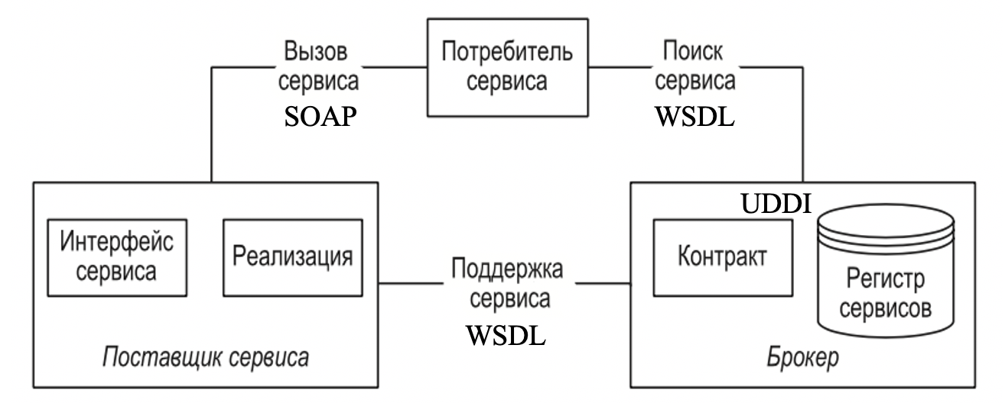

Рисунок 3.2 – Взаимодействие поставщика и потребителя сервиса

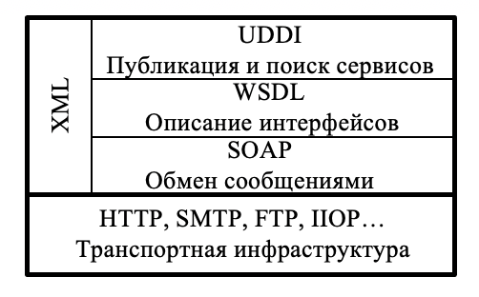

Рисунок 3.3 - Взаимодействие протоколов UDDI, WSDL, SOAP, HTTP при использовании веб-сервисов

SOA -сценарий интеграции [57] применим к данной работе так как, он может использоваться в управлении процессами, требующими интенсивной обработки документов (задачи интеграции систем управления контентом, с САПР, системами управления проектами, отдельными модулями ERP).
Как было сказано в предыдущих главах, чтобы использовать BPEL, нам необходимо создание набора приложений или бизнес-компонентов, которые оформляются в веб-сервисы, под которыми в общем случае понимается функция приложения, которая может использоваться для построения бизнес-процесса. Здесь сервис либо возвращает информацию по требуемому запросу, либо меняет состояние приложения (например запись данных в БД). Как указано на рисунке 3.2-3.3 используются разные стандарты для осуществления работы веб-сервиса.
Платформа логистики, представляет собой набор ПО разной степени однородности. При этом на каждом узле вся информация о товаре должна быть централизована и всегда находится в доступе. Для этой цели необходимо интегрировать все приложения, которые предоставляют и обрабатывают информацию.
В SOA подходе информационная система разбивается на несколько узлов – сервисов, которые могут взаимодействовать друг с другом. Здесь используется сценарий SOA- интеграции, т.е. согласование информации и форматов передачи данных.
Для решения такой задачи, необходимо в первую очередь определить как соединяются сервисы. Можно соединить друг с другом напрямую, но тогда получится большое количество связей, которые будет сложно использовать при расширении платформы, причем в обязательном порядке должна учитываться конвертация формата данных при переходе из одного сервиса в другие. Поэтому при такой проблеме может использоваться BPEL-сервер, который выступает в роли сервисной шины, она производит унификацию формата данных, а так же управлением обменом данными между сервисами.

3.2 Интеграция веб-сервисов в составе композитных сервисов
Как было определено в предыдущей главе, создание композитных сервисов является одним из этапов проектирования бизнес-процессов. Суть композитных сервисов заключается в том, что создается некий нестандартный сервис, состоящий из объединения нескольких атомарных базовых сервисов, настроенных определенным образом и предназначенных для решения определенных задач. Таким образом предлагается создание цепочки сервисов формирующий составной сервис, именуемый композитным.
«Создание цепочек сервисов – это нарождающийся набор технологий и процессов, позволяющих оператору динамически переконфигурировать базовые сетевые сервисы на программном уровне, без необходимости внесения изменений в сеть на аппаратном уровне. Путем маршрутизации потоков трафика в соответствии с «графами сервиса» (рисунок 3.4), техника service chaining позволяет реализовать как задачи оптимизации сети добиваясь лучшей утилизации сетевых ресурсов, так и задачи монетизации через предоставление композитных сервисов, автоматически оптимизированных под нужды конкретного клиента» [58].

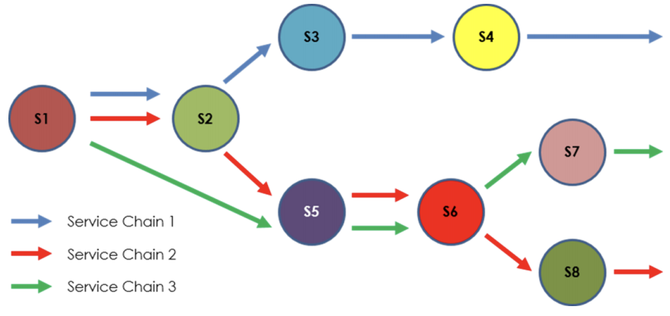
Рисунок 3.4. - Концепция формирования «композитных сервисов» путем создания различных цепочек из базовых сетевых сервисов [59]

Объединение отдельных сервисов в группы, предполагает, что система может оптимально выбрать поставщика каждого сервиса в группе сервисов. На данном этапе возникает проблема оценки качества группы сервисов, которая не всегда может высчитываться по оценки качества каждого сервиса.
«Для создания композитного сервиса можно воспользоваться разными способами:
- Стандартно запрограммировать сервис, в котором создается веб-метод последовательно вызывающий операции двух других сервисов, подавая выход первой операции на вход второй;
- Воспользоваться одним из языков композиции, чтобы сгенерировать композитный сервис.
Оба эти способа относятся к сфере синтаксической композиции, которая предполагает работу с WSDL описаниями исходных сервисов.
Задача построения композиции веб- сервисов представляет собой набор взаимосвязанных этапов по извлечению и последующей обработке имеющейся о веб-сервисах информации из их описаний, по своей сути задача выбора сервисов в составной сервис является задачей комбинаторики. Целью этой задачи является создание нового описания, в котором будет содержаться набор операций, соответствующих веб-сервисам, входящим в композицию» [60].
Чтобы составить композицию, должны быть использованы линейные алгоритмы, причем композитный веб-сервис можно группировать разными способами из имеющихся атомарных сервисов:
Последовательная композиция (Sequence) – композиция, при которой сервисы соединяются последовательно, причем вызов сервисов происходит тоже последовательно. Каждый последующий вход является выходом предыдущего сервиса. На рисунке 3.5 приведена иллюстрация композиции.
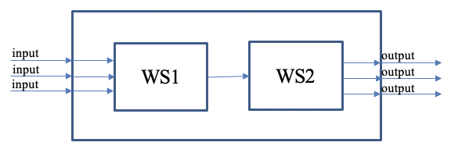
Рисунок 3.5 – Последовательная композиция
Неупорядоченная композиция – композиция которая является частным случаем последовательной композиции. Здесь сервисы соединяются последовательно, но вызов сервисов происходит неупорядоченно Как и в последовательной композиции каждый вход последующего случайного сервиса является выходом предыдущего случайного сервиса. Но в данном случае композиции имеется условие, при котором количество входов и выходов сервисов должно быть равным.
Графическое представление имеется на рисунке 3.6
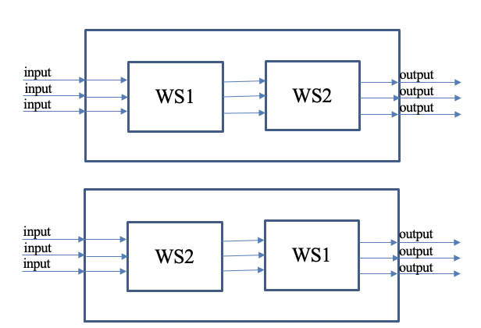
Рисунок 3.6 – Два варианта неупорядоченной композиции
Параллельная композиция (Split) - это тип композиции, в котором процессы выполняются параллельно, при этом их вызов осуществляется одновременно, а результатом такой композиции служит процесс, входами которого является объединение входов всех процессов, подвергшихся композиции, а выходами - объединение всех выходов. На рисунке 3.7 отражено ее условное графическое представление.
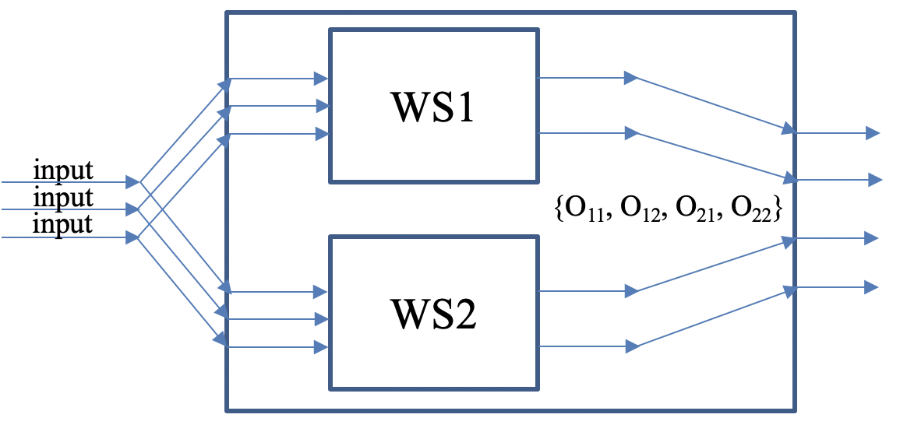
Рисунок 3.7 – Параллельная композиция
Выборочная композиция (Choice) - тип композиции, в котором процессы одного назначения объединяются в набор, а при вызове осуществляется выполнение только одного из процессов представленного набора, не привлекая к выполнению другие процессы (рисунок 3.8). Набор сервисов задается таким образом, чтобы можно было получить взаимную замену при недоступности одного из сервисов в выбранный момент времени по техническим причинам. Недоступный сервис заменяется идентичным сервисом из набора.
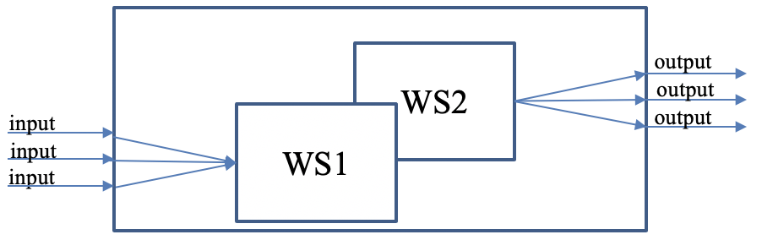
Рисунок 3.8 – Выборочная композиция
«Можно заметить идентичность для композиции Split типа «объединение» и композиции Choice, однако в Split могут объединяться идентичные по структуре, но разные отношения, а в Choice всегда одинаковые» [61].
3.3 Интеграция на уровне данных
«Интеграция на уровне данных является низшим уровнем интеграции — то есть несколько приложений могут обращаться в одну базу данных или в несколько баз данных, связанных репликациями» [62].
«По определению информационная система работает с данными. В подавляющем большинстве случаев система имеет в своем составе базу данных для их хранения. Интеграция на уровне данных предполагает совместное использования данных различных систем. Интеграция данных может оказаться проще, чем интеграция приложений, т.к. промышленные СУБД, в которых обычно хранят данные информационные системы, имеют развитые возможности программного доступа к данным из других приложений. Сами приложения при этом могут иметь весьма ограниченные возможности программного (вне собственного пользовательского интерфейса) использования своей функциональности внешними системами».

3.3.1 Создание базы данных операций бизнес-процесса
Состояние объектов операций характеризуется свойствами, которые измеряются значениями некоторых параметров.
При получении груза на склад вместе с грузом склад принимает данные. Информации при приеме грузов является первым источником возникновения информации. При поступлении каждый вид груза является носителем информации. Причем информация различного рода.
В зависимости от полноты информации решается уровень полноты информации. Тем самым одно из главных проблем экономики «информационное неравенство» между грузопроизводителем и грузополучателем (или грузопокупателем), в качестве которого выступает склад.
Если грузопроизводители о своих грузах предоставляют и передает складу полную информацию, то выравнивается уровень информационной обеспеченности склада с уровнем информационной обеспеченности о грузах грузопроизводителем.
Таким образом, кроме материального потока имеет место информационный поток извне в склад. Этот процесс представим таким образом, как на следующем рисунке 3.9:

Прием товаров складом
Товары из внешнего мира
Склад, накопитель товаров.
Хранение.
Обработка

Прием складом
Информации о товаре
Информация о товаре из внешнего мира
Накопитель информации о товарах
В частности, база данных

Обработка

Рисунок 3.9 – Процесс перемещения информационного и материального потока

Модели источника информации в логистических процессах, которая является основой для принятия решений по материальному и финансовому (включая расчет зарплаты и налоговые отчисления) потокам представим таким образом:

II = (T({χ(i)}), P({ϑ(i)}), OPk{}), In, IS),
где:
II – источники информации в логистике,
T({χ(i)}) – характеристики грузов,
P({ϑ(i)}) – характеристики продукции,
OP_{k}{X_{IN}, Y_{OUT}}) – вход и выход операция над грузом,
PR_{h}{X_{IN}, Y_{OUT}}) – вход и выход операция перевозки грузов.
In – инструменты для выполнения бизнес-операции OP_{k} и/или PR_{h}.
IS – исполнители, выполняющие бизнес-операции OP_{k} и/или PR_{h}.
Информационная модель логистических процессов материального потока представим таким образом (рисунок 3.10):

Прием товаров складом
Товары из внешнего мира
Склад, накопитель товаров.
Хранение.
Обработка
Какие, качества товаров
Как приняты
Какие прошли обработки
Как обраб. и хранится
Информационные каналы с каждого товаров и операций и движение или передача информации в сервер базы данных.

Рисунок 3.10 - Информационная модель логистических процессов материального потока

Выбор хранилища зависит от разнообразия видов и объема информации, поступаемой на склад.
Пусть каждая операция имеет свою базу данных (рисунок 3.11). Базу данных операций можно построить двояким образом:
- в первом случае база данных операции состоит из одной таблицы, эта таблица имеет несколько секций. Секция имеет структуру «сущность → атрибуты сущности».
- во-втором случае построения, каждая секция соответствует отдельной таблице, тем самым состоит из пяти таблиц, которые (по одной таблице для каждого входа и одной таблицы соответствует одному выходу из операций и еще одна таблица отражает данные процедуры операции).

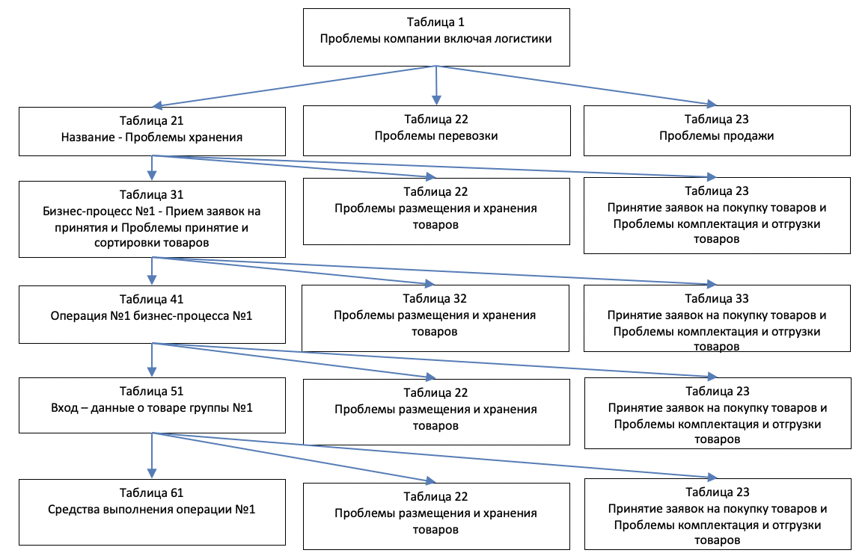
Рисунок 3.11 – Логическая модель базы данных

Пусть заданны две операций и каждая имеет свою базу данных. Поэтому заданы структура двух баз данных.
Для удобства дальнейшей обработки представим в вертикальном виде. В данном виде интеграцию в иерархическую базу данных наглядно можно показать.
Здесь же приведены уровни признаков (признаков идентификации)
- а1 - Уровень задач проблемных областей компании – логистики;
- б1-Уровень однородных проблемных областей: Хранение, Перевозка, Продажи;
- в1-Уровень бизнес-задач в однородной проблемной области;
- г1-Уровень идентификации операций в бизнес-процессе;
- е1-Уровень признаков товаров (предмет труда);
- ж1-Уровень признаков выполняемых процедур операций;
- з1-Уровень признаков средств транспортировки;
- к1-Уровень признаков институционального обеспечения;
- л1-Уровень производственной среды.
Эти структуры базы данных структурируем в виде дерева с учетом предпочтения атрибутов операций. Потому что по различию вида предметов труда принимаем решения. Поэтому базу делаем приспособленной для принятия решений.
Перечень сервисов данной задачи и затем бизнес-процесса задается в виде метамодели. Поэтому в базе не будем указывать.
Далее в таблицах 3.7-3.14 распишем каждый признак идентификации и присвоим код.

Таблица 3.7 – Уровень 1. Признак идентификации направления деятельности организации, проблемы деятельности компании

п/п | Код направления деятельности | Наименование деятельности
1 | 001 | Логистика
2 | 002 | Управление внутренним ресурсам
3 | 002 | Управление кадрами
4 | 002 | Управление ремонтным хозяйством
…. | … | …
n | n | Управление поставщиками

Таблица 3.8 – Уровень 2. Признак идентификации однородных проблемных областей в проблемной области: логистика

п/п | Код направления деятельности | Код задачи или однородной проблем области | Наименование деятельности
1 | 001 | 001 | Хранение
2 | 001 | 002 | Перевозки
3 | 001 | 003 | Продажи
… | … | … | …
m1 | 001 | m₁ | Отчетная система. Визуализация

Таблица 3.9 – Уровень 3. Признак идентификации бизнес-задач в однородной проблемной области: Хранение

п/п | Код направления деятельности | Код задачи или однородной проблем области | Код бизнес-процесса (BPEL) | Наименование БП
1 | 001 | 001 | 001 | Прием товаров
2 | 001 | 001 | 002 | Размещение и хранение
3 | 001 | 001 | 003 | Комплектация
4 | 001 | 001 | 004 | Отгрузка товаров
Таблица 3.10 – уровень 4. Признак идентификации операций в бизнес-процессе

п/п | Код направления деятельности | Код задачи или однородной проблем области | Код бизнес-процесса (BPEL) | Код операции | Наименование операции
1 | 001 | 001 | 001 | 001 | Разгрузка
2 | 001 | 001 | 001 | 002 | Прием товара
3 | 001 | 001 | 001 | 003 | Маркировка товара
4 | 001 | 001 | 002 | 001 | Определение места хранения
5 | 001 | 001 | 002 | 002 | Размещение
6 | 001 | 001 | 003 | 001 | Перевод в зону комплектации
7 | 001 | 001 | 003 | 002 | Комплектация заказа
8 | 001 | 001 | 003 | 003 | Отправка в зону отгрузки
9 | 001 | 001 | 004 | 001 | Комплектация транспорта
10 | 001 | 001 | 004 | 002 | Отгрузка по маршруту

Таблица 3.11 – уровень 5. Признак товара

п/п | Код признака товара | Общие свойства | Свойства
1 | 2 | 3 | 4
1 | 001 | Физическое состояние | жидкие
2 | 002 | Физическое состояние | твердые
3 | 003 | Физическое состояние | сыпучие
4 | 004 | Физическое состояние | пластичные
5 | 005 | Физическое состояние | газообразные
6 | 006 | Масса | тяжеловесные (масса груза — более полутонны)
7 | 007 | Масса | легковесные (80 кг и менее)
8 | 008 | Масса | обычные (масса штучных предметов — до 250 кг; вес грузов, загружаемых накатом — до полутонны)
9 | 009 | Размер | малогабаритные (грузы, размер которых не превышает параметры 1200 х 1000 х 1000 мм)
10 | 010 | Размер | габаритные (грузы, размеры которых допускают их перевозку по обычным дорогам)
11 | 011 | Размер | крупногабаритные (грузы, перевозка которых осуществляется только по специальным разрешениям, в связи с габаритами, выступающими за пределы ТС)
12 | 012 | Способ погрузки-выгрузки | насыпные
Продолжение таблицы 3.11 - уровень 5. Признак товара

1 | 2 | 3 | 4
13 | 013 | Способ погрузки-выгрузки | наливные
14 | 014 | Способ погрузки-выгрузки | навалочные
15 | 015 | Способ погрузки-выгрузки | катные
16 | 016 | Способ погрузки-выгрузки | переносные
17 | 017 | Опасные грузы | взрывчатые вещества
18 | 018 | Опасные грузы | газы
19 | 019 | Опасные грузы | жидкости, которые могут воспламеняться
20 | 020 | Опасные грузы | воспламеняющиеся твердые вещества, а также самовозгорающиеся и выделяющие опасные газы при соприкосновении с водой вещества
21 | 021 | Опасные грузы | органические перекиси и окисляющие вещества
22 | 022 | Опасные грузы | ядовитые вещества
23 | 023 | Опасные грузы | радиоактивные/ инфекционные вещества
24 | 024 | Опасные грузы | едкие и коррозионные вещества
25 | 025 | Опасные грузы | прочие опасные вещества
26 | 026 | Условия хранения  И транспортировки | обычные (грузы, которые не требуют особых условий)
27 | 027 | Условия хранения  И транспортировки | специфические (грузы, требующие специальных условий)

Таблица 3.12 – уровень 6. Признак выполняемых процедур операций

п/п | Код направления деятельности | Наименование деятельности
1 | 001 | Технологические процессы
2 | 002 | Процессы снабжения
3 | 003 | Процессы управления и контроля
4 | 004 | Кадровые процессы
5 | 005 | Бухгалтерские процессы

Таблица 3.13 – уровень 7. Признак средств транспортировки

п/п | Код признака транспорта | Общие свойства
1 | 2 | 3
1 | 001 | Ручная тележка
2 | 002 | Гидравлическая тележка
3 | 003 | Тележка с электроприводом
4 | 004 | Электроштабелер
Продолжение таблицы 3.13 – уровень 7. Признак средств транспортировки

1 | 2 | 3
5 | 005 | Самоходный штабелер
6 | 006 | Штабелер с выдвижной мачтой
7 | 007 | Гидравлический штабелер
8 | 008 | Автопогрузчик
9 | 009 | Электропогрузчик
10 | 010 | Ричтрак

Таблица 3.14 – уровень 8. Признак институционального обеспечения

п/п | Код признака ИО | Описание
1 | 001 | Правила приема груза
2 | 002 | Правила хранения
 | … | …
к | k | Правила

Теперь алгоритм формирования базы имеет вид:

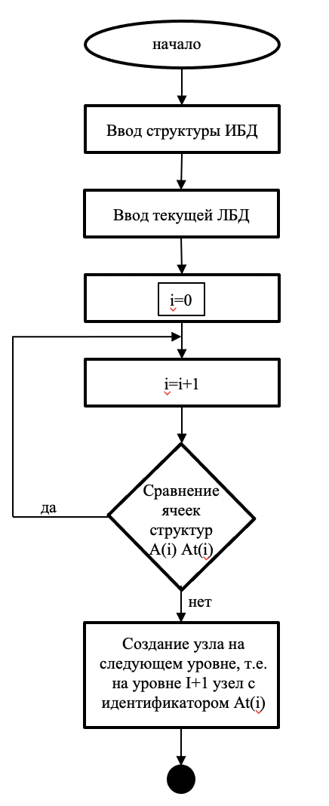
Рисунок 3.12 – Алгоритм формирования базы данных

A(i) – i-ый уровень узла интегрированной базы данных из шаблона дерево интегрированной базы данных;
At(i) – i-ый атрибут текущей плоской базы данных.
Глубина базы данных будет зависят от уровня учета данных в отдельных операциях.
Варианты интеграции в иерархические и сетевые базы данных в виде схемы дерева представлена на рисунке 3.13.
При интеграции сравнение баз данных ведется сверху вниз, если признаки совпадают, то вместо них в составе интегрированной базы данных запишется один признак. В противном случае, на том месте где признаки не совпадает происходит разделение на два.
Если в дальнейшем на каком-то уровне признаки совпадают, то на этом уровне снова происходит интеграция и в базу данных заносится один признак.
Сравнения происходит между сущностями секций исходных баз данных. Атрибуты записываются вместе с сущностями.

а) б) в)

Рисунок 3.13 – Варианты интеграции баз данных

Каждую операцию берем слабосвязанной системой, которая сможет сама по себе функционировать. Каждый узел состоит из таблицы вида:
«сущность → атрибуты сущности»
Здесь остается реляционные отношения, но организация таблиц происходит иерархическим и сетевым образом.
Компьютерная система работает информационным описанием реальных операций, которая является локализованной частью процесса или бизнес-процесса. Описание операции является моделью и соответствует одному или несколько реальным производственным операциям в зависимости от уровня задания процесса или бизнес-процесса.
Операцией процесса или бизнес-операций бизнес-процесса состоит из:
- Одного или несколько предметов труда,
- Одного или несколько аппаратов выполняющих операций, которых примем в качестве объекта или объектов операции,
- Средства труда или компонентов инфраструктуры,
- Правила или инструкции выполнения операции, которое составляет институциональное обеспечения.
Другими словами в диаграмме процессов, работу и функционирования которой планируем автоматизировать состоит из множества операций. Графически операцию охарактеризуем и представим как на рисунке 3.14:

Выход
Операция Ai бизнес-процесса BPj
Институциональное
Обеспечение (INji)
Вход
Инфраструктурное
Обеспечение (IFji)

Рисунок 3.14 - Графическое представление операции

Где атрибуты объектов или операции является следующие:
- Ai – информация (данные) о выполнимой процедуре в составе операции Ai;
- BPj– процесс или бизнес-процесс в состав который входит операция, т.е. Ai ∈ BPj;
- Ai и BPj– операция Ai в составе процесса BP_{j};
X – входные данные (предмет труда),
Y – выходные данные,
Ai – операция,
In (или Z) – институциональное обеспечения операции A_{i},
Ic (или U) – инфраструктурное обеспечение операции A_{i}.
Из этой модели видно, что уровень автоматизации операции Ai зависит от данных. От того как данные представлены, необходимые для автоматизации, так от него зависит уровень автоматизации. Данные для отдельной операции определяется таким образом:
- первый уровень автоматизации определяется W(X,Y). Это необходимо при построения учетной системы и системы контроля выполнения плановых операций. Если автоматизация операции ведется на основе группы данных X и Y, где Y = A(X). Данный уровень автоматизации является 1-ым уровнем и соответствует автоматизации учета. Т.е. учету автоматизации процессов автоматизации выполнения преобразование X в Y.
- второй уровень автоматизации определяется [W(X,Y); IFji] интеграций. Это необходимо при автоматизации, не только для учетного процесса, но для процессов выполнения данной операции на основе заданной инфраструктуры. Если автоматизация работа операции ведется на основе группы данных X, Y и In где Y = A(X, In). Данный уровень автоматизации является 2-ым уровнем и соответствует автоматизации выполнения операции на основе имеющееся инфраструктуры операции. Автоматизация работы инфраструктуры (исполнители) переносится в автоматизации процедуры, и мы оформим его в виде сервиса или сервисов исполнителя. Сама операция выполняет роль мета-операция управления подачи данных на инфраструктуру.
- третий уровень автоматизации определяется [W(X,Y); IFji, INji] интеграций. Это является высший уровень автоматизации, тогда когда система должна полностью автоматически выполнить операции. Автоматизация операции ведется на основе группы данных X, Y, In, Ic где Y = A(X, In, Ic). Данный уровень автоматизации является 3-ым уровнем и соответствует автоматизации операции на основе имеющейся инфраструктуры и институционального обеспечения операции, а система автоматизации является автономной, вернее система автоматизации является самостоятельной. Автоматизация работы инфраструктуры (исполнители) и институционального обеспечения (правила управления процессом выполнения операции) переносится в автоматизации процедуры, и мы их оформим в виде сервиса исполнителя и сервиса управленца. Операция выполняет роль мета-операция управления подачи данных на инфраструктуру и институцию.
Утверждение 1
Поступил товар (наименование X1) с весом 5т и общим размером каждый товар 150х200х50 см³ желтого цвета, после разгрузки груз/товар был транспортирован (перевезен) в зону хранения в свободную ячейку. Выполнения и управления с всеми этими процессами осуществлялись согласно №5 инструкций.
Утверждение 2
Поступил товар (наименование или идентификатором Х2) с весом 3т и общим размером каждый товар 100х150х30 см³ синего цвета, после разгрузки груз/товар был транспортирован (транспортное средство с идентификатором ID_{k}) (перевезен) в зону хранения в свободную ячейку. Выполнения и управления с всеми этими процессами осуществлялись согласно №5 инструкций.
Утверждение 3
Поступил товар (наименование X3) с весом 2т и общим размером каждый товар 50х25х45 см³ с различным цветом, после разгрузки груз/товар был транспортирован (перевезен) в зону гранения в свободную ячейку. Выполнения и управления с всеми этими процессами осуществлялись согласно №6 инструкций.
На основе анализа различных утверждений о состоянии объектов определим единую структуру, которая должна нести общую интегрированную информацию о работе операции (таблица 3.15).
Для этого приведем анализ только одного утверждения, а именно утверждение №1. Его представим в машинно-ориентированном виде:
Поступил товар (наименование или идентификатором X₁) с весом 5т и общим размером каждый товар 150х200х50 см³ желтого цвета (источник информации: чтение штрих-кода на товаре), после разгрузки груз/товар был транспортирован (транспортное средство с идентификатором ID_{k}) (перевезен) автокаром с атрибутами: ХХХХ (источник информации: чтение штрих-кода на транспортном средстве) в зону хранения в свободную ячейку с адресом YYYY (источник информации: адрес задается одним из вариантов: человеком, системой, наклейкой с помощью терминала сбора данных (ТСД)).
Выполнения и управления с всеми этими процессами осуществлялись согласно №5 инструкций (источник информации: вводится человеком).
Сбор информации – осуществляет: вариант 1 – человек; вариант 2 – система приема товаров, если имеется развитая система.

Таблица 3.15 – Информация о товаре

Информация или утверждение | Состав утверждения (фрагмент информации) | Источник информации (человек, штрих-код) | Принятие решений о выборе. Выборщик техники – человек или система | Сборщик информации: человек или система
1 | Поступил товар с весом 5т и общим размером каждый товар 150х200х50 см³ желтого цвета | человек | система | система
2 | Поступил товар (наименование или идентификатором Х2) с весом 3т и общим размером каждый товар 100х150х30 см³ синего цвета,
3 | Поступил товар (наименование X3) с весом 2т и общим размером каждый товар 50х25х45 см³ с различным цветом

В каждом утверждений выделим главную сущность, а остальные слова в утверждениях отображает атрибуты выделенной сущности (Таблица 3.16).
Тогда все эти утверждения преобразуем так, чтобы они имели одинаковую структуру (т.е. структуру «сущность» → «атрибуты») и их разместим в таблицу.
Таким образом, все эти утверждения разместится в одну таблицу, структура которой представлена следующим образом:

Таблица 3.16 – Утверждения в структуре «сущность-атрибуты»

п/п утверждения | Наименование сущности | Атрибуты сущности
п/п утверждения | Наименование сущности | Вес | Размер: X, Y, Z | Цвет
001 | Х1 | 5т | 150х200х50 | желтый
002 | Х2 | 3т | 100х150х30 | синий
003 | Х3 | 2т | 50х25х45 | различный
… | … | … | … | …
n

Данная таблица, так же как имеет ряд преимуществ еще имеет и недостатоки такого характера как: слишком длинный, не учитывает особенность алгоритмов обработки данных об операциях.
Поэтому эту таблицу надо разбить
Имеется два варианта.
Вариант 1
Из модели операций видно, что данные о работе состоит из четерех групп. Их следующие:
- Вход (составляет 1-ую группу данных):
- Тип груза (товара);
- Размер груза;
- Вес;
- Физическое состояние;
- Упакованный;
- Вид упаковки;
- Вход: всего объем товаров, принятого с одного транспорта.
- Процедуры или выполняемая операция (составляет 2-ую группу данных):
- Прием товаров;
- Сортировка товаров;
- Инвентаризация товаров;
- Комплектация товаров;
- Отгрузка товаров.
- Выход (составляет 3-ую группу данных):
- Данные о товаре типа №i.
- Данные об исправных товарах (типа №3), например, товар с объем 50 кг.
- Данные об неисправных товарах (типа №3), например, поврежденные товары с объемом 3 кг.
- Средства инфраструктура или средства перевозки (составляет 4-ую группу данных):
- Перевозка товаров внутри склада (в склад):
- Разгрузка с транспорта:
- Перевозка: автокар №3.
- Размещение: стеллаж, 3 уровень, 12 склад, 5-ый ячейка.
- Водитель транспорта:
- Средства институции или правила и ограничения или управления процессами (составляет 5-ую группу данных):
Институциональное обеспечение в каждой организации свое. Например, Прием и размещение груза осуществлен согласно правилам №3.
Каждую группу информации размещаем в отдельную таблицу. Это еще связано с тем, что из них будет составлена иерархическая или сетевая база данных. Эти таблицы будет с манипулируемыми данные.
Таким образом, данные об операции и об ее работы можно разбить на пять групп и каждую группу данных отобразить в отдельных таблицах.
Между таблицами отношения может быть организованы различным образом, в частности иерархическим образом.
В утверждениях о работе операций (выше приведенные) некоторые группы данных повторяется.
При принятии различных решений используется различные группы данных.
Отметим, что из информационного обеспечения операций составляется информационное обеспечение системы в целом.
Вариант 2
В данных отсутствуют некоторые данные, потому что эти утверждения ориентированы на человека. Человек недостающие данные сам добавляет.
Но, для машиной обработки такие данные будет необходимы.
Поэтому обязательным является добавить в базу данных эти данные. Ими являются: область компетенций базы данных операции (или просто операции).
Эти данные по частоте их использования являются редкими. Поэтому физическую реализацию базы данных следует организовать иерархическим образом.
В иерархии по частоте редко используемые данные располагается на самом верху. А ниже часто используемые данные.
Для компьютерной обработки данные об операции необходимо представить в удобном виде.
Для определение удобного варианта представление об операциях. Для определения удобного варианта компьютерной обработки анализируем ряд утверждение о работе операций. На основе анализа этих утверждений найдем удобный вариант представление данных об операции (или об операциях).
Интегрированность данных объясняется тем, что все утверждения структурно одинаково представим в данном установленном виде.
На основе анализа различных утверждении о состояниях объектов операции для информации определим единую структуру, которая должна нести общую интегрированную информацию о работе операции.
Далее каждый уровень автоматизации делится на подуровни или ступени в зависимости от уровня заданности и определенности каждого компонента операции.
Пусть, процесс имеет следующий вид цепочки операций (рисунок 3.15), т.е. группа операций, которые составляет фрагмент цепочки:

А1
А2
А3
А4
А5
А6
S
F

Рисунок 3.15 – Цепочка логистических операций

Первый шаг итераций проектирования информационного обеспечения системы сводится к построению базы данных для каждой операций процессов и бизнес-процессов.
При этом данные об операциях зависит от уровня учета группы данных, чтоб это установить приведем модель операции.
Правила интеграций или правила создание иерархической базы данных таковы:
Если текущий объект на i-ом уровне иерархической базы совпадает, то на i+1 уровне текущий объект является потомком.
Если текущий объект на i-ом уровне иерархической базы не совпадает, то на i+1 уровне текущий объект является потомком близнецом.
На первом (или предварительной) итерации проектирования все операции процесса снабжается отдельными базами данных (рисунок 3.16). Тогда, каждая операция будет информационно автономной или информационно не зависимой.

S
А1
А2
А3
А4
А5
F
А6

Рисунок 3.16 - Вариант 1, где каждая операция имеет свою базу данных.

Когда база данных у каждой операции процесса будет своя, время доступа каждой процедуры операций к базе данных будет минимальным. Но в системе количество базы будет максимальным. Чтобы уменьшить их количество объединим базы (рисунок 3.17).

S
А1
А2
А3
А4
А5
F
А6

Рисунок 3.17 – Вариант 2, где все операции имеют единую базу

В связи с тем, что для выполнения операции необходимо объединить различные данные, то база данных в одну плоскую базу не уместится. Поэтому предлагаем иерархическую базу.
Если объединим или интегрируем эти базы операций между собой таким образом, чтобы все операций группы имели одну базу.
Предпологаем, что данные в базах (т.е. модель, где данные во всех базах реляционного типа) структрированы одинаковым образом, например, релационном виде, т.е. все базы всех операций релационные.
При объединения баз операций в одну увеличится объем базы. Это приведет к увеличению времени доступа к данным. Но количество баз данных в системе уменьшится до минимума, либо равняется единице.
Чтобы ускорить время доступа требуется увеличить количество баз данных. Другими словами, все операций системы группируем так, чтобы одна группа операций обрашались к одной базе.

Выводы по 3 главе
Для решения общей задачи – задачи автоматизации процессов логистики требуется выполнить различные задачи интеграции. Необходимость в интеграции возникает как на уровне данных и программных модулей (внутри моделей и межмодульных отношениях), так и на уровне логистической системы в целом, т.е. для гармонизации роботы системы логистики с другими системами, например, ERP-системы, CPM-системы, PLM-системы предприятия и т.д. Данный фактор требует, чтобы система была интеграционно-ориентированной или интеграционно-приспособленной, т.е. приспособленной к процессам интеграции.
Таким образом, система должна проектироваться на основе интеграционно-ориентированной технологий проектирования, а также, что не менее важно, эксплуатация системы должна проводиться на основе технологии, ориентированной на интеграционный процесс, при этом интегрируется и данные, программные модули и приложения [63-64].
Интеграция данных и программных модулей в ходе проектирования возникнет в различных случаях и в разных частях системы. Другими словами, можно утверждать, что интеграционный процесс возникает при выполнении в различных местах/задачах и подзадачах или операциях процессов логистики. Для выполнения процесса интеграции требуется построит систему исходя из определенных требований, т.е. система должна обладать рядом условий.
- система должна быть построенной исходя из принципов POSIX.
- система должна обладать интероперабельностью, т.е. функциональной совместимостью, интерфейсы должны быть полностью открыты, взаимодействовать и функционировать с другими продуктами или системами без каких-либо ограничений доступа и реализации.
Pазличные интеграционные процессы выполняются в местах возникновения в процедурном составе соответствующей системы, или путем сбора совокупности отдельных процедур, которые локально решают только один процесс интеграции в составе единой системы, которую назовем системой или подсистемой, или шиной интеграции [65].

4 РАЗРАБОТКА АВТОМАТИЗИРОВАННОЙ СИСТЕМЫ НА ОСНОВЕ СЕРВИС-ОРИЕНТИРОВАННОЙ АРХИТЕКТУРЫ
В данной главе изложены вопросы реализации платформы в соответствии с предлагаемыми выше методами и процедурами проектирования и программирования системы автоматизации бизнес-процессов логистики на основе платформы. Разработан прототип ПО системы платформы для автоматизации бизнес-процессов логистики.

4.1 Проектирование и программирование систем автоматизации бизнес-процессов логистики на основе платформ
Интегрированная платформа логистики состоит из трех локальных логистических платформ: цифровая платформа склада, цифровая платформа перевозки, платформа интернет-магазина. Основные модули и взаимодействие между платформами представлены на рисунке 4.1.

IPL
PLNC
PLt
PLTt

Рисунок 4.1 – Соединения платформ локальных проблемных областей

Где,
PLNC – Платформа хранения товаров (локальной проблемной области хранения товаров);
PLTt – Платформа перевозки товаров (локальной проблемной области перевозки товаров);
PLt - Платформа продажи товаров (локальной проблемной области торговли или продажи товаров);
IPL - Интегрированная платформы логистики.
В зависимости от выбранной предметной области (т.е. объектов управления) платформ следует настроить или конкретизировать, конфигурировать дополнительными сервисами.
Каждая платформа дополняется сервисами по предмету труда и средства инфраструктуры выбранной проблемной области, т.е. бизнес-процесса локальной проблемной области. Кроме того, при создании системы на основе платформы следует брать в расчет среду, в которой должна выполнятся выбранный бизнес-процесс.
Проектирование системы на основе платформы хранения товаров.
Платформа хранения товаров применяется таким образом. Выбирается склад одного из назначения: накопление, распределение, торговля. Далее платформа дополняется сервисами, которые соответствуют предметам труда и элементам инфраструктуры выбранного склада.
В цифровом складе выполняюся следующие процессы:
- Учет товаров (прием, отправка).
- Распределение товаров по складу.
- Комплектация заказов по запросам клиентов.
- Управление процессов упаковки, погрузки и выгрузки товаров.
- Хранение данных о товарах.
Платформа хранения товаров содержит в качестве ядра один или несколько BPEL-сервисов общей технологии. Поэтому, далее этот сервис расширяется сервисами, соответствующие назначениям склада: накопление, распределение, торговля. Далее данная платформа дополняется сервисами тех товаров, которые являются входными товарами, поступающими на вход и отгружаются на выходе, а также средства транспортировки, имеющиеся на выбранном складе и вне склада.
Схема создания системы автоматизация различных хозяйств склада на основе платформы представлена на рисунке 4.2.

PLNC
8
9
2
3
4
5
1
7
6
10

Рисунок 4.2 – Схема создания системы автоматизации для различных
складов на основе платформы

Где,
1 - Добавляемые к платформе сервисы исходя из назначения склада и производственной среды. Назначение складов: накопление, распределение, торговля товаров с определенными характеристиками.
2 - Разработка и добавление сервисов планирования из сервисов накопления определенного вида товаров и сервисы приема товаров определенной характеристики.
3 - Разработка и добавление сервисов планирования распределения определенного вида товаров на основе математической модели.
4 - Разработка и добавление сервисов планирования реализации определенного вида товаров на основе математической модели.
5 - Разработка и добавление сервисов инфраструктуры обслуживания (средства разгрузки и перевозки товаров) и производственной среды.
6 - Разработка и добавление сервисов инфраструктуры обслуживания (средства разгрузки и перевозки товаров) и производственной среды.
7 - Разработка и добавление сервисов инфраструктуры обслуживания (средства разгрузки и перевозки товаров) и производственной среды.
8 - Разработка системы для накопительного склада на основе платформы хранения.
9 - Разработка системы для распределительного склада на основе платформы хранения.
10 - Разработка системы для торгового склада на основе платформы хранения товаров.
Проектирование систем на основе платформы перевозки товаров.
Программное обеспечения платформы перевозки состоит из группы модулей (сервисов), которые выполняют перевозку, регистрацию и доставку товаров. В модулях данной платформы выполняются следующие бизнес-операции:
- Регистрация в систему.
- Создание личного кабинета доставщика.
- Прием заявок в личном кабинете для доставки.
- Закрепить заказ доставщику по заявке.
- Расчеты по объемам доставляемых товаров и по технологическим характеристикам.
- Предоставление путевок для доставки заказов.
- Загрузка товаров.
- Определение оптимального маршрута доставки.
- Доставка товара до пункта назначения.
- Если во время доставки применяюся различные типы транспортных средств (автотранспорт, железнодорожный, авиа, водный транспорт) тогда соответсвенно включаются процессы перегрузки зависимости от количестова перегрузок.
- Отгрузка товаров.
- Прием товаров клиентом.
- Фиксирование сдачи заказа в системе.
- Хранение данных о перевозках и товарах.
Схема создания системы автоматизация транспортных хозяйств на основе платформы представлена на рисунке 4.3.

PLNC
8
9
2
3
4
5
1
7
6
10

Рисунок 4.3 – Схема создания системы автоматизация для различных видов транспортировки на основе платформы

Где,
1 - Добавляемые к платформе сервисы исходя из назначения (автомобильный) перевозки и производственной среды. Назначение перевозки: автомобильный между производителями и накопительным(и) складом(ами), автомобильный между накопленным складом и распределительным складом, автомобильный между распределительным складом и торговыми складами торговых организации для торговли товаров с определенными характеристиками.
2 - Разработка и добавление сервисов планирования перевозки определенного вида товаров и сервисов информационного (документационного) сопровождения.
3 - Разработка и добавление сервисов планирования перевозки определенного вида товаров и сервисов информационного (документационного) сопровождения.
4 - Разработка и добавление сервисов планирования перевозки определенного вида товаров и сервисов информационного (документационного) сопровождения.
5 - Разработка и добавление сервисов инфраструктуры обслуживания (средства перевозки товаров) и производственной среды.
6 - Разработка и добавление сервисов инфраструктуры обслуживания (средства разгрузки и перевозки товаров) и производственной среды.
7 - Разработка и добавление сервисов инфраструктуры обслуживания (средства разгрузки и перевозки товаров) и производственной среды.
8 - Разработка системы перевозки и сопровождения транспорта из производителей товаров в накопительный склад на основе платформы перевозки.
9 - Разработка системы перевозки и сопровождения транспорта из накопительного склад на распределительный склад на основе платформы перевозки.
10 - Разработка системы перевозки и сопровождения транспорта из торгового склад к клиентам на основе платформы.
Платформа продажи товаров.
Платформа продажи товаров состоит из следющих модулей: Модуль регистрации, Личные кабинеты, Интернет-магазин, Модуль оплаты. В модулях данной платформы выполняются следующие процессы:
- Регистрация и авторизация пользователя в систему.
- Загрузка данных о товарах в платформу.
- Выбор товаров клиентом.
- Отправка заказов.
- Проверка заказа (наличие товаров и др.)
- Создание корзины заказов.
- Формирование счета заказов.
- Оплата счета.
- Выбор типа доставки.
- Хранение данных интернет-магазина.
Схема создания системы автоматизации торговых организаций на основе платформы представлена на рисунке 4.4.

PLt

8
9
10
2
3
5
4
7
6
1

Рисунок 4.4 – Схема создания системы автоматизации для торговой организации на основе платформы

Где,
1 - Добавляемые к платформе сервисы исходя из назначения торговой организации и инфраструктуры, производственной среды.
2 - Разработка и добавление сервисов планирования продажи товаров с определенными характеристиками.
3 - Разработка и добавление сервисов планирования продажи товаров с определенными характеристиками.
4 - Разработка и добавление сервисов планирования продажи товаров с определенными характеристиками.
5 - Разработка и добавление сервисов инфраструктуры обслуживания и производственной среды торговой организации №1.
6 - Разработка и добавление сервисов инфраструктуры обслуживания и производственной среды торговой организации №2.
7 - Разработка и добавление сервисов инфраструктуры обслуживания и производственной среды торговой организации №m.
8 - Разработка системы автоматизации торговой организаций №1 исходя из особенностей ее инфраструктуры и предметов продажи на основе платформы продажи.
9 - Разработка системы автоматизации торговой организации №2 исходя из особенностей ее инфраструктуры и предметов продажи на основе платформы продажи.
10 - Разработка системы автоматизации торговой организаций №m исходя из особенностей ее инфраструктуры и предметов продажи на основе платформы продажи.

4.2 Архитектура прототипа систем платформ локальных и интегрированная система автоматизации логистических бизнес-процессов
Интегрированная платформа логистики состоит из трех локальных платформ русунки 4.5 - 4.8: Платформа хранения товаров, Платформа перевозки товаров, Платформа для продажи товаров. Основные модули и взаимодействие между платформами представлены на рисунке 4.8.
Платформа хранения товаров обеспечивает управление процессов хранения товаров по складу, распределение товаров по заказу, комплектация заказов и др. В платформе хранения товаров выполняюся следующие процессы:
- Учет товаров (прием, отправка).
- Распределение товаров по складу.
- Комплектование заказов по запросам клиентов.
- Управление процессами упаковки, погрузки и выгрузки товаров.
- Хранение данных о товарах.
Платформа перевозки товаров. Модули платформы: модуль регистрации и модуль доставки товаров. В модулях данной платформы выполняются следующие процессы:
- Регистрация в систему.
- Создание личного кабинета доставщика.
- Прием заявок в личном кабинете для доставки.
- Закрепление заказов доставщику по заявке.
- Расчеты по объемам доставляемых товаров и по технологическим характеристикам.
- Предоставление путевок для доставки заказов.
- Загрузка товаров.
- Определение оптимального маршрута доставки.
- Доставка товара до пункта назначения.
Если во время доставки применяюся различные типы транспортных средств (автотранспорт, железнодорожный, авиа, водный транспорт) тогда соответсвенно включаются процессы перегрузки в зависимости от количества перегрузок.
- Отгрузка товаров.
- Прием товаров клиентом.
- Фиксирование сдачи заказа в системе.
- Хранение данных о перевозках и товарах.

Рисунок 4.5 - Платформа хранения товаров

Платформа для продажи товаров состоит из нескольких модулей: Молдуль регистрации, Личные кабинеты, Интернет-магазин, Модуль оплаты. В модулях данной платформы выполняются следующие процессы:
- Регистрация и авторизация пользователя в систему.
- Загрузка данных о товарах в платформу.
- Выбор товаров клиентом.
- Отправка заказов.
- Проверка заказа (наличие товаров и др.).
- Создание корзины заказов.
- Формирование счета заказов.
- Оплата счета.
- Выбор типа доставки.
- Хранение данных интернет-магазина.

Рисунок 4.6 - Платформа перевозки товаров

Рисунок 4.7 - Платформа продажи товаров

Логическая модель БД состоит из двадцати трех сущностей (рисунок 4.9): товары, заказы, клиенты, категория, под категории, специальные характеристики, комментарии, доставщики, доставка, оплата, карты, логины, роли, склад, компании продавцы, категории компании, адрес, населенный пункт, район, город, область, страна, адрес доставки.
На основании ER модели определены физическая структура базы данных. Структуры таблицы в базе данных представлены в Приложении А.

Рисунок 4.8 - Интегрированная платформа логистики

Рисунок 4.9 - ER модель базы данных по нотации Кроунс фута

4.2.1 Описание программного обеспечения платформы
В качестве хранения данных во всех трех платформах используется документно-ориентированная СУБД MongoDB.
Назначение платформы хранения товаров: предусматривает автоматизацию хранения товаров в складском пространстве. При сканировании QR-code продукта и регистрации его в модуле, система рекомендует расположение его в типизированном стеллаже, а также местоположение этажа. Тем самым сохраняет человеческое время и силы при поиске пространства для товара.
Входы модуля: входом модуля считается его название, тип, вес, габариты, описание и уникальный идентификатор продукта.
Выходы модуля: выходом зачастую принимается уникальное месторасположение товара, для его дальнейшего хранения в складском пространстве.
Сценарии работы:
- сканирование QR-code товара;
- регистрация товара в базе по типу продукта;
- анализ и выявление месторасположения товара;
- результат на выдаче.
Серверная часть системы хранения товаров разработана на фреймворке .NET Cor. Использование фреймворка .NET Core обосновано тем что, это модульная реализация.
Клиентская часть системы хранения товаров разработана на фреймворке VueJS, которая является библиотекой JavaScript для создания веб-интерфейсов с использованием шаблона архитектуры MVVM (Model-View-ViewModel). VueJS легко интегрируем с другими проектами и библиотеками, а также имеет широкую функциональность.
Бекенд платформы разработан по шаблону REST API, так как он используется для создания веб-сервисов (изменяемой части нашей платформы) с использованием базового сетевого протокола (HTTP).
Назначение платформы продажа товаров: это представление своего рода товаров и предоставление в удобном виде конечному потребителю. Где хранятся все продукты, которые может приобрести клиент.
Входы: входом является внесение товаров в общий список товаров, посредством типизации и определения продукта
Выходы: выходом же является список всех предоставленных продуктов, своего рода лист всех товаров для потребителя.
Сценарии работы:
- регистрация продукта(типизация, характеристика);
- предоставление на портале в удобном виде;
- приобретение клиентом.
Серверная часть интернет-магазина разработана на фреймворке Laravel. Фреймворк Laravel написан на языке PHP. Фреймворк Laravel использован с учетом ряда преимуществ, такие как безопасность, повышенная производительность, что дает возможность работать с любым объемом данных, MVC архитектура и т.д.
Клиентская часть интернет-магазина разработана на фреймворке Vue. Фреймворк Vue написан на языке Javascript. Главное преимущество использования Vue, это простота расширения, к Vue можно подключить другие
Назначение мобильной платформы перевозки товаров: данный модуль предусматривает доставку товара конечному заказчику.
Входы модуля: входом зачастую принимается месторасположение заказчика, т.е. куда нужно доставить сам продукт.
Выходы: выходом будет являться совет, от нашей системы в виде траектории.
Сценарии работы:
- регистрация водителей;
- предоставление на портале списка заказов в удобном виде;
Мобильное приложение разработано на языке Kotlin, который работает поверх Java Virtual Machine.
При разработке приложения были использованы следующие библиотеки:
- Retrofit, OkHttp для запросов в API
- Kotlin coroutines для многопоточности
- Koin для dependency injection
- Picasso для загрузки изображений
- Google Material для вёрстки компонентов по гайдлайнам Material Design
MVI (Model-View-Intent) архитектура. Каждый модуль разделен на 3 слоя: data, domain, presentation.

4.3 Основы построения программного обеспечения системы автоматизации бизнес-процессов на основе BPEL
В рамках работы рассматриваются модели обслуживания товара, которая описывает основные этапы приема и отгрузки товара. Блок-схемы описывающие алгоритм представлены на рисунке 4.10-4.11.
Задачи, которые рассматриваются в представленных блок-схемах, реализуются посредством языка BPEL:
- Семантика приема Receive, используется при ожидании прихода новой заявки или же при ожидании прихода результата предыдущей задачи процесса;
- Семантика назначения Assign предназначена для подготовки к вызову веб-службы посредством инициализации (задания начального значения переменным) передаваемых переменных;
- Семантика вызова Invoke, используется для инициализации и вызова веб-сервисов, которые представлены в виде WSDL, для выполнения поставленных задач, в нашем случае например «определить дату отгрузки», «определить кадры, технику, тару, пространство зоны комплектации» итд.
- Семантика Assign так же используется в качестве семантики присваивания значений, в данном случае для получения результата выполнения вызванного веб-сервиса при его подготовке к возврату или передаче результата следующему процессу;
- Семантика ответа Reply, используется для возврата полученных результатов (данных) при выполнении текущей задачи процесса следующей задаче процесса.
В дополнение к семантикам описанным выше, язык BPEL поддерживает ряд других семантик, в том числе наборы семантик, которые позволяют построить информационную модель управления информационной системой.

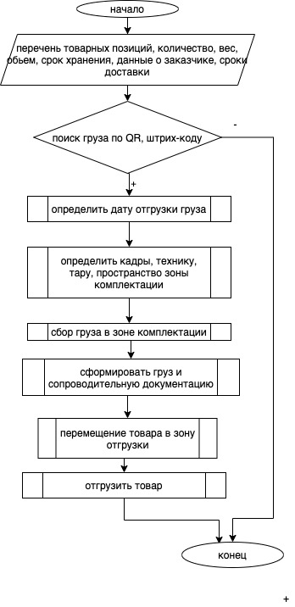
Рисунок 4.10 – Алгоритм, выполнения модели обслуживания груза
(комплектация и отгрузка товара)

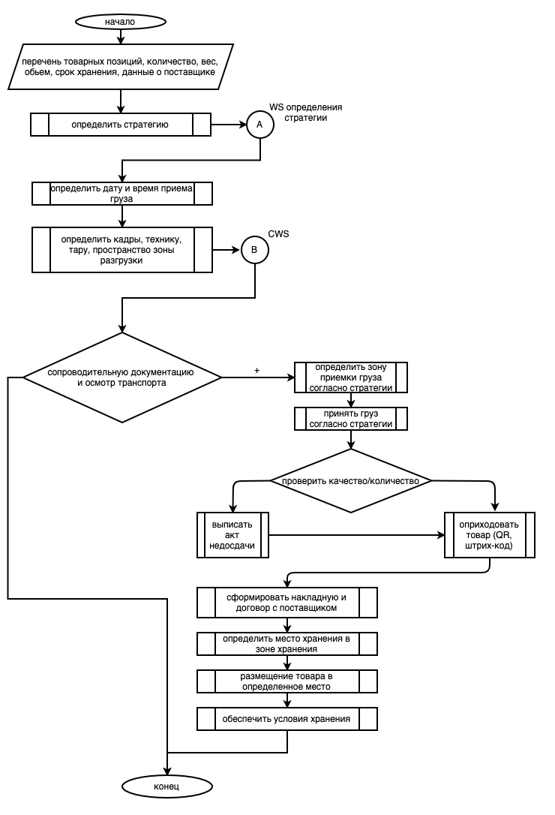
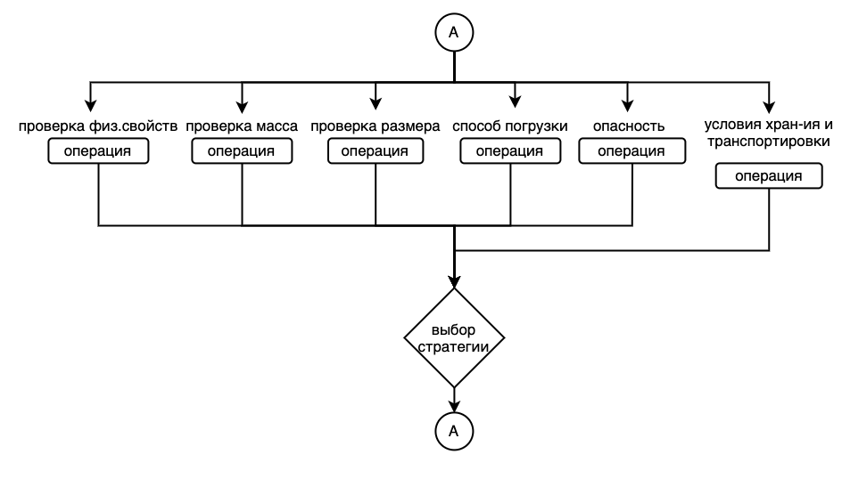
Рисунок 4.11 – Алгоритм, выполнения модели обслуживания груза
(прием товара)
С помощью BPEL смоделируем поток работ. Здесь рассматривается типовая модель приема груза, в которой есть основные этапы с момента подачи заявки на до размещения груза по адресу хранения. На рисунке 4.12 показан процесс подачи заявки на хранение груза.
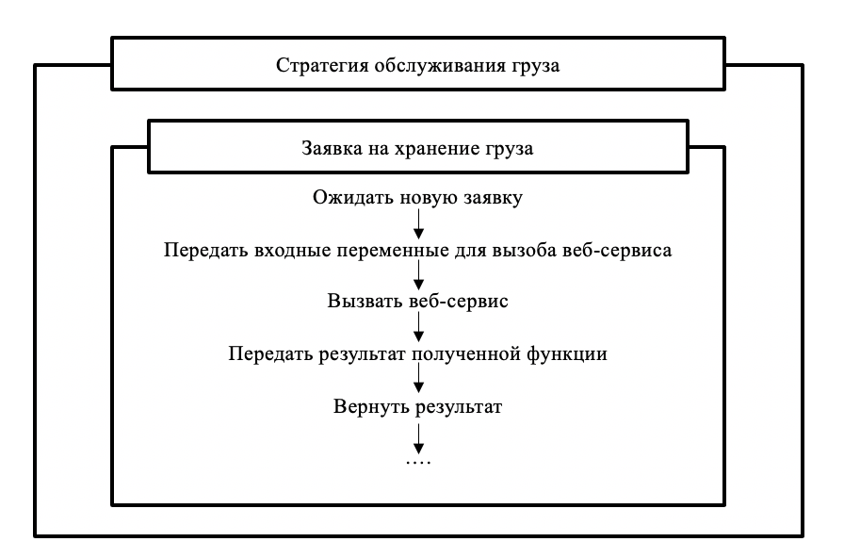
Рисунок 4.12 - описание BPEL процесса «заявка на хранение груза»

Теперь приведем описание этого же BPEL-процесса в кодовом виде:
<process name="Zayavka"> //определение имени
После process элемента идут partnerLinks, которые определяют другие сервисы или процессы, с которыми этот процесс взаимодействует. В этом случае единственная партнерская ссылка, автоматически созданная мастером, - это ссылка для клиентского интерфейса этого процесса BPEL
<partnerLinks> // Описание всех участников в процессе;
<partnerLink name = "client" partnerLinkType = "tns: Client-Admin"
myRole = "Admin" />
<partnerLink name = "reservation" partnerLinkType = "tns: Admin-reservation"
partnerRole = "zayavkaIssuer" />
</partnerLinks>

За partnerLinks следуют определения глобальных переменных, которые доступны на протяжении всего процесса BPEL. Типы этих переменных определены в WSDL для самого процесса.
<variables>
<variable name="purchaseRequest" messageType="tns:purchaseRequest" />
<variable name="cost" type="xsd:double" />
<variable name="items" type="tns:ItemSet" />
<variable name="cancelRequest" messageType="tns:cancelRequest" />
<variable name="cancelResponse" messageType="tns:cancelResponse" />
<variable name="detailRequest" messageType="tns:detailRequest" />
<variable name="detailResponse" messageType="tns:detailResponse" />
<variable name="dateReached" type="xsd:boolean" />
</variables>
- Посредством веб-сервиса клиент отправляет, а администратор получает данные;
- Далее администратор новый запрос сервису. Далее этот запрос отправляет полученные данные на исполнительный сервер BPEL-процессов (извне представляющий из себя набор веб-сервисов) при этом создается новый экземпляр процесса и тем самым порождает новый экземпляр процесса «Request Cargo Acceptance» (заявка на прием груза);
- Далее идет выполнение задачи «создать новую заявку», посредством вызова внешнего веб-сервиса BPEL-процессом. Функция этого сервиса принимает входные данные от запроса на шаге 2) и передает результат следующему процессу;
- Формирование очереди, содержащей информацию о грузе, дате поступления, специальных процессах той или иной стратегии (механизм, персонал и т. д.)
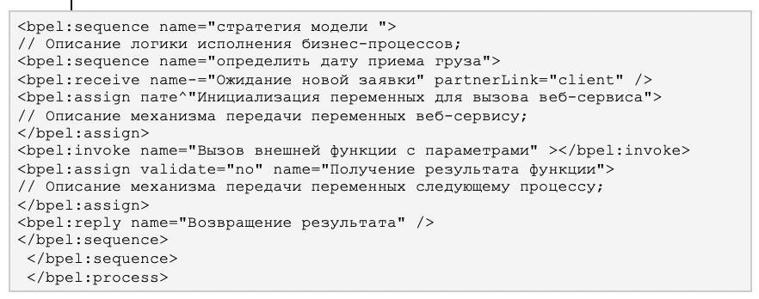

Процессы также должны согласовывать запросы друг с другом. Например, вы можете присвоить уникальный идентификатор каждой цитате и окончательному предложению. BPEL использует тег <correlationSet> для документирования этих идентификаторов.
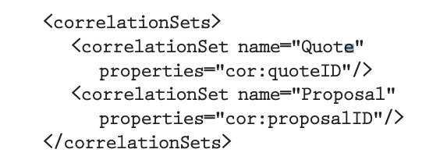
В ключевой части документа BPEL определены шаги, необходимые для обработки запроса. Тег <sequence> выполняет операции последовательно. Тег <flow> запускает их параллельно. Теги <receive>, <reply> и <invoke> определяют основные шаги, необходимые для взаимодействия с веб-службой с помощью WSDL.
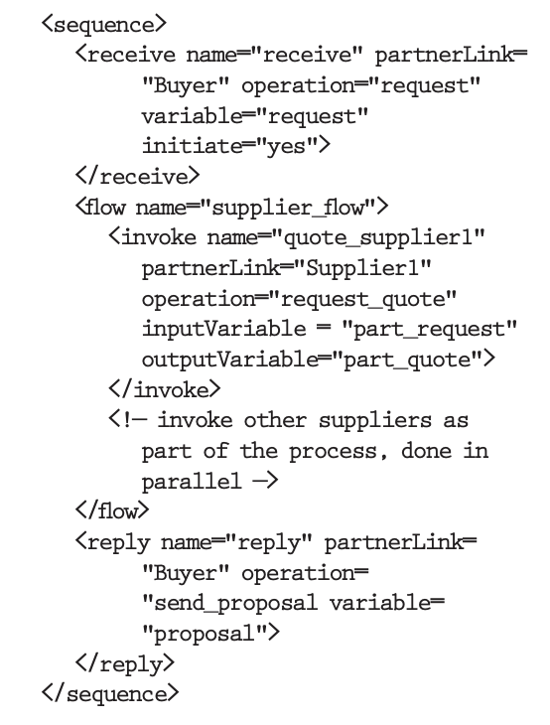
Последовательность запускается после получения заявки (запроса) клиента. Для этого тег <flow> выполняет ряд параллельных шагов, чтобы связаться с каждым поставщиком для получения предложения. Каждая операция ссылается на конкретную операцию WSDL и использует переменные, которые можно использовать для ввода и вывода. Получив ответ от поставщика, закупщик составляет ответное сообщение покупателю. Администраторы могут использовать теги BPEL <assign> и W3C XPath для нацеливания на части XML-документов, чтобы получить контейнеры поставщиков оформить окончательные предложения для клиентов.
Последний шаг - управлять исключениями в скрипте. Например, если при обращении к поставщику возникает ошибка, агент может отправить сообщение клиенту. BPEL включает обработчики ошибок для этих условий ошибки.

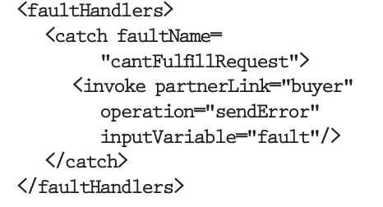

    - Алгоритм построения нечеткой композиции
В данном параграфе будет рассмотрена актуальность распределения выполнения операции над грузом и веб-сервисом исполняющим операцию для последующей автоматизации немаловажных процессов принятия решений.
В разработанной платформе были применен метод принятия решений в условиях неопределенности и была предпринята попытка смоделировать систему принятия решений основанных на здравом смысле.
«Проблема объединения общего соображения и логического рассуждения получила разрешение с появлением теории нечётких множеств (fuzzy sets), предложенной профессором университета Беркли (Калифорния, США) Л. Заде в 60-е годы прошлого века. Теория нечётких множеств позволила оперировать математически нечётким представлением понятий, имеющих качественные и субъективные характеристики» [66].
С помощью нечеткой модели была решена задача распределения груза по операциям веб-сервисов. Очевидно, что лицо принимающее решение должно распределять груз с учетом таких характеристик операций как скорость выполнения операции, надежность, гибкость операции и т.д.
Дано:
X={x₁, x₂,x₃,…,x_{n}} – множество грузов, поступающих в некоторый момент времени;
Y={y₁, y₂,y₃,…,y_{p}} – множество признаков, характеризующих операцию
Z={z₁, z₂,z₃,…,z_{m}} – множество веб-сервисов, исполняющих операцию
Требуется распределить груз среди веб-сервисов оптимальным образом причем учитывая свойства операции именно для данного груза.
Для каждой группы товаров (грузов) рекомендуется подбирать уникальный набор признаков. Очевидно, что каждому товару (грузу) присущ набор признаков в некоторой степени.
Исследованием предполагается рассмотрение основных признаков операции, было определено 4 признака имеющих значение для любого вида груза:
- быстрота реакции на заказ;
- надежность проведения операции;
- скорость выполнения операции;
- гибкость операции;
- исполнение операции требующее особых условий.
Все признаки операции были оценены экспертами ТОО «DRAGON SYSTEM» занимающиеся международной логистикой и экспертами ТОО «BK Logistics» занимающейся складированием и хранением непродовольственных товаров. Экспертная оценка необходима, так как во многих случаях ЛПР не располагает в полном объеме данными и действует в условиях неточной информации. Экспертам было предложено оценить груз по данным признакам, т.е. если к примеру взять признак «скорость выполнения операции» легко определить какой из грузов является скоропортящимся и требует быстрого выполнения операции, а обработку какого груза можно выполнить в более долгосрочный период. Это позволяет дать экспертную оценку значения функции принадлежности конкретного груза множеству скоропортящихся товаров: если груз заведомо является быстропортящимся, то значение функции принадлежности будет близким к 1, если же наоборот, то значение функции принадлежности будет близким к 0.
По критерию «быстрота реакции на заказ» быстро должен быть обработан заказ с высокой опасностью (токсичность) и заказы продовольственного назначения, то есть если имеется груз с такими характеристиками эксперт присваивает заказу максимально значение 1;
По критерию «надежность проведения операции» товары имеющие критерий хрупкое, опасное, токсичное и другие характеристики максимальное значение функции принадлежности 1;
По критерию «скорость выполнения операции» для быстропортящихся товаров максимальное значение равно 1;
По критерию «гибкость операции» если операция при работе с грузом может быть перестроена, остановлена без потерь, и т.д. то значение равно 0;
По критерию «исполнение операции требующее особых условий» товары имеющие большую размерность, либо большой вес, либо особые условия транспортировки.
Таким образом, первым этапом экспертами оценены все 5 признаков и получено формализованное условие задачи.
У нас имеется два множества R и S.
Пусть r: $X×Y→[0,1]$ – функция принадлежности нечетного бинарного отношения R, которая задается экспертами. Физический смысл данной функции заключается в том в какой степени грузу x_{i} соответствует признак y_{j}.
В итоге получим представление отношения R в матричной форме:

$R=\begin{matrix}x_{1} \\ x_{2} \\ ... \\ x_{n}\end{matrix}\left[\begin{matrix}r(x_{1},y_{1}) & r(x_{1},y_{2}) & ... & r(x_{1},y_{p}) \\ r(x_{2},y_{1}) & r(x_{2},y_{2}) & ... & r(x_{2},y_{p}) \\ ... & ... & ... & … \\ r(x_{n},y_{1}) & r(x_{n},y_{2}) & ... & r(x_{n},y_{p})\end{matrix}\right]$ (4.1)

Такую же процедуру проведем с S нечетким бинарным отношением.
Пусть $s:Y×Z→[0,1]$ - функция принадлежности нечёткого бинарного отношения S. Для всех y ∈ Y и всех z ∈ Z · s(y, z) равна степени важности с признака y_{i} для веб-сервиса z_{j} . В матричной форме это отношение имеет вид:

$S=\begin{matrix}y_{1} \\ y_{2} \\ ... \\ y_{n}\end{matrix}\left[\begin{matrix}s(y_{1},z_{1}) & s(y_{1},z_{2}) & ... & s(y_{1},z_{m}) \\ s(y_{2},z_{1}) & s(y_{2},z_{2}) & ... & s(y_{2},z_{m}) \\ ... & ... & ... & … \\ s(y_{p},z_{1}) & s(y_{p},z_{2}) & ... & s(y_{p},z_{m})\end{matrix}\right]$ (4.2)
Формулы 4.1-4.2 представим в виде таблиц 4.1 и 4.2 соответственно, где значения функций принадлежности были получены экспертным путем.

Таблица 4.1 – Нечеткое отношение R

 | быстрота реакции на заказ | надежность проведения операции | скорость выполнения операции | гибкость операции | исполнение операции требующее особых условий
Товар 1: твердый, легковес, мелкогабарит, бытовой, не опасный. Без особых условий | 0,3 | 0,1 | 0,3 | 0,1 | 0,1
Товар 2: твердый, тяжеловес, крупногабарит, производственный, не опасный, особые условия | 0,1 | 0,5 | 0,1 | 0,9 | 0,9
Товар 3: твердый, легковес, мелкогабарит, продовольственный, не опасный, Без особых условий | 0,9 | 0,1 | 0,9 | 0,5 | 0,9
Товар 4: твердый, обычный, мелкогабарит, производственный, опасный , особые условия | 0,5 | 0,9 | 0,5 | 0,4 | 0,8
Товар 5: жидкий, обычный, габарит, бытовой, опасный, особые условия | 0,7 | 0,9 | 0,7 | 0,5 | 0,8
Товар 6: жидкий, обычный, мелкогабарит, продовольственный, не опасный, Без особых условий | 0,9 | 0,3 | 0,9 | 0,5 | 0,3
Товар 7: жидкий, тяжеловес, крупногабарит, бытовой, опасный, особые условия | 0,7 | 0,5 | 0,7 | 0,8 | 0,8
Товар 8: газ, легковес, крупногабарит, бытовой, опасный , особые условия | 0,7 | 0,9 | 0,7 | 0,7 | 0,8
Товар 9: газ, легковес, габарит, бытовой, не опасный, Без особых условий | 0,5 | 0,7 | 0,5 | 0,4 | 0,5
Товар 10: газ, обычный, габарит, бытовой, опасный, особые условия | 0,7 | 0,9 | 0,7 | 0,4 | 0,8

На основе таблицы 4.1 получим матрицу нечетких отношений R:

$R=\left[\begin{matrix}0,3 & 0,1 & 0,3 & 0,1 & 0,1 \\ 0,1 & 0,5 & 0,1 & 0,9 & 0,9 \\ 0,9 & 0,1 & 0,9 & 0,5 & 0,9 \\ 0,5 & 0,9 & 0,5 & 0,4 & 0,8 \\ 0,7 & 0,9 & 0,7 & 0,5 & 0,8 \\ 0,9 & 0,3 & 0,9 & 0,5 & 0,3 \\ 0,7 & 0,5 & 0,7 & 0,8 & 0,8 \\ 0,7 & 0,9 & 0,7 & 0,7 & 0,8 \\ 0,5 & 0,7 & 0,5 & 0,4 & 0,5 \\ 0,7 & 0,9 & 0,7 & 0,4 & 0,8\end{matrix}\right]$ (4.3)

Таблица 4.2 – Нечеткое отношение S

 | WS1 | WS2 | WS3 | WS4 | WS5 | WS6 | WS7 | WS8 | WS9 | WS10
быстрота реакции на заказ | 0,9 | 0,9 | 0,9 | 0,9 | 0,7 | 0,5 | 0,7 | 0,3 | 0,5 | 0,3
надежность проведения операции | 0,9 | 0,7 | 0,5 | 0,3 | 0,9 | 0,9 | 0,9 | 0,7 | 0,3 | 0,5
скорость выполнения операции | 0,7 | 0,9 | 0,3 | 0,5 | 0,9 | 0,7 | 0,5 | 0,9 | 0,9 | 0,3
гибкость операции | 0,5 | 0,3 | 0,9 | 0,7 | 0,5 | 0,9 | 0,3 | 0,9 | 0,7 | 0,9
исполнение операции требующее особых условий | 0,3 | 0,5 | 0,7 | 0,9 | 0,3 | 0,3 | 0,9 | 0,5 | 0,9 | 0,9

На основе таблицы 4.2 получим матрицу нечетких отношений S:

$S=\left[\begin{matrix}0,9 & 0,9 & 0,9 & 0,9 & 0,7 & 0,5 & 0,7 & 0,3 & 0,5 & 0,3 \\ 0,9 & 0,7 & 0,5 & 0,3 & 0,9 & 0,9 & 0,9 & 0,7 & 0,3 & 0,5 \\ 0,7 & 0,9 & 0,3 & 0,5 & 0,9 & 0,7 & 0,5 & 0,9 & 0,9 & 0,3 \\ 0,5 & 0,3 & 0,9 & 0,7 & 0,5 & 0,9 & 0,3 & 0,9 & 0,7 & 0,9 \\ 0,3 & 0,5 & 0,7 & 0,9 & 0,3 & 0,3 & 0,9 & 0,5 & 0,9 & 0,9\end{matrix}\right]$ (4.4)

Далее из матриц R и S получаем матрицу Т (4.5) посредством формулы 4.6

$T=\left[\begin{matrix}t(x_{1},z_{1}) & t(x_{1},z_{2}) & ... & t(x_{1},z_{m}) \\ t(x_{2},z_{1}) & t(x_{2},z_{2}) & ... & t(x_{2},z_{m}) \\ ... & ... & ... & … \\ t(x_{n},z_{1}) & t(x_{n},z_{2}) & ... & t(x_{n},z_{m})\end{matrix}\right]$ (4.5)

где каждый элемент матрицы высчитывается по формуле :

$t(x,z_{i})=\frac{\sum_{y}{r(x,y)∙s(y,z_{i})}}{\sum_{y}{r(x,y)}}$ (4.6)

таким образом матрица Т имеет вид:

$Т=\left[\begin{matrix}0,72 & 0,77 & 0,63 & 0,68 & 0,72 & 0,63 & 0,63 & 0,63 & 0,68 & 0,46 \\ 0,53 & 0,50 & 0,72 & 0,69 & 0,53 & 0,66 & 0,66 & 0,69 & 0,69 & 0,77 \\ 0,62 & 0,69 & 0,67 & 0,74 & 0,62 & 0,57 & 0,65 & 0,62 & 0,74 & 0,56 \\ 0,66 & 0,66 & 0,64 & 0,64 & 0,66 & 0,65 & 0,73 & 0,64 & 0,64 & 0,59 \\ 0,67 & 0,68 & 0,64 & 0,64 & 0,67 & 0,65 & 0,70 & 0,64 & 0,64 & 0,57 \\ 0,71 & 0,73 & 0,65 & 0,68 & 0,71 & 0,65 & 0,61 & 0,65 & 0,68 & 0,49 \\ 0,63 & 0,64 & 0,68 & 0,69 & 0,63 & 0,64 & 0,64 & 0,66 & 0,69 & 0,60 \\ 0,66 & 0,66 & 0,65 & 0,65 & 0,66 & 0,66 & 0,68 & 0,66 & 0,65 & 0,58 \\ 0,68 & 0,68 & 0,64 & 0,63 & 0,68 & 0,67 & 0,69 & 0,65 & 0,63 & 0,56 \\ 0,68 & 0,69 & 0,63 & 0,64 & 0,68 & 0,64 & 0,71 & 0,64 & 0,64 & 0,56\end{matrix}\right]$ (4.7)

Далее необходимо установить пороговое число, для того чтобы определить множество товаров, операция которых может быть выполнена с помощью веб-сервиса, согласно формуле:

$l=⁡\min_{\left(i,j\right)}\max_{x}min⁡(t\left(x, z_{i}\right), t\left(x, z_{j}\right))$ (4.8)

Первым делом была составлена матрица попарных минимумов:

Таблица 4.3 – Матрица попарных минимумов

0,722 | 0,633 | 0,633 | 0,678 | 0,633 | 0,633 | 0,633 | 0,633 | 0,456
0,500 | 0,500 | 0,692 | 0,532 | 0,532 | 0,660 | 0,660 | 0,692 | 0,692
0,621 | 0,670 | 0,670 | 0,621 | 0,573 | 0,573 | 0,621 | 0,621 | 0,561
0,661 | 0,635 | 0,635 | 0,635 | 0,648 | 0,648 | 0,642 | 0,635 | 0,590
0,672 | 0,639 | 0,639 | 0,644 | 0,650 | 0,650 | 0,644 | 0,644 | 0,567
0,707 | 0,652 | 0,652 | 0,679 | 0,652 | 0,610 | 0,610 | 0,652 | 0,486
0,631 | 0,639 | 0,677 | 0,631 | 0,631 | 0,643 | 0,643 | 0,660 | 0,603
0,658 | 0,653 | 0,647 | 0,647 | 0,663 | 0,663 | 0,658 | 0,647 | 0,584
0,677 | 0,638 | 0,631 | 0,631 | 0,669 | 0,669 | 0,654 | 0,631 | 0,562
0,677 | 0,631 | 0,631 | 0,643 | 0,643 | 0,643 | 0,637 | 0,637 | 0,557
Вычисляем максимальный элемент каждого столбца
0,722 | 0,670 | 0,692 | 0,679 | 0,669 | 0,669 | 0,660 | 0,692 | 0,692

Среди максимальных элементов находим минимальный, равный 0,66. В матрице (4.7) находим число чуть меньшее 0,66, оно равно 0,658, которое является пороговым числом.
Далее модифицируем матрицу, и если элемент $t\left(x_{i}, z_{j}\right)$ больше или равен пороговому числу, то товар x_{i} входит в множество M_{j}.
В итоге получаем модифицированную матрицу Т’:

$Т=\left[\begin{matrix}0,722 & 0,767 & 0 & 0,678 & 0,722 & 0 & 0 & 0 & 0,678 & 0 \\ 0 & 0 & 0,724 & 0,692 & 0 & 0,66 & 0,66 & 0,692 & 0,692 & 0,772 \\ 0 & 0,694 & 0,67 & 0,742 & 0 & 0 & 0 & 0 & 0,742 & 0 \\ 0,661 & 0,661 & 0 & 0 & 0,661 & 0 & 0,726 & 0 & 0 & 0 \\ 0,672 & 0,678 & 0 & 0 & 0,672 & 0 & 0,70 & 0 & 0 & 0 \\ 0,707 & 0,734 & 0 & 0,679 & 0,707 & 0 & 0 & 0 & 0,679 & 0 \\ 0 & 0, & 0,677 & 0,689 & 0 & 0 & 0 & 0,66 & 0,689 & 0 \\ 0,663 & 0,658 & 0 & 0 & 0,663 & 0,663 & 0,679 & 0,658 & 0 & 0 \\ 0,685 & 0,677 & 0 & 0 & 0,685 & 0,669 & 0,692 & 0 & 0 & 0 \\ 0,677 & 0,689 & 0 & 0 & 0,677 & 0 & 0,711 & 0 & 0 & 0\end{matrix}\right]$ (4.9)

Представим матрицу (4.9) в виде таблицы:

Таблица 4.4 – Нечеткое отношение Т

Вид товара | WS1 | WS2 | WS3 | WS4 | WS5 | WS6 | WS7 | WS8 | WS9 | WS10
1 | 2 | 3 | 4 | 5 | 6 | 7 | 8 | 9 | 10 | 11
Товар 1: твердый, легковес, мелкогабарит, бытовой, не опасный. Без особых условий | 0,722 | 0,767 | - | 0,678 | 0,722 | - | - | - | 0,678 | -
Товар 2: твердый, тяжеловес, крупногабарит, производственный, не опасный, особые условия | - | - | 0,724 | 0,692 | - | 0,660 | 0,660 | 0,692 | 0,692 | 0,772
Товар 3: твердый, легковес, мелкогабарит, продовольственный, не опасный, Без особых условий | - | 0,694 | 0,670 | 0,742 | - | - | - | - | 0,742 | -
Товар 4: твердый, обычный, мелкогабарит, производственный, опасный , особые условия | 0,661 | 0,661 | - | - | 0,661 | - | 0,726 | - | - | -
Товар 5: жидкий, обычный, габарит, бытовой, опасный, особые условия | 0,672 | 0,678 | - | - | 0,672 | - | 0,700 | - | - | -
Товар 6: жидкий, обычный, мелкогабарит, продовольственный, не опасный, Без особых условий | 0,707 | 0,734 | - | 0,679 | 0,707 | - | - | - | 0,679 | -
Товар 7: жидкий, тяжеловес, крупногабарит, бытовой, опасный, особые условия | - | - | 0,677 | 0,689 | - | - | - | 0,660 | 0,689 | -
Продолжение таблицы 4.4 - Нечеткое отношение Т

Товар 8: газ, легковес, крупногабарит, бытовой, опасный , особые условия | 0,663 | 0,658 | - | - | 0,663 | 0,663 | 0,679 | 0,658 | - | -
Товар 9: газ, легковес, габарит, бытовой, не опасный, Без особых условий | 0,685 | 0,677 | - | - | 0,685 | 0,669 | 0,692 | - | - | -
Товар 10: газ, обычный, габарит, бытовой, опасный, особые условия | 0,677 | 0,689 | - | - | 0,677 | - | 0,711 | - | - | -
Множество товаров, которые будут распределены по веб-сервисам | Т1, Т6,  Т9, Т10, Т5, Т8, Т4 | Т1, Т6, Т3, Т10, Т5, Т9, Т4,  Т8 | Т2, Т7, Т3 | Т3, Т2, Т7, Т6, Т1 | Т1, Т6, Т9, Т10, Т5, Т8,  Т4 | Т9, Т8, Т2 | Т4, Т10, Т5, Т9, Т8, Т2 | Т2, Т7, Т8 | Т3, Т2, Т7, Т6, Т2 | Т2

Таким образом, было рассмотрено распределение выполнения операции для разных категорий товаров по веб-сервисам, которые имеют характеристики операций, которые они могут исполнить.
Как видно из таблицы 4.46 было получено распределение категорий товаров по веб-сервисам, причем учитывается приоритет товара.
Если сервис занят выполнением операции одного товара, другой товар с такими же характеристиками может реализовать другой сервис. При оценке сервисов были учтены «предпочтения» веб-сервиса. Поэтому каждый веб-сервис работает только с тем товаром, который присутствует в его множестве предпочитаемых товаров.

4.3.2 Интеграционное решение приложений для логистической системы
В качестве основы для интеграции приложений внутри системы применяется Apache Camel, реализующий корпоративные интеграционные паттерны (Enterprise Integration Patterns). Преимущества использования данного фреймворка следующие:
- Open source фреймворк
- Реализованные EIP
- Возможноть использовать разный транспорт (TCP, UDP, HTTP и т. д.) и API
- Легкий язык описания routing, на базе Java DSL, а также возможно использовать Spring XML, Scala, PHP и др. языки
При необходимости интеграции с веб-сервисами, архитектура SOA, применяется в связке с Apache CXF фреймворком, что также упрощает разработку приложений. На текущий момент имеет огромное количество, 328, подключаемых компонентов для взаимодействия со стороними системами
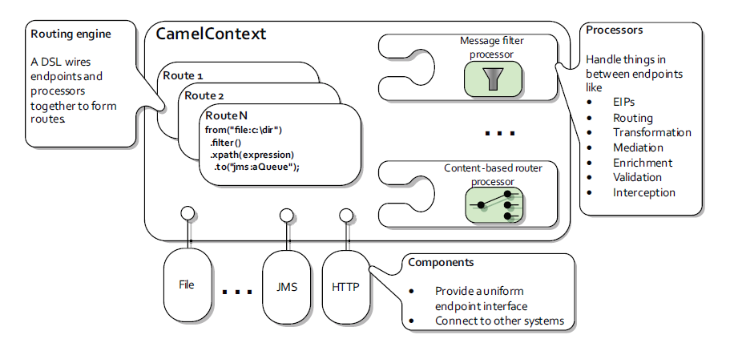
Для более детального применения необходимо понимания архитектуры самого фреймворка. На следующем рисунке можно выделить главные составляющие фреймворка:

Рисунок 4.13 – Составляющие фреймворка

- CamelContext – контекст выполнения кода
- Routing engine – движок маршрутизации сообщений
- Processors – обработчики сообщений
- Components – компоненты взаимодействия со стороними системами
Обмен сообщениями, показан на рисунке 4.14 поизводится между системами посредством «нейтральных» endpoint’ов, описанных с помощью URI (message endpoint).
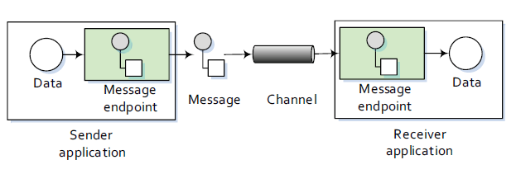
Рисунок 4.14 – Обмен сообщениями между приложениями

Пример описания endpoint (рисунок 4.15):
- Schema – определяет вид транспорта (в данном случае будет считываться файл)
- Context path – адрес контекста (директория data/inbox)
- Options – дополнительные опция (задержка в 5000 мс, определяетс интервал обновления)
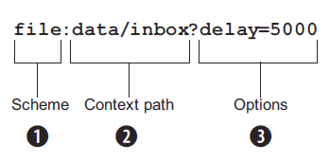

Рисунок 4.15 – Описание endpoint

Вывод по 4 главе
Интегрированная платформа логистики состоит из трех локальных логистических платформ: цифровая платформа склада, цифровая платформа перевозки, платформа интернет-магазина
В этой главе подробно описана архитектура и основные компоненты разработанной интегрированной платформы с использованием композиции веб-сервисов.
На базе разработанных алгоритмов и моделей спроектирована архитектура и построен прототип программного средства, осуществляющего функции логистической организации.

ЗАКЛЮЧЕНИЕ

В данной работе рассмотрены модель и метод организации проектирования бизнес-процессов. Проведенный в работе аналитический обзор литературы по данному вопросу свидетельствует, что проблема актуальна, но далека от окончательного решения и является предметом активных исследований. В работе исследованы разнообразные подходы и методы.
Существенное значение имеет создание архитектуры интегрированной платформы, обеспечивающей результативную организацию логистических процессов. В интегрированности проявляется универсальность платформы, при этом ускорять процесс бизнес-процесса, повышать качественные показатели бизнес-процессов, а так же уменьшить трудозатраты. В работе описан алгоритм нечеткой композиции, на основе которых избираются веб-сервисы и разработчики веб-сервисов.
В диссертации том числе получены следующие результаты:
- Приведена инкрементно-итеративная методология упрощения цели исследования;
- Разработана поэтапная методика проектирования бизнес-процессов;
- Модель спецификаций процессов бизнеса, полученных на первом этапе проектирования;
- Разработана ПО системы поддержки бизнес-процесса выполнения заявок на основе технологий программирования распределенных систем Web-
Service и технологий программирования бизнес-процессов BPEL/WSDL.
- Система предложена для внедрения в ряд коммерческих и торговых
организаций.
Достоверность теоретических результатов исследования подтверждается математическими доказательствами, экспериментальными исследованиями, а также опытно-промышленными испытаниями в реальных производственных условиях.

СПИСОК ИСПОЛЬЗОВАННЫХ ИСТОЧНИКОВ

- Derviş, K. and Z. Qureshi. The Productivity Slump—Fact or Fiction: The Measurement Debate. https://www.brookings.edu/research/the-productivity-slump-fact-or-fiction-the-measurement-debate/ 25.11.2017;
- Frey, C. B. and M. A. Osborne. “The Future of Employment: How Susceptible Are Jobs to Computerisation?” Technological Forecasting and Social Change.https://www.oxfordmartin.ox.ac.uk/downloads/academic/future-of-employment.pdf / 20.02.2018;
- Crafts, Nicholas. Productivity Growth during the British Industrial Revolution: Revisionism Revisited // CAGE Online Working Paper Series 204, Competitive Advantage in the Global Economy (CAGE), sept. 2014 – 15p.;
- Назарбаев Н.А. Программа «Стратегия «Казахстан - 2050»: новый политический курс состоявшегося государства // [ЭР]. Режим доступа: online.zakon.kz 20.09.2019;
- Раимбеков Ж.С., Экономика логистических систем предприятия: учебное пособие - Алматы : Эверо, 2014. - 384 с.;
- Киздарбекова М. Ж. Проблемы и перспективы развития логистики в Казахстане // Молодой ученый. — 2017. — №14. — С. 363-365.;
- Асаул В.В., Михайлова А.О. Обеспечение информационной безопасности в условиях формирования цифровой экономики // Теория и практика сервиса: экономика, социальная сфера, технологии. – 2018. – № 4 (38). – С. 5-9;
- Руденко М.Н., Вертакова Ю.В., Курбанов А.Х., Репин Н.В., Михайлов О.В. Информационное обеспечение управления регионом и организациями с использованием аутсорсинга, – Курск: Закрытое акционерное общество "Университетская книга", 2019. – 163 с.;
- Постановление Правительства Республики Казахстан от 12 декабря 2017 года № 827. Об утверждении Государственной программы «Цифровой Казахстан». https://online.zakon.kz/Document/?doc_id=37168057 15.10.2018;
- Месропян В. Цифровые платформы – новая рыночная власть. Москва, 2018. https://www.econ.msu.ru/sys/raw.php?o=46781&p=attachment 16.12.2018;
- Тумасова З.Ю. О мультиплицирующих эффектах в логистике//Научный альманах.- 2015- №12-1(14). – С.369-373;
- Macroeconomics. N. Gregory mankiw harvard university http://irfanlal.yolasite.com/resources/N.%20Gregory%20Mankiw%20Macroeconomics%2C%207th%20Edition%20%20%20%202009.pdf 24.12.2018;
- What is a Framework? [Definition] Types of Frameworks https://hackr.io/blog/what-is-frameworks 10.10.2018;
- Компьютерная платформа https://ru.wikipedia.org/wiki/%D0%9A %D0%BE%D0%BC%D0%BF%D1%8C%D1%8E%D1%82%D0%B5%D1%80%D0%BD%D0%B0%D1%8F_%D0%BF%D0%BB%D0%B0%D1%82%D1%84%D0%BE%D1%80%D0%BC%D0%B0 10.10.2018;
- What is a framework. https://cocosolution.com/en/what-is-a-framework/ 10.10.2018;
- Eisenmann, T. et al. Opening Platforms: How, When and Why? – Mode of access: http://www.hbs.edu/faculty/Publication%20Files/09-030.pdf. 27.01.2018;
- Geoffrey G. Parker, Marshall W. Van Alstyne, Sangeet Paul Choudary, 2016. Platform Revolution: How Networked Markets Are Transforming the Economy―and How to Make Them Work for You - W. W. Norton & Company; Illustrated edición, 2016- P.352;
- Evans Р.С., Gawer А. The Rise of the Platform Enterprise: A Global Survey- The Center for Global Enterprise, 2016 – P.30;
- Mootee, I. What’s the difference between platform strategy vs. business strategy vs. product strategy? – Mode of access: https://www.idr.is/do-you-know-the. 27.01.2018;
- Селин А. Цифровые модели бизнеса: магистральный тренд современного рынка // Дайджест новостей мира высоких технологий – 2016. - №5 – 14 с.;
- Кешелава А.В. Введение в «Цифровую» экономику/ А.В. Кешелава В.Г. Буданов, В.Ю. Румянцев и др.; под общ. ред. А.В. Кешелава; гл. «цифр.» конс. И.А. Зимненко. – ВНИИГеосистем, 2017. – 28 с. (На пороге «цифрового будущего». Книга первая);
- Digital regulatory policy for growth, innovation, competition and participation. https://www.bmwi.de/Redaktion/EN/Publikationen/white-paper.html 27.01.2018;
- Купревич, Т.С. Цифровые платформы в мировой экономике: современные тенденции и направления развития // Экономический вестник университета: сб. науч. тр. ученых и аспирантов. – Переяслав-Хмельницкий, 2018. – № 37/1. – С. 311 – 318;
- The power of platforms //Deloitte University https://www2.deloitte.com/content/dam/Deloitte/za/Documents/strategy/za_The_power_of_platforms.pdf 25.02.2019;
- Симонов Н. Каждая четвертая компания потерпела неудачу в цифровой трансформации // Директор информационной службы. – 2017. – №9. – С. 6;
- Uskenbayeva R.K., Kuandykov A.A., Rakhmetulayeva S.B., Bolshibayeva A.K. Basics of creating platforms for automation of business processes of logistics // Proceedings of 18th International Conference on Control, Automation and Systems (ICCAS 2018), Oct. 17~20, 2018; YongPyong Resort, PyeongChang, GangWon, Korea;
- Чернова, И. А. Теоретико-методологические аспекты реинжиниринга бизнес-процессов / И. А. Чернова. — Текст : непосредственный // Молодой ученый. — 2010. — № 12 (23). — Т. 2. — С. 217-220;
- Похилько А.Ф. Моделирование процессов и данных с использованием CASE технологий : учебное пособие / под ред.А. Ф. Похилько, И. В. Горбачев, С. В. Рябов. – Ульяновск : УлГТУ, 2014. – 163 с.;
- Репин,В.В. Елиферов В.Г. Процессный подход к управлению. Моделирование бизнес-процессов / В.В.Репин, В. Г. Елиферов. – М. : Манн, Иванов и Фербер, 2013. – 544 с.;
- Uskenbayeva R.K., Kuandykov A.A., Rakhmetulayeva S.B., Bolshibayeva A.K. Research of the Relationship Between Business Processes in Production and Logistics Based on Local Models // Advances in Intelligent Systems and Computing. – 2020. - №991. – P.861-870;
- Kassymova A, Uskenbayeva R, Kurmangaliyeva B, Yedilkhan D. Principles for achieving the optimal performance of the input tasks flow of a business process and optimal performance of the business process/Proceedings of the 34th SICE Annual Conference 2015, Hangzhou, China. P. 909-914;
- Bolshibayeva A.K., Uskenbayeva R.K., Kuandykov A.A., Rakhmetulayeva S.B., Astaubayeva G.N. Development of business process design methods // Journal of Theoretical and Applied Information Technology. – 2021. – Vol.99, №10. – P.2344-2358;
- Абдикеев Н.М., Данько Т.П., Ильдеменов С.В., Киселев А.Д. Реинжиниринг бизнес-процессов: Учебник для МБА. М.: Эксмо, 2005.
- Тельнов Ю.Ф. РЕИНЖИНИРИНГ БИЗНЕС-ПРОЦЕССОВ: Учебное пособие / Московский государственный университет экономики, статистики и информатики. – М.: МЭСИ, 2004. – 116 с.;
- Ньюкомер Э. Веб-сервисы: XML, WSDL, SOAP, UDDI. М. – Санкт-Петербург: Питер, 2003. – 256 с.;
- SOAP. https://ru.wikipedia.org/wiki/SOAP 20.12.2019;
- WSDL. https://ru.wikipedia.org/wiki/WSDL 20.12.2019;
- UDDI. https://ru.wikipedia.org/wiki/UDDI 20.12.2019;
- https://www.osp.ru/os/2004/11/184785 21.12.2019;
- OASIS Web Services Business Process Execution Language (WSBPEL) TC http://www.oasisopen.org/committees/tc_home.php?wg_abbrev=wsbpel 15.06.2018;
- Что такое UDDI и его использование? https://coderoad.ru/52168117/%D0%A7%D1%82%D0%BE-%D1%82%D0%B0%D0%BA%D0%BE%D0%B5-UDDI-%D0%B8-%D0%B5%D0%B3%D0%BE-%D0%B8%D1%81%D0%BF%D0%BE%D0%BB%D1%8C%D0%B7%D0%BE%D0%B2%D0%B0%D0%BD%D0%B8%D0%B5 20.12.2019;
- Дергачев, А.М. Проблемы эффективного использования сетевых сервисов // Научно-технический вестник СПбГУ ИТМО. 2011. № 1 (71). С. 83–87;
- Integration Patterns Overview http://www.enterpriseintegrationpatterns.com /eaipatterns.html. 14.09.2018;
- Винер, Н. Кибернетика или Управление и связь в животном и машине / Н. Винер. - М.: Наука, 1983. - 344 с.;
- Саридис, Дж. Самоорганизующиеся стохастические системы управления / Дж. Саридис. под ред. Цыпкина. -М.: Наука, 1980. - 400 с.;
- Слюсарь Ю.Б. Управление синергетическим эффектом интеграции в корпоративных системах / Ю.Б. Слюсарь // Россия в глобализирующейся мировой экономике. Матер, межд. науч.-практ. конф. — Ростов н/Д: Изд-во Рост, ун-та, 2006;
- Хоп, Г. Шаблоны интеграции корпоративных приложений / Грегор Хоп, Бобби Вульф; пер. с англ. – М.: Издательский дом "Вильямс", 2007. – 672с.;
- M. Schmidt. The Enterprise Service Bus: Making Service-Oriented Architecture Real // IBM System J., vol. 44, № 4, 2008;
- H.W. Chen. JTang Synergy: A Service Oriented Architecture for Enterprise Application Integration // Proc. 11th Int'l Conf. Computer Supported Cooperative Work in Design 2007, pp. 502-507;
- C. Hsu, and C. Skevington, “Integration of data and knowledge in manufacturing enterprises: A conceptual framework//Manufacturing Sys. – 1987.- vol. 6, №4, pp. 758–776;
- Building an ETL Tool by Ahimanikya Satapathy https://www.yumpu.com/s/tL03SzWj4fpi4rqw 02.12.2020;
- Интеграция приложений и бизнес-процессы https://www.osp.ru/os/2009/10/11171290 02.12.2020;
- Дергачев А.А., Сафронов А.Г. Интеграция веб-сервисов на основе онтологии предметной области // Сборник трудов молодых ученых и сотрудников кафедры ВТ, Выпуск 4. / Под ред. д.т.н., проф. Т.И. Алиева. – СПб: СПб НИУ ИТМО, 2013. – С. 14-17;
- Методы и подходы к интеграции систем https://flexberry.github.io/ru/gbt_integration-methods.html 10.11.2020;
- Лаврищева Е. М., Карпов Л. Е., Томилин А. Н. Сервисные средства Интернет для решения бизнес-задач // Труды ИСП РАН - 2015. - №1, С.125-148;
- Морозова О.А. Интеграция корпоративных информационных систем: М80 учебное пособие. — М.: Финансовый университет, 2014. — 140 с.;
- Bieberstein, N., R. Laird, Keith Jones and T. Mitra. Executing SOA: A Practical Guide for the Service-Oriented Architect // IBM Press; 1st edición., 2008, Р.240
- Gabriel Brown, Heavy Reading White Paper, Service Chaining in Carrier Networks, https://www.qosmos.com/wp-content/uploads/Service-Chaining-in-Carrier-Networks_WP_Heavy-Reading_Qosmos_Feb2015.pdf 06.09.2020
- Техника создания композитных сервисов на базе виртуализованных сетевых функций https://www.connect-wit.ru/tehnika-sozdaniya-kompozitnyh-servisov-na-baze-virtualizovannyh-setevyh-funktsij.html 04.07.2020
- OWL-S: Semantic Markup for Web Services. http://www.w3.org/Submission/OWL-S 04.10.2020
- Климов В.В., Ульянов М.Е., Шапкин П.А., Кудинов М.А., Климов В.П. Система описания и выполнения композиций семантических веб-сервисов // Информационные технологии в проектировании и производстве – 2010. - №4 -С.64-70
- Дергачев А.А., Черняк Э.А. Выбор композиции веб-сервисов на основе оценки параметров качества обслуживания // Сборник тезисов докладов конгресса молодых ученых, Выпуск 1. – СПб: НИУ ИТМО, 2014. – с. 57
- Ахо А. Структуры данных и алгоритмы // А. Ахо, Д. Хопкрофт, Д.Ульман; пер. с англ. – М.: Издательский дом Вильямс, 2010. – 400 с.
- Бабошин, А.А. Подход к организации взаимодействия веб-сервисов на основе модели потока работ // Труды СПИИРАН, вып. 5 – СПб.: Наука, 2007. С.247-254.
- Дергачев, А.М. Проблемы эффективного использования сетевых сервисов // Научно-технический вестник СПбГУ ИТМО. 2011. № 1 (71). С. 83–87
- Zadeh L. Fuzzy Sets. – Information & Control, Iss. 8, 1965. P. 338–353.

ПРИЛОЖЕНИЕ А
Описание сущностей

Таблица А.1- Товары / products
Наименования полей | Тип данных | Описание
Product_id | Integer | Первичный ключ
Product_sub_category_id | Integer | Вторичный ключ. Связь с подкатегории
Product_name_kk | Varchar (255) | Название продукта на казахском языке
Product_name_ru | Varchar (255) | Название продукта на русском языке
Product_name_en | Varchar (255) | Название продукта на английском языке
Unique_id_number | Integer | Уникальный номер товара
Serial_number | Integer | Серийный номер товара
Manufacturer_name | Varchar (255) | Производитель товара
Size | Integer | Размер товара
Weight | Integer | Вес товара
Price | Integer | Цена товара за шт., кг, м и др.
Product_description | Text | Описание товара
Special_characteristic_id | Integer | Вторичный ключ связь с специфическим характеристикам товара
Seller_company_id | Integer | Вторичный ключ связь с владельцем товара

Таблица А.2 - Заказы / Orders
Наименования полей | Тип данных | Описание
Order_id | Integer | Первичный ключ
Order_number | Integer | Номер заказа
Product_id | Integer | Вторичный ключ. ID-товара
Customer_id | Integer | Вторичный ключ. ID-клиента
Order_date | Date | Дата заказа
Product_amount | Integer | Общая количество товара
Unit_price | Integer | Цена за единиц
Delivering_status | Boolean | Статус доставки: 0-товар в магазине, 1-товар в доставке, 2-клиент получил товара
Sh_address_id | Integer | Вторичный ключ. ID - адрес доставки

Таблица А.3 - Клиенты / Customers
Наименования полей | Тип данных | Описание
Customer_id | Integer | Первичный ключ
Customer_name_kk | Varchar (255) | Имя/Наименование клиента на казахском языке
Customer_name_en | Varchar (255) | Имя/Наименование клиента на английском языке
Customer_name_ru | Varchar (255) | Имя/Наименование клиента на русском языке
Iin_or_bin | Integer | ИИН и БИН номер клиента
Phone_number | Integer | Номер телефона клиента
Email | Varchar (255) | Электронный адрес клиента
Address_id | Integer | Вторичный ключ
Mobile_phone | Integer | Номер мобильного телефона клиента
Add_info | Text | Поля для дополнительной информации

Таблица А.4 - Категория продуктов / Products_category
Наименования полей | Тип данных | Описание
Product_category_id | Integer | Первичный ключ
Category_name_kk | Varchar (255) | Название категории на казахском языке
Category_name_ru | Varchar (255) | Название категории на русском языке
Category_name_en | Varchar (255) | Название категории на английском языке
Add_info | Text | Поля для дополнительной информации

Таблица А.5 - Подкатегории / Products_sub_category
Наименования полей | Тип данных | Описание
Product_sub_category_id | Integer | Первичный ключ
Sub_category_name_kk | Varchar (255) | Название под категории на казахском языке
Sub_category_name_ru | Varchar (255) | Название под категории на русском языке
Sub_category_name_en | Varchar (255) | Название под категории на английском языке
add_info | Text | Поля для дополнительной информации
Product_category_id | Integer | Вторичный ключ.

Таблица А.6 - Специальные характеристики / Special_characteristic
Наименования полей | Тип данных | Описание
Special_characteristic_id | Integer | Первичный ключ
Characteristic_name_kk | Varchar (255) | Наименования специальных характеристик товаров на казахском языке
Characteristic_name_ru | Varchar (255) | Наименования специальных характеристик товаров на русском языке
Characteristic_name_en | Varchar (255) | Наименования специальных характеристик товаров на английском языке
Add_info | Text | Поля для дополнительной информации

Таблица А.7 - Комментарий / PComments
Наименования полей | Тип данных | Описание
Pcomment_id | Integer | Первичный ключ
Product_id | Integer | Вторичный ключ. Связь с таблицей Товары
Customer_id | Integer | Вторичный ключ. Связь с таблицей Клиенты. Указывает автор комментария
Comment_text | Text | Текст комментариев
Add_info | Text | Поля для дополнительной информации

Таблица А.8 - Доставщики / Shipper
Наименования полей | Тип данных | Описание
Shipper_id | Integer | Первичный ключ
Shipper_name_kk | Varchar (255) | Наименование доставщика на казахском языке (юридическое лицо)
Shipper_name_ru | Varchar (255) | Наименование доставщика на русском языке
Shipper_name_en | Varchar (255) | Наименование доставщика на английском языке
Phone | Integer | Номер телефона доставщика
Mobile_phone | Integer | Номер мобильного телефона доставщика
Email | Varchar (255) | Электронный адрес доставщика
BIN | Integer | БИН номер доставщика
Address_id | Integer | Вторичный ключ. Указывает адрес доставщика

Таблица А.9 - Доставка / Shipping
Наименования полей | Тип данных | Описание
Shipping_id | Integer | Первичный ключ
Shipper_id | Integer | Вторичный ключ. Указывает доставщика.
Order_id | Integer | Вторичный ключ. Ссылка на заказ
Accept_datetime | Date / Time | Дата приема заказа на доставку
Shipping_datetime | Date / Time | Дата и время доставки
Tracking_number | Integer | Номер отслеживания
Add_info | Text | Поля для дополнительной информации

Таблица А.10 - Оплата / Payment
Наименования полей | Тип данных | Описание
Payment_id | Integer | Первичный ключ
Payment_amount | Integer | Сумма оплаты
Timestamp | Time | Время оплаты.
Order_id | Integer | Вторичный ключ. Указывает оплачиваемый заказ
Cc_id | Integer | Вторичный ключ. Указывает карту оплаты
Payment_status | Boolean | Состояние оплаты: 0-не оплачен, 1-оплачен

Таблица А.11 - Карты / Credit Card
Наименования полей | Тип данных | Описание
Cc_id | Integer | Первичный ключ
Cc_number | Integer | Номер карты
Holder_name | Varchar (255) | Владельца карты
Expire_date | Date | Срок использования карты

Таблица А.12 - Логины / Login
Наименования полей | Тип данных | Описание
Login_id | Integer | Первичный ключ
Username | Varchar (255) | Имя пользователя
Password | Varchar (255) | Пароль пользователя
Customer_id | Integer | Вторичный ключ. Ссылка на клиент
Shipper_id | Integer | Вторичный ключ. Ссылка на доставщик
Seller_company_id | Integer | Вторичный ключ. Ссылка на продавец
Roles_id | Integer | Вторичный ключ. Ссылка на роли

Таблица А.13 - Роли / Roles
Наименования полей | Тип данных | Описание
Roles_id | Integer | Первичный ключ
Role_name | Varchar (255) | Наименование роля
Description | Text | Поля для дополнительной информации

Таблица А.14 - Склад /Warehouse
Наименования полей | Тип данных | Описание
Warehouse_id | Integer | Первичный ключ
Wh_name_kk | Varchar (255) | Наименование склада на казахском языке
Wh_name_ru | Varchar (255) | Наименование склада на русском языке
Wh_name_en | Varchar (255) | Наименование склада на английском языке
Seller_company_id | Integer | Вторичный ключ. Указывает владельца склада
add_info | Text | Поля для дополнительной информации
wh_address_id | Integer | Вторичный ключ. Указывает адрес склада
Таблица А.15 - Компании продавцы / Seller_company
Наименования полей | Тип данных | Описание
Seller_company_id | Integer | Первичный ключ
Company_name_kk | Varchar (255) | Наименование компании продавца на казахском языке
Company_name_ru | Varchar (255) | Наименование компании продавца на русском языке
Company_name_en | Varchar (255) | Наименование компании продавца на английском языке
Phone | Integer | Номер телефона продавца
Mobile_phone | Integer | Номер мобильного телефона продавца
BIN | Integer | Бин номер продавца
Email | Varchar (255) | Электронный адрес продавца
Seller_category_id | Integer | Вторичный ключ. Указывает категории продавца (частное или юридическое лицо)
Address_id | Integer | Ссылка на адрес продавец-компании

Таблица А.16 - Категории компании / Seller_category
Наименования полей | Тип данных | Описание
Seller_category_id | Integer | Первичный ключ
Category_name_kk | Varchar (255) | Наименование категории на казахском языке
Category_name_ru | Varchar (255) | Наименование категории на русском языке
Category_name_en | Varchar (255) | Наименование категории на английском языке
Add_info | Text | Поля для дополнительной информации

Таблица А.17 - Адрес / Addresses
Наименования полей | Тип данных | Описание
Address_id | Integer | Первичный ключ
District_id | Integer | Вторичный ключ. Ссылка на район
Inhabited_locality_id | Integer | Вторичный ключ. Ссылка на населенный пункт
Street_name_kk | Varchar (255) | Наименование улицы на казахском языке
Street_name_ru | Varchar (255) | Наименование улицы на русском языке
Street_name_en | Varchar (255) | Наименование улицы на английском языке
Home | Integer | Номера дома
Building_number | Integer | Номер здании
Flat_number | Integer | Номер квартиры
Zip_code | Integer | Почтовый индекс
Address_assign | Varchar(255) | Назначения адресов. Соответственно на следующих кодировок определяется назначении адреса: 1-продавец, 2-склад, 3-клиент

Таблица А.18 - Населенный пункт / Inhabited_locality
Наименования полей | Тип данных | Описание
Inhabited_locality_id | Integer | Первичный ключ
Inhabited_locality_kk | Varchar (255) | Наименование населенного пункта на казахском языке
Inhabited_locality_ru | Varchar (255) | Наименование населенного пункта на русском языке
Inhabited_locality_en | Varchar (255) | Наименование населенного пункта на английском языке
District_id | Integer | Вторичный ключ. Ссылка на район

Таблица А.19 - Район / District
Наименования полей | Тип данных | Описание
District_id | Integer | Первичный ключ
Distrint_name_kk | Varchar (255) | Наименование района на казахском языке
Distrint_name_ru | Varchar (255) | Наименование района на русском языке
Distrint_name_en | Varchar (255) | Наименование района на английском языке
Region_id | Integer | Вторичный ключ. Ссылка на область
City_id | Integer | Вторичный ключ. Ссылка на город

Таблица А.20 - Город / City
Наименования полей | Тип данных | Описание
City_id | Integer | Первичный ключ
City_name_kk | Varchar (255) | Наименование города на казахском языке
City_name_ru | Varchar (255) | Наименование города на русском языке
City_name_en | Varchar (255) | Наименование города на английском языке
Region_id | Integer | Вторичный ключ. Ссылка на область

Таблица А.21 - Область / Region
Наименования полей | Тип данных | Описание
Region_id | Integer | Первичный ключ
Region_name_kk | Varchar (255) | Наименование области на казахском языке
Region_name_ru | Varchar (255) | Наименование области на русском языке
Region_name_en | Varchar (255) | Наименование области на английском языке
Country_id | Integer | Вторичный ключ. Ссылка на стран

Таблица А.22 - Страна/Country
Наименования полей | Тип данных | Описание
Country_id | Integer | Первичный ключ
Country_name_kk | Varchar(255) | Наименование стран на казахском языке
Country_name_ru | Varchar(255) | Наименование стран на русском языке
Country_name_en | Varchar(255) | Наименование стран на английском языке

Таблица А.23 - Адрес доставки / Shipping_address
Наименования полей | Тип данных | Описание
Sh_address_id | Integer | Первичный ключ
District_id | Integer | Вторичный ключ. Ссылка на район
Inhabited_locality_id | Integer | Вторичный ключ. Ссылка на населенный пункт
Street_name_kk | Varchar (255) | Наименование улиц на казахском языке
Street_name_ru | Varchar (255) | Наименование улиц на русском языке
Street_name_en | Varchar (255) | Наименование улиц на английском языке
Building_number | Integer | Номер здании/дома
Flat_number | Integer | Номер квартиры
Zip_code | Integer | Почтовый адресс

ПРИЛОЖЕНИЕ Б
Часть исходного кода по мобильной разработке

Часть исходного кода модуля продуктов и категорий
Репозиторий для получения данных с backend по модулю продуктов.
interface IProductsRepository {
suspend fun getProducts(): Result<ProductsResponse>
suspend fun getProduct(id: Int): Result<ProductResponse>
}
class ProductsRepository(
private val productsApi: ProductsApi
) : IProductsRepository {
override suspend fun getProducts(): Result<ProductsResponse> =
ApiCaller.call { productsApi.getProducts() }
override suspend fun getProduct(id: Int): Result<ProductResponse> =
ApiCaller.call { productsApi.getProduct(id) }
}
Usecase, хранящий бизнес логику загрузки продуктов.

class LoadProducts(
private val repository: IProductsRepository
) {
suspend operator fun invoke(): Either<Throwable, List<Product>> =
when(val response = repository.getProducts()) {
is Result.Success -> Either.Right(response.data.products)
is Result.Error -> Either.Left(response.exception)
}
}
Usecase, хранящий бизнес логику загрузки категорий.

class LoadCategories(
private val repository: ICategoriesRepository
) {
suspend operator fun invoke(): Either<Throwable, List<Category>> =
when(val response = repository.getCategories()) {
is Result.Success -> Either.Right(response.data.categories)
is Result.Error -> Either.Left(response.exception)
}
}
Usecase, хранящий бизнес логику загрузки продуктов по категории.

class LoadCategoryProducts(
private val repository: ICategoriesRepository
) {
suspend operator fun invoke(id: Int): Either<Throwable, List<Product>> =
when(val response = repository.getCategoryWithProducts(id)) {
is Result.Success -> Either.Right(response.data.data.products)
is Result.Error -> Either.Left(response.exception)
}
}
Часть исходного кода модуля деталей продукта:
Usecase, хранящий бизнес логику загрузки деталей продукта.

class LoadProduct(
private val repository: IProductsRepository
) {
suspend operator fun invoke(id: Int): Either<Throwable, Product> =
when(val response = repository.getProduct(id)) {
is Result.Success -> Either.Right(response.data.product)
is Result.Error -> Either.Left(response.exception)
}
}
Функция вызова запроса и обработки ответов.

private fun loadProductById(id: Int) {
productsStateMutable.value = ProductsState.Loading
viewModelScope.launch {
loadProduct(id).fold(
onLeft = { throwable ->
productsStateMutable.value = ProductsState.Error(throwable.message)
},
onRight = { product ->
productsStateMutable.value = ProductsState.ProductLoaded(product)
}
)
}
}

Часть исходного кода модулей кабинета и авторизации:
Репозиторий, хранящий логику запросов в backend по модулю авторизации.

interface IAuthRepository {
suspend fun register(
name: String,
email: String,
password: String
): Result<UserResponse>
suspend fun login(email: String, password: String
): Result<LoginResponse>
}
class AuthRepository(
private val authApi: AuthApi
) : IAuthRepository {
override suspend fun register(
name: String,
email: String,
password: String
): Result<UserResponse> =
ApiCaller.call { authApi.register(name, email, password) }
override suspend fun login(email: String, password: String
): Result<LoginResponse> =
ApiCaller.call { authApi.login(email, password) }
}

Usecase, хранящий бизнес логику регистрации пользователя.

class Register(
private val repository: IAuthRepository
) {
suspend operator fun invoke(
name: String,
email: String,
password: String
): Either<Throwable, User> =
when(val response = repository.register(name, email, password)) {
is Result.Success -> Either.Right(response.data.user)
is Result.Error -> Either.Left(response.exception)
}
}
Usecase, хранящий бизнес логику логин пользователя.
class Login(
private val repository: IAuthRepository
) {
suspend operator fun invoke(
email: String,
password: String
): Either<Throwable, String> =
when(val response = repository.login(email, password)) {
is Result.Success -> Either.Right(response.data.token)
is Result.Error -> Either.Left(response.exception)
}
}
Репозиторий, хранящий логику запросов в backend по модулю профиля.

interface IProfileRepository {
suspend fun getProfileData(): Result<UserResponse>
}
class ProfileRepository(
private val profileApi: ProfileApi
) : IProfileRepository {
override suspend fun getProfileData(): Result<UserResponse> =
ApiCaller.call { profileApi.getUserData() }
}
Usecase, хранящий бизнес логику загрузки данных пользователя.

class LoadProfileData(
private val repository: IProfileRepository
) {
suspend operator fun invoke(
): Either<Throwable, User> =
when(val response = repository.getProfileData()) {
is Result.Success -> Either.Right(response.data.user)
is Result.Error -> Either.Left(response.exception)
}
}

ПРИЛОЖЕНИЕ В
Часть исходного кода по системе продажи

Показ продуктов по категорий и фильтрам.

public function index(Request $request)
{
$query = Product::query();
if($request->has('categories'))
$query->whereHas('categories', function (Builder $query) use ($request) {
$query->whereIn('categories.id', $request['categories']);
});
if($request->has('filter_values') && $request['filter_values'] != "") {
$filterValues = explode(',', $request['filter_values']);
$query->whereHas('filter_values', function (Builder $query) use ($request, $filterValues) {
$query->whereIn('filter_values.id', $filterValues);
});
}
if($request->has('brand'))
$query->where('brand_id', $request['brand']);
if($request->has('price_from'))
$query->where('price', '>=', $request['price_from']);
if($request->has('price_to'))
$query->where('price', '<=', $request['price_to']);
return ProductResource::collection($query->paginate($request['per_page']));
}

Сохранение товара в базу.
public function store(Request $request)
{
$this->validate($request, [
'name' => 'required|max:255',
'alias' => 'required|max:255|unique:products',
'description' => 'nullable|max:255',
'content' => 'nullable|max:1000',
'status'=>'nullable|in:0,1',
'brand_id' => 'required|numeric|digits_between:1,20',
'price' => 'required|numeric|digits_between:1,18',
'keywords' => 'nullable|max:255',
'pieces_left' => 'required|numeric',
'image'=>'required|image',
'product_images.*'=>'image',
]);
$name = $request->file('image')->hashName();
$request->file('image')->storeAs('images/product', $name);
$product = Product::create([
'name' => $request['name'],
'alias' => $request['alias'],
'description' => $request['description'],
'content' => $request['content'],
'brand_id' => $request['brand_id'],
'price' => $request['price'],
'keywords' => $request['keywords'],
'pieces_left' => $request['pieces_left'],
'status' => $request['status'],
'image' => $name
]);
$product->filter_values()->sync($request['filters']);
$product->categories()->sync($request['categories']);
if($request->hasfile('product_images')) {
foreach ($request->file('product_images') as $product_image) {
$name = $product_image->hashName();
$product_image->storeAs('images/product', $name);
$product->product_images()->save(new ProductImage([
'image' => $name
]));
}
}
return new JsonResource($product);
}

Показ товара по определенному ID

public function show($id)
{
return new JsonResource(Product::with(['filter_values', 'categories', 'product_images'])->findOrFail($id));
}

Обновление товара в базе данных по ID

public function update(Request $request, $id)
{
$product = Product::findOrFail($id);
$this->validate($request,[
'name' => 'sometimes|max:255',
'alias' => 'sometimes|max:255|unique:products',
'description' => 'sometimes|max:255',
'content' => 'sometimes|max:1000',
'brand_id' => 'sometimes|numeric|digits_between:1,20',
'price' => 'sometimes|numeric|digits_between:1,18',
'keywords' => 'sometimes|max:255',
'pieces_left' => 'sometimes|numeric',
'status' => 'sometimes|in:0,1',
]);
$product->update(array_filter($request->all(), function($value) {
return !is_null($value);
}));
return new JsonResource($product);
}

Удаление товара по ID

public function destroy($id)
{
$product = Product::findOrFail($id);
$product->delete();
return response()->json(['message'=>'Product Deleted'], Response::HTTP_ACCEPTED);
}

Модель продукта, которая взаимодействует с другими моделями.

class Product extends Model
{
use SoftDeletes;
protected $table = 'products';
protected $casts = [
'brand_id' => 'int',
'price' => 'float',
'is_hit' => 'bool',
'pieces_left' => 'int'
];
protected $fillable = [
'weight',
'volume',
'status',
'name',
'alias',
'description',
'content',
'brand_id',
'price',
'keywords',
'is_hit',
'image',
'pieces_left'
];
public function brand()
{
return $this->belongsTo(Brand::class);
}
public function categories()
{
return $this->belongsToMany(Category::class)
->withPivot('id');
}
public function filter_values()
{
return $this->belongsToMany(FilterValue::class)
->withPivot('id');
}
public function orders()
{
return $this->belongsToMany(Order::class)
->withPivot('id', 'pieces', 'price');
}
public function product_images()
{
return $this->hasMany(ProductImage::class);
}
public function getImageAttribute($value)
{
return asset(Storage::url("images/product/".$value));
}
}

Миграция продукта – отражение структуры таблицы в программном коде.

public function up()
{
Schema::create('products', function (Blueprint $table) {
$table->id();
$table->double('volume', 10, 3);
$table->double('weight', 10, 3);
$table->enum('status',['0','1'])->default(1);
$table->string('name');
$table->string('alias')->unique();
$table->string('description')->nullable();
$table->text('content')->nullable();
$table->bigInteger('brand_id')->unsigned()->nullable();
$table->foreign('brand_id')->references('id')->on('brands')->onUpdate('cascade')->onDelete('cascade');
$table->float('price', 18, 2)->default(0);
$table->string('keywords')->nullable();
$table->boolean('is_hit')->default(false);
$table->string('image')->default('no_image.jpg');
$table->integer('pieces_left')->default(0);
$table->timestamps();
$table->softDeletes();
});
}

Все маршруты интернет магазина.

Route::post('login', 'Api\PassportController@login');
Route::post('logout', 'Api\PassportController@logout');
Route::post('register', 'Api\PassportController@register');
Route::post('resetPassword', 'Api\PassportController@resetPassword');
Route::post('users/resetPassword', 'Api\UserController@resetPassword')->name('users.resetPassword');
Route::get('verify/{token}', 'Api\VerifyController@verifyEmail')->name('verify');
Route::get('reset/{token}', 'Api\VerifyController@resetPassword')->name('reset');
Route::get('filterGroups', 'Api\FilterGroupController@index')->name('filterGroups.index');
Route::get('filterGroups/{filterGroup}', 'Api\FilterGroupController@show')->name('filterGroups.show');
Route::get('products', 'Api\ProductController@index')->name('products.index');
Route::get('products/{product}', 'Api\ProductController@show')->name('products.show');
Route::get('config', 'Api\ConfigController@configure');
Route::get('passport', 'Api\ConfigController@passport');
Route::get('categories', 'Api\CategoryController@index')->name('categories.index');
Route::get('categories/{category}', 'Api\CategoryController@show')->name('categories.show');
Route::middleware(['auth:api'])->group(function () {
Route::apiResources([
'userOrders' => 'Api\UserOrderController',
]);
Route::get('users/addresses', 'Api\UserController@userAddresses');
Route::get('users/likes', 'Api\UserController@userLikes');
Route::get('users/orders', 'Api\UserController@userOrders');
Route::get('users/profile', 'Api\UserController@userProfile');
Route::get('products/{product}/like', 'Api\ProductController@isLiked');
Route::post('products/{product}/like', 'Api\ProductController@like');
Route::delete('products/{product}/like', 'Api\ProductController@unlike');
});
Route::middleware(['auth:api', 'can:isAdmin'])->group(function (){
Route::post('products/{product}/setImage', 'Api\ProductController@setImage')->name('products.setImage');
Route::post('products', 'Api\ProductController@store')->name('products.store');
Route::match(['put', 'patch'],'products/{product}', 'Api\ProductController@update')->name('products.update');
Route::delete('products/{product}', 'Api\ProductController@destroy')->name('products.destroy');
Route::post('categories', 'Api\CategoryController@store')->name('categories.store');
Route::match(['put', 'patch'],'categories/{category}', 'Api\CategoryController@update')->name('categories.update');
Route::delete('categories/{category}', 'Api\CategoryController@destroy')->name('categories.destroy');
Route::post('filterGroups', 'Api\FilterGroupController@store')->name('filterGroups.store');
Route::match(['put', 'patch'],'filterGroups/{filterGroup}', 'Api\FilterGroupController@update')->name('filterGroups.update');
Route::delete('filterGroups/{filterGroup}', 'Api\FilterGroupController@destroy')->name('filterGroups.destroy');
});

Пример Vue компонента (фронтенд).

<template>
<div class="bg-light">
<loader v-if="isLoad"/>
<shop-header/>
<breadcrumb-component/>
<router-view/>
<cart-component/>
<wishlist-component/>
<shop-footer/>
<product-modal-component/>
</div>
</template>
<script>
import ShopHeader from './components/shop-header'
import ShopFooter from './components/shop-footer'
import loader from './loader'
import CartComponent from "./cart/components/cart-component";
import WishlistComponent from "./wishlist/wishlist-component";
import BreadcrumbComponent from "@/views/shop/components/breadcrumb-component";
import ProductModalComponent from "./cart/components/product-modal-component";
import $ from 'jquery'
export default {
name: "main-layout",
data() {
return {
isLoad: true,
}
},
components: {
ProductModalComponent,
BreadcrumbComponent,
WishlistComponent,
CartComponent,
ShopHeader,
ShopFooter,
loader,
},
mounted() {
this.activate()
},
methods: {
activate() {
setTimeout(() => this.isLoad = false, 1500);
}
}
}
</script>
<style>
@import "../../assets/css/slick.css";
@import "../../assets/css/slick-theme.css";
@import "../../assets/css/themify.css";
@import "../../assets/css/animate.css";
@import "../../assets/css/bootstrap.css";
@import "../../assets/css/color2.css";
</style>

ПРИЛОЖЕНИЕ Г
Часть исходного кода по системе хранения

Usecase, хранящий бизнес логику создания организаций
public ActionResult CreateOrganization(String name)
{
using (WarehouseEntities entities = new WarehouseEntities())
{
var organization = entities.organizations.Create();
organization.name = name;
organization.create_date = DateTime.Now;

entities.organizations.Add(organization);
entities.SaveChanges();

TempData["successMessage"] = "Организация создана успешно";
}

return RedirectToAction("Index");
}

Usecase, хранящий бизнес логику управления складами

public ActionResult Warehouse()
{
WarehouseViewModel vm = new WarehouseViewModel();

using(WarehouseEntities entities = new WarehouseEntities())
{
foreach(var type in entities.warehouse_type)
{
var item = new SelectListItem();
item.Text = type.name;
item.Value = Convert.ToString(type.id);
vm.WarehouseType.Add(item);
}

foreach (var organization in entities.organizations)
{
var item = new SelectListItem();
item.Text = organization.name;
item.Value = Convert.ToString(organization.id);
vm.Organizations.Add(item);
}

foreach (var wh in entities.warehouses)
{
vm.Warehouses.Add(wh);
}
}

return View(vm);
}

Usecase, хранящий бизнес логику управления ячейками
public ActionResult Good()
{
GoodViewModel vm = new GoodViewModel();

using(var entities = new WarehouseEntities())
{
foreach(var item in entities.goods)
{
vm.Goods.Add(item);
}

foreach(var item in entities.organizations)
{
SelectListItem select = new SelectListItem();
select.Text = item.name;
select.Value = Convert.ToString(item.id);
vm.Organizations.Add(select);
}
}

return View(vm);
}

Usecase, хранящий бизнес логику управление номенклатурой
vm.CurrentWarehouseCellsSelect.Add(emptyCell);

var cells = entities.storage_cell.Where(c => c.warehouse == warehouseId.Value);
foreach (var item in cells)
{
vm.CurrentWarehouseCells.Add(item);

var cellSelectItem = new SelectListItem();
cellSelectItem.Value = Convert.ToString(item.id);
cellSelectItem.Text = item.name;
vm.CurrentWarehouseCellsSelect.Add(cellSelectItem);
}

Usecase, хранящий бизнес логику управление документами
public ActionResult Document()
{
DocumentViewModel vm = new DocumentViewModel();

using(var entities = new WarehouseEntities())
{
foreach (var item in entities.document_type)
{
vm.DocumentTypes.Add(item);
}

foreach(var item in entities.documents)
{
vm.Documents.Add(item);
}
}

return View(vm);
}

Usecase, хранящий бизнес логику управление отчетами
public ActionResult Report()
{

return View();
}

public ActionResult ReportItem(int reportId)
{
ReportItemViewModel vm = new ReportItemViewModel();
vm.ReportId = reportId;

String reportView = "";
if (reportId == 1)
{
reportView = "ReportBalance";
}

if (String.IsNullOrEmpty(reportView))
{
return View();
}
else
{
return View(reportView, vm);
}
}

ПРИЛОЖЕНИЕ Д
Front-end по системе хранения

Модуль Организации
Для создания организации необходимо перейти по ссылки «Организации», затем на странице следует ввести наименование организации и нажать на кнопку «Создать».
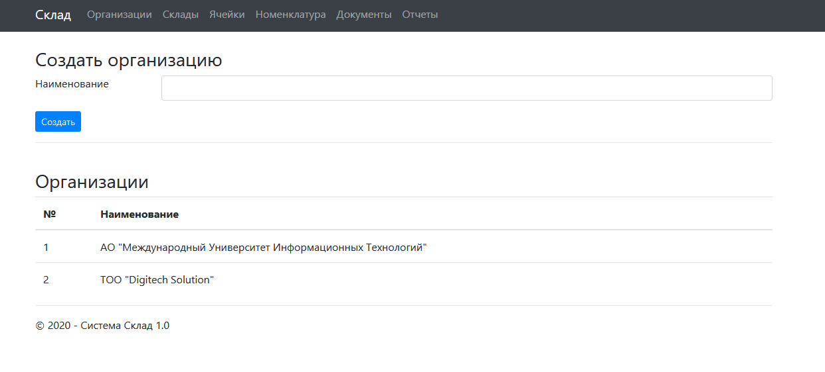
Функционал редактирования и удаления размещён на странице деталей организации. На странице также отображается список уже созданных организаций.
Также имеется возможность дополнительного развёртывания endpoint’а для интеграции со внешними системам (например с движком бизнес-процессов jBPM, интеграционные шины и т. д.).
Модуль Склады
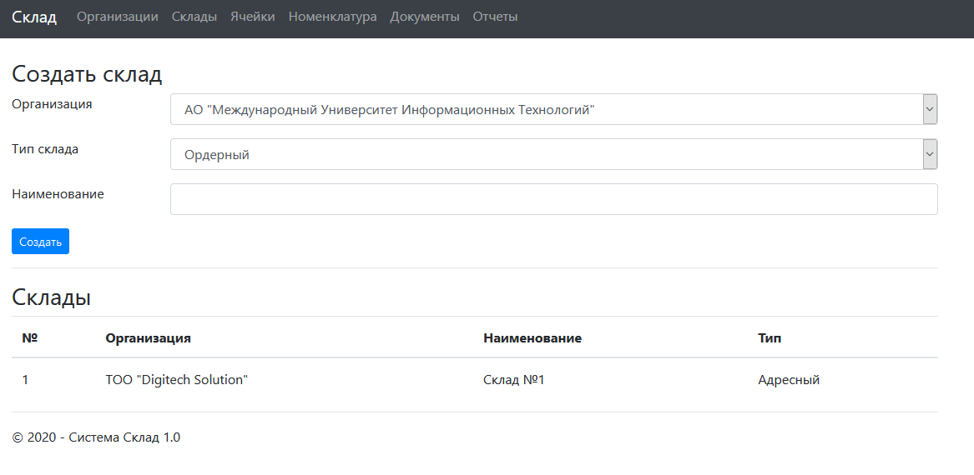
Для создания складов следует перейти по ссылке «Склады» в заголовке меню. Затем выбрать организацию, тип склада и ввести наименование. После нажать на кнопку «Создать».
Также на странице отображается список уже созданных складов.
Управление складами также предоставляется для работы со внешних систем.

Модуль Ячейки
Для создания ячеек нужно перейти по ссылке «Ячейки», выбрать склад из выпадающего списка и нажать на кнопку «Загрузить». После отобразится разделы для создания новых ячеек и уже созданные. При создании следует выбрать тип ячейки, родительскую ячейку (если имеется иерархическая структура), а также ввести наименование, после нажать на кнопку «Создать».
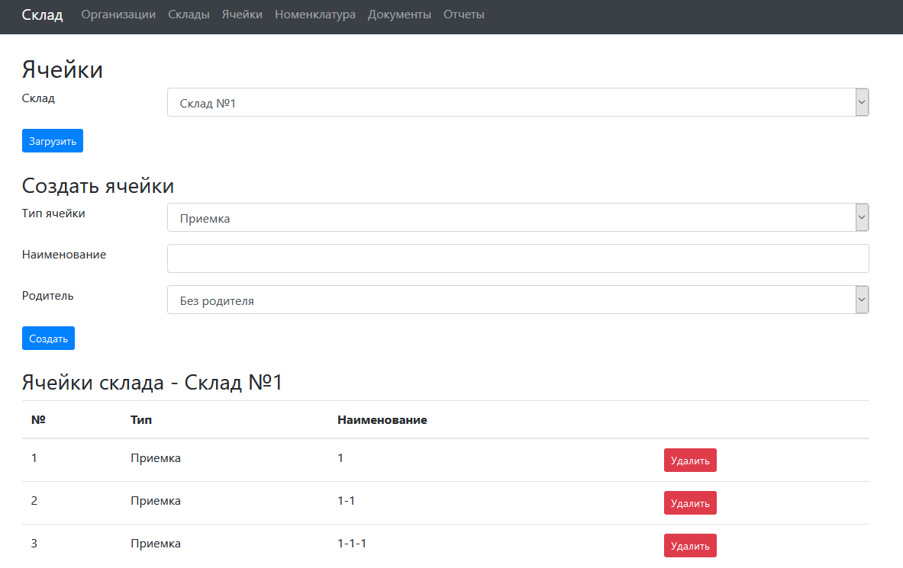
Функционал ячеек применим для складов адресного типа, что позволяет расширить возможности по более детальному размещению позиций на складе.
При необходимости можно задать максимальный вес, габариты ячеек для более точной конфигрурации размещений.
Модуль Номенклатура
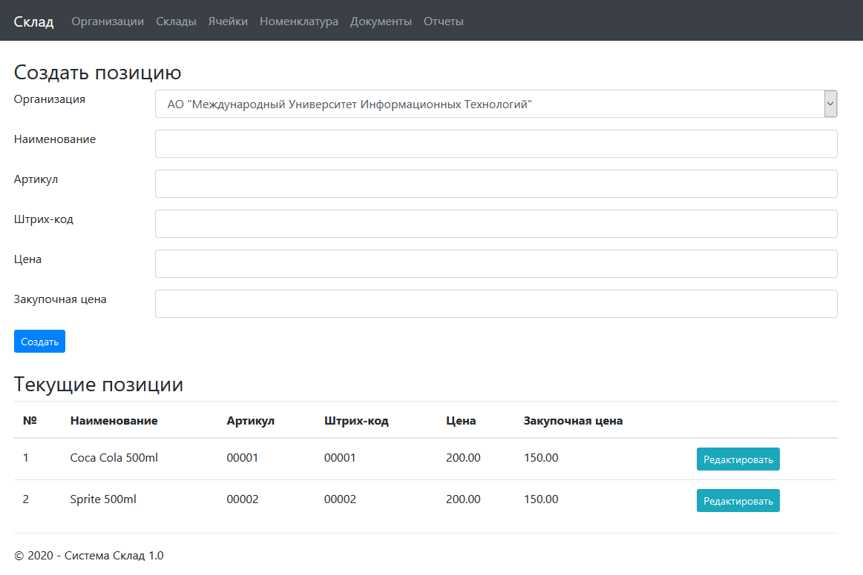
Для создания новых позиция в номенклатуре необходимо перейти по ссылке «Номенклатура», после ввести данные по позиции и нажать на кнопку «Создать». После успешного результата, новая позиция отобразится в списке уже созданных.
Также имеется возможно настроить интеграцию со внешними системами (например с 1С: Торговля и т. д.).
Модуль Документы
Для создания документов по движению товаров, следует перейти по ссылке «Документы», на данной странице в списке нажать на кнопку «Создать» для соответствующего документа. Затем откроется страница для заполнения полей документа.
Также на странице отображается список уже с созданными документами, с возможностью просмотра деталей уже созданных документов.
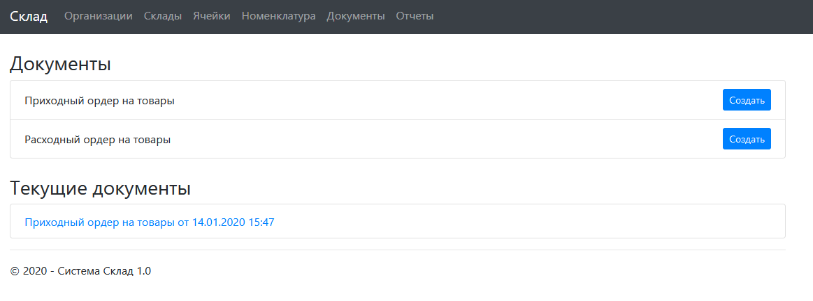
Система документов представляет динамический функционал, который позволяет создавать шаблоны любых типов и сложностей документов. Имеется возможность взаимодействия со внешними системами, что предоставляет дополнительные расширения системы вроде отправки/приема документов по таймеру, отправки/приема документов по электронной почте, Telegram-чаты и т. д.

Модуль Отчеты
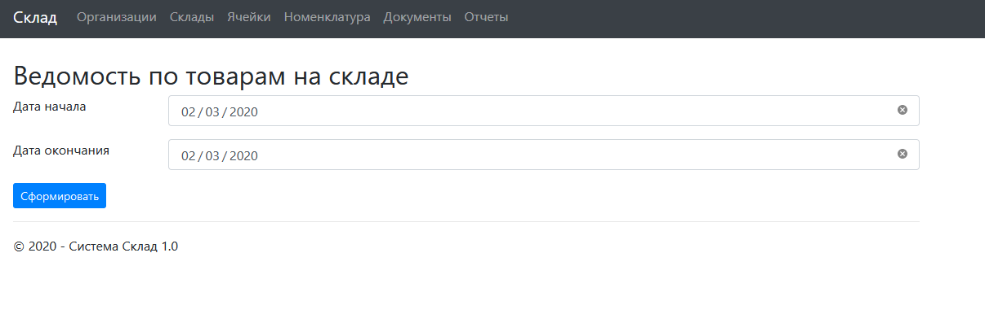
Для просмотра отчетов следует перейти по ссылке «Отчеты», затем выбрать необходимый отчет из списка, на открывшейся странице ввести параметры для формирования отчета, и нажать на кнопку «Сформировать». После отобразится отчет.
Часть исходного кода по мобильной разработке описана в приложении З.

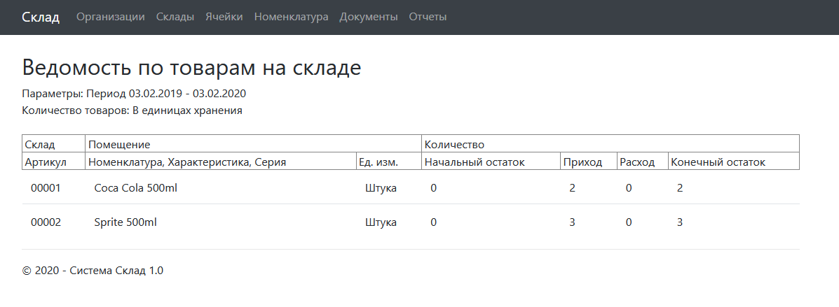
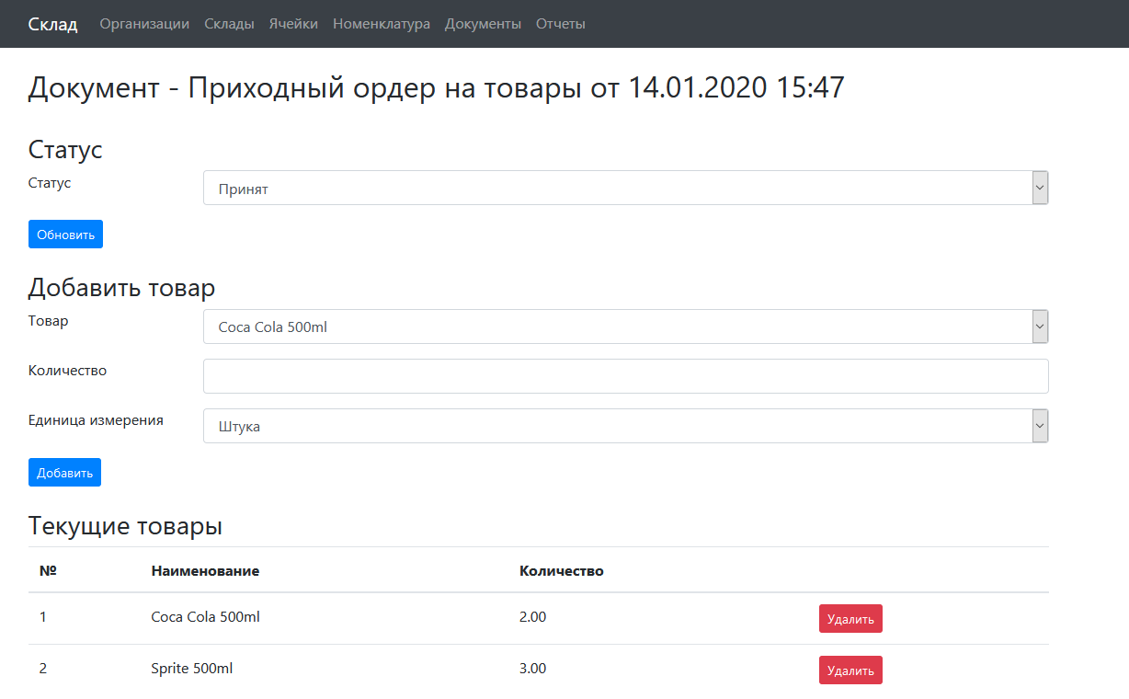
ПРИЛОЖЕНИЕ Е
Front-end по системе продажи

Модули части сайта администратора.
Панель администратора. Панель предназначен для администратора сайта и включает следующие модули:
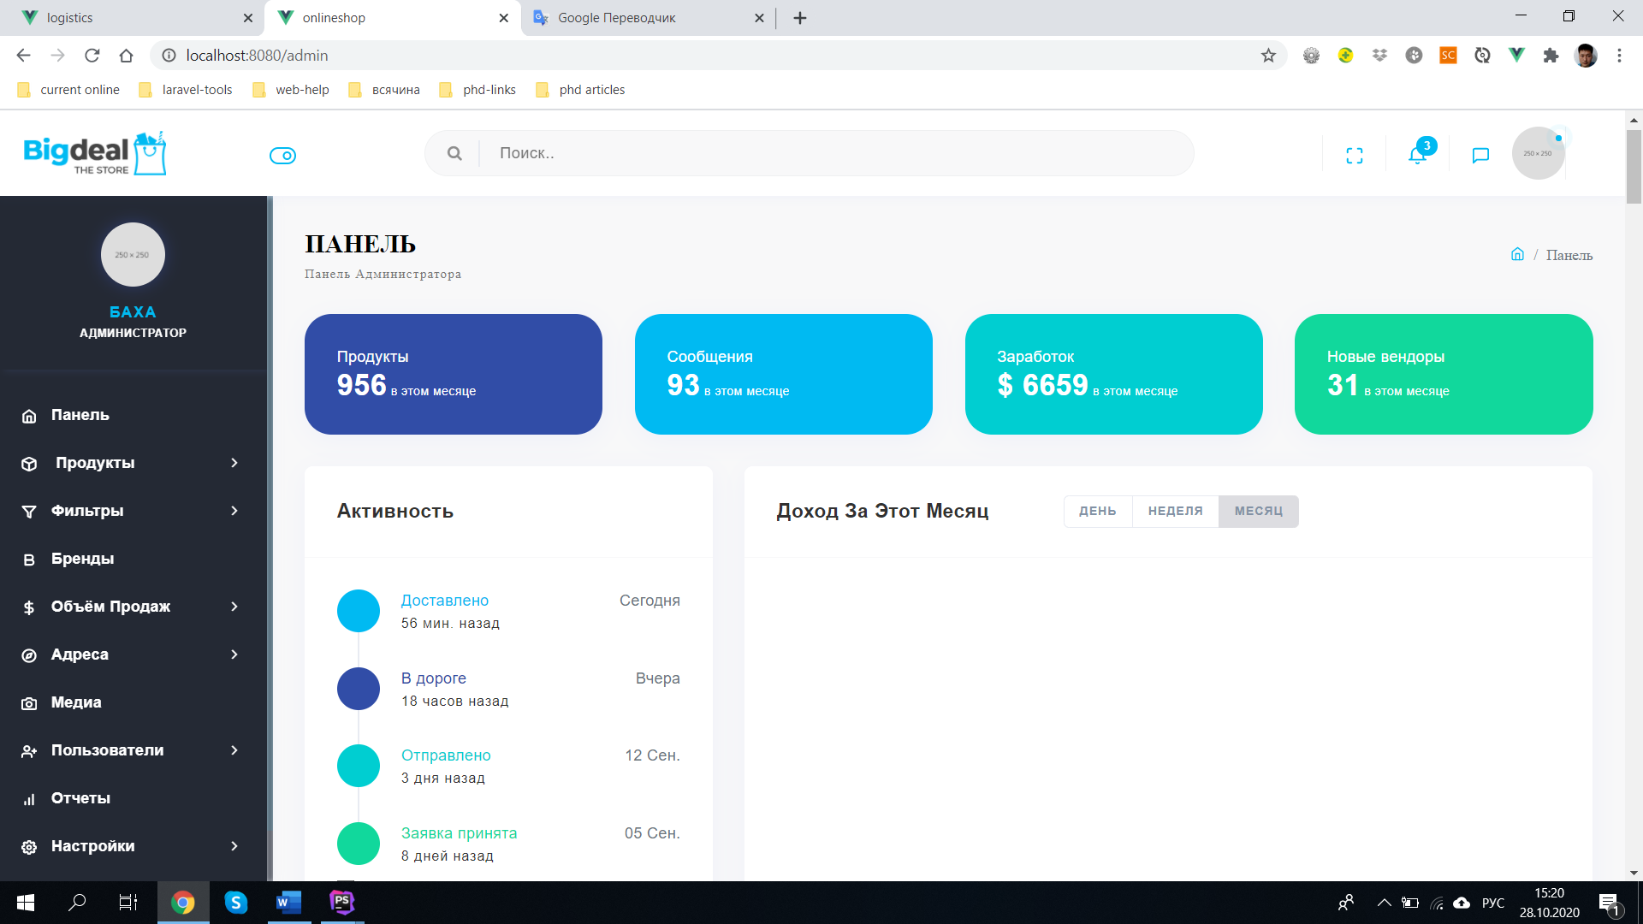

Модуль работы с товарами. Модуль предоставляет список добавленных в систему товаров. Также есть возможность добавления/удаления/редактирования товаров.

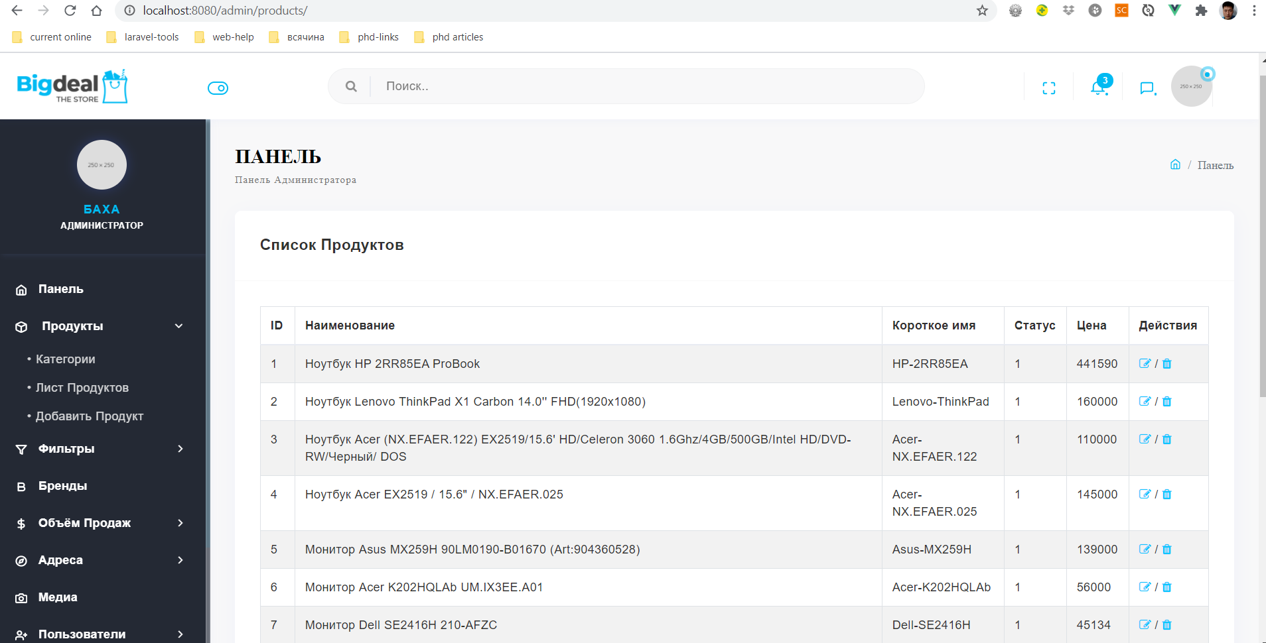

Модуль работы с заказами. Просмотр действующих заказов. Детали заказа. Одобрение и отклонение заказа.

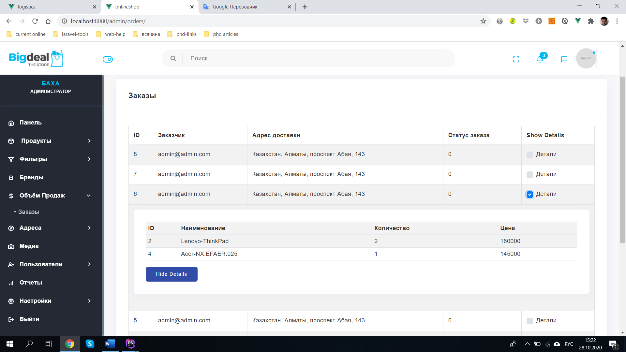

Модуль работы с категориями. Добавление/удаление/изменение категории. Распределение категория и подкатегорий.

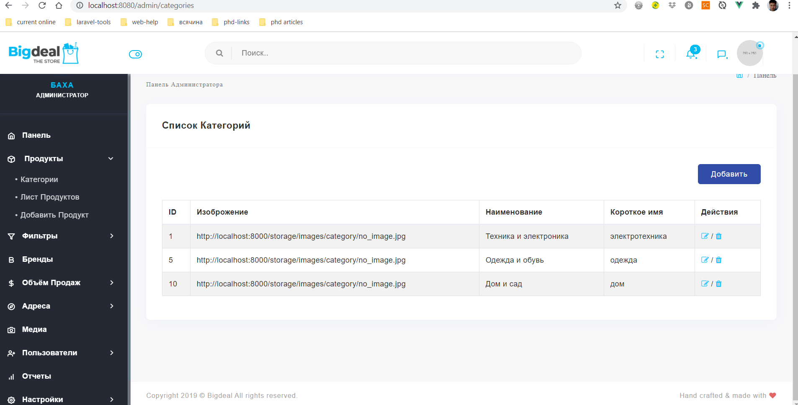

Модуль работы с брендами. Добавление/удаление/изменение брендов.

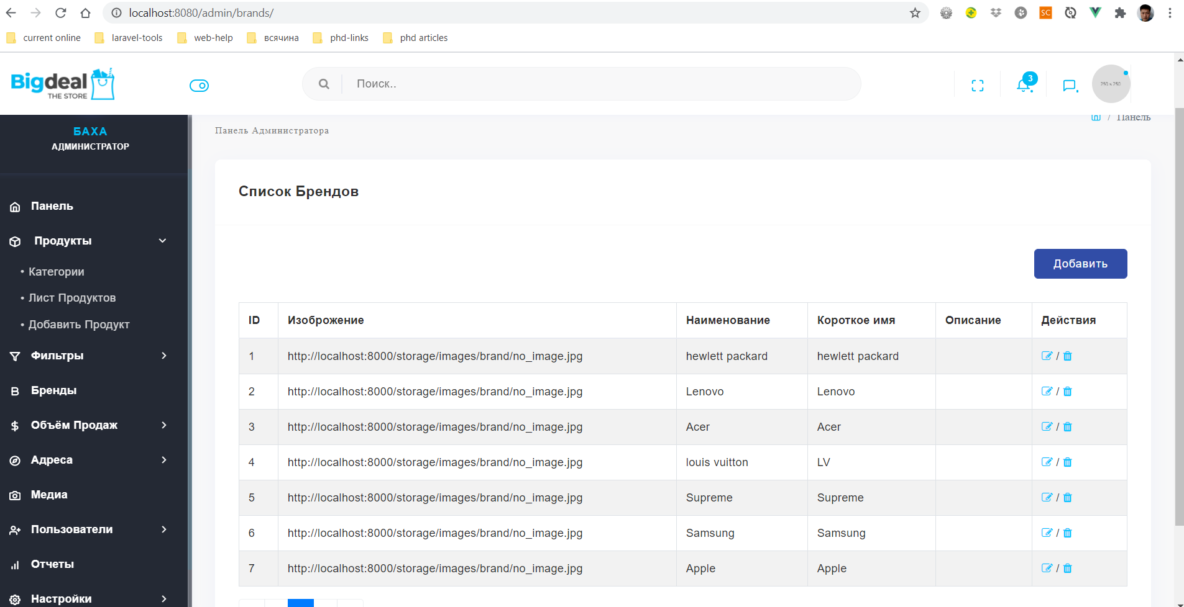

Модуль работы с пользователями. Добавление пользователей. Присваевание ролей. Список пользователей.

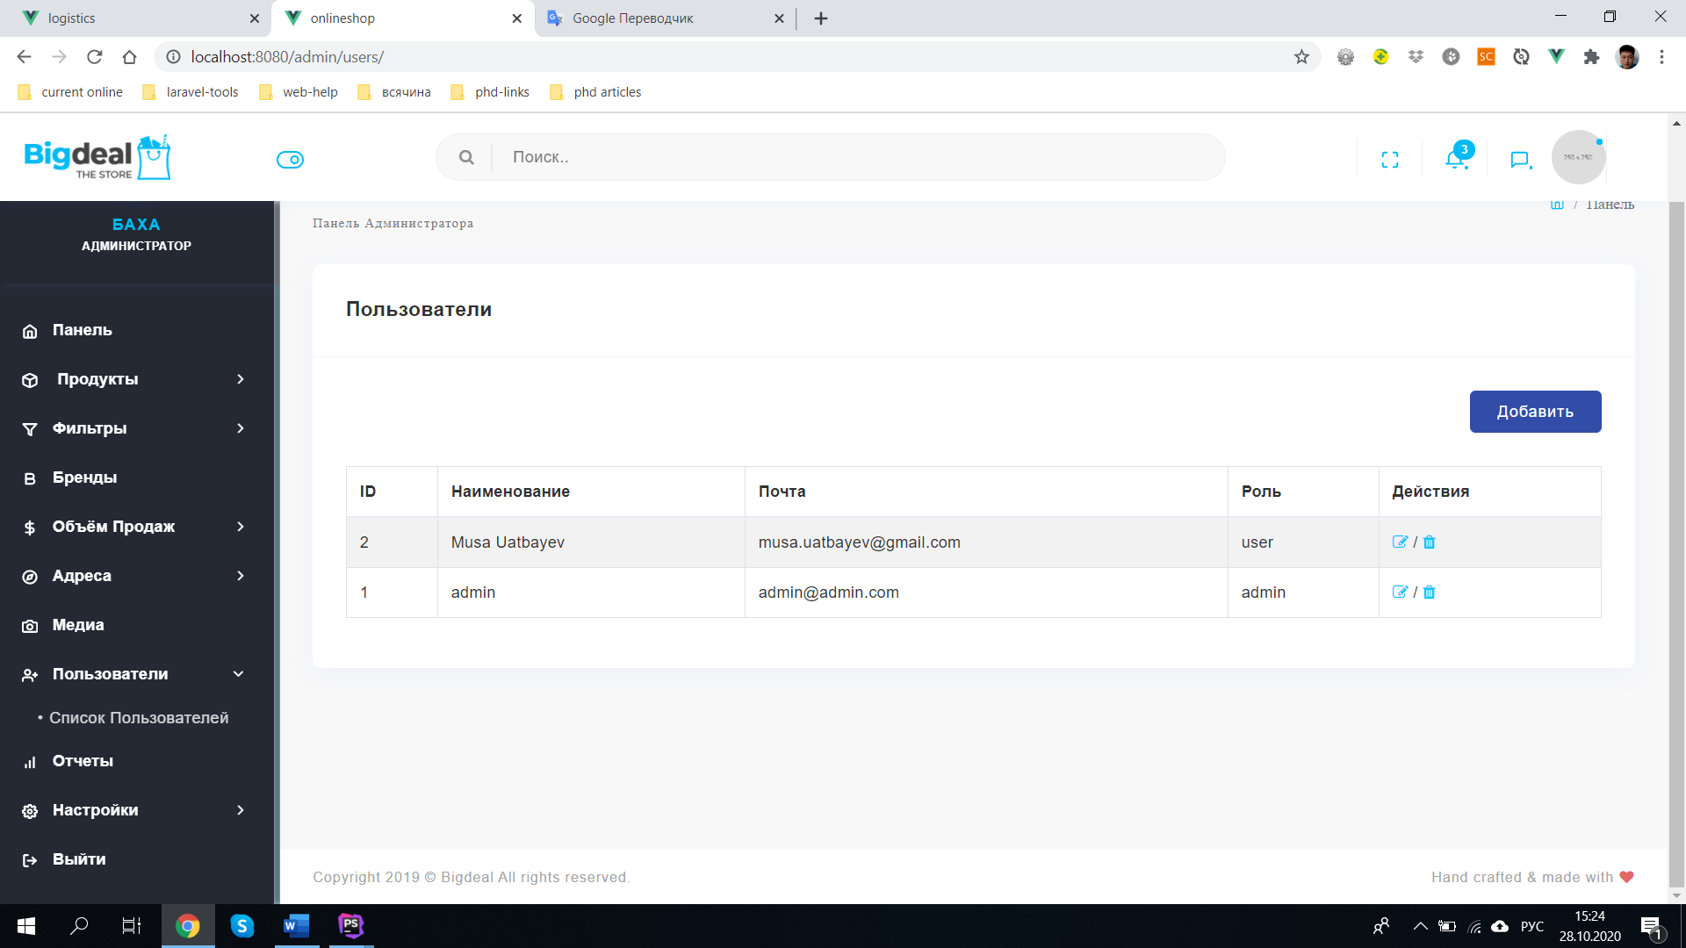

Модуль работы с фильтрами. Добавление/удаление/изменение групп фильтров, фильтров.

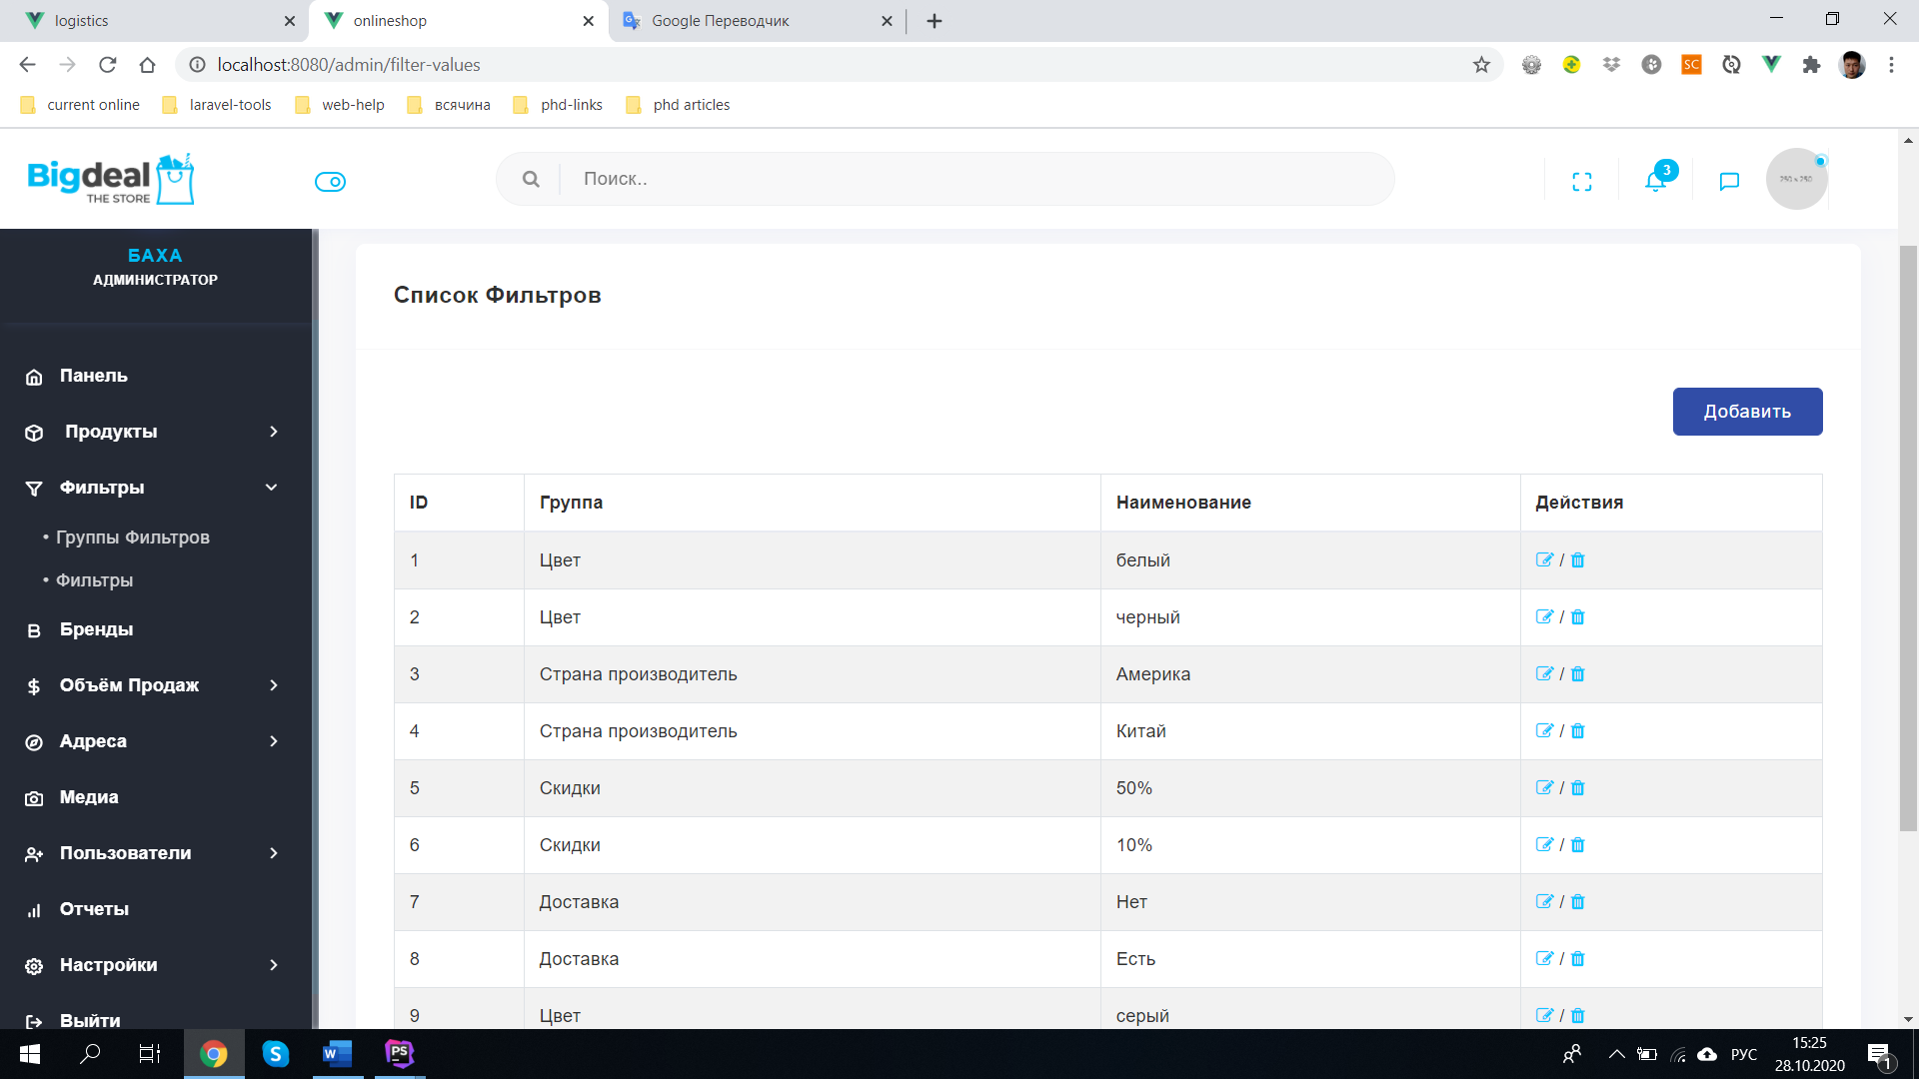

Модуль работы с регионами и городами. Добавление/удаление/изменение регионов, городов и адресов.

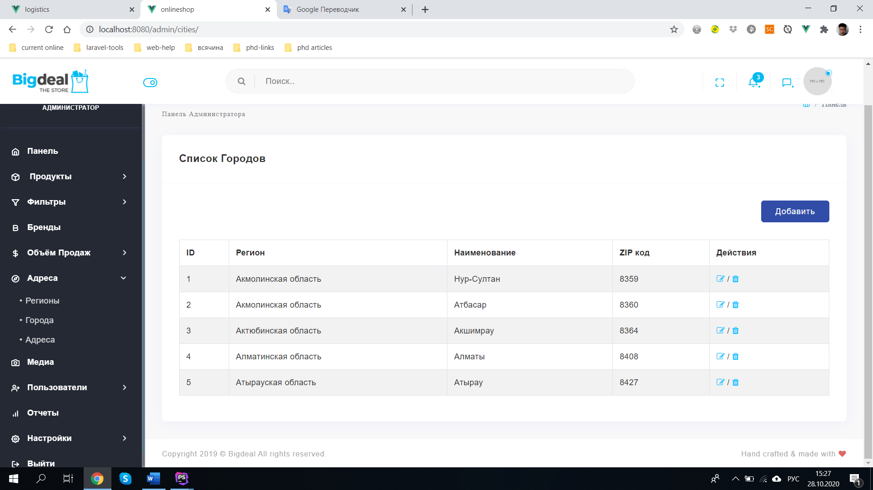

ПРИЛОЖЕНИЕ Ж
Акт внедрения №1

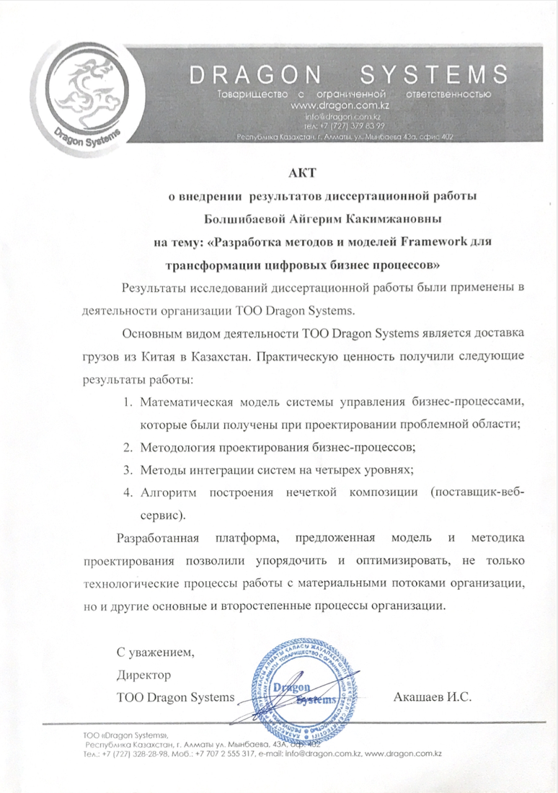
ПРИЛОЖЕНИЕ И
Акт внедрения №2

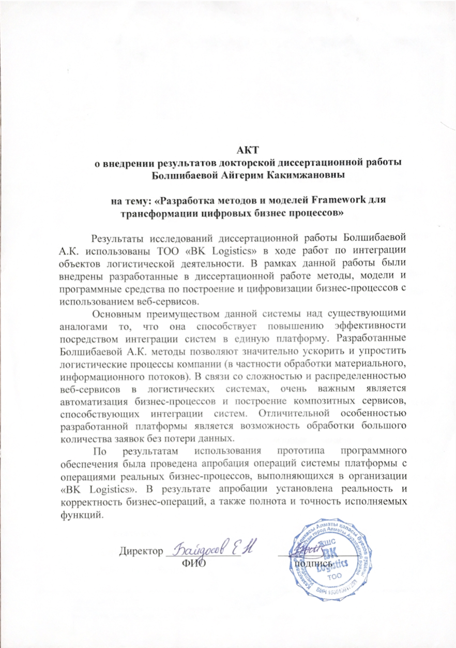

ПРИЛОЖЕНИЕ К
Авторское свидетельство №1



ПРИЛОЖЕНИЕ Л
Авторское свидетельство №2



